PRODUCT- EN ARCHITECTUURDOCUMENT
WindowInto
Productwhitepaper
Hoe een eerste vraag en een reeks associatieve ontdekkingen veranderen in relevante, nieuwe en concrete mogelijkheden om te ondernemen
Gebaseerd op de broncode, branch site-optimalisatie, commit 0844364, 13 november 2026.
Voor de oprichter en ontwikkelaar van WindowInto. Deze bewerkbare versie is gebouwd uit dezelfde bron als de PDF.

Inhoud

Open dit document in Word en werk de velden bij (Ctrl+A, F9) om de inhoudsopgave met paginanummers te vullen.

Leeswijzer
Dit document beschrijft hoe WindowInto werkt, vanuit de code zoals die nu in de repository staat. Het is geschreven voor de oprichter en ontwikkelaar, en het is zo opgebouwd dat iemand zonder technische achtergrond de grote lijn kan volgen. Wie dieper wil, vindt per onderdeel een technisch kader.

Waarop dit document is gebaseerd
- De broncode van de branch site-optimalisatie, laatste commit 0844364 (13 november 2026), met de documentatie in docs/ en het bouwlogboek docs/changelog.md.
- Vier eerder gegenereerde meetboeken (persona's P04, P10, P12 en P13, in scratch/persona-books/) voor wat het zoeken naar echte plekken oplevert en kost.
- Lokale, gratis runs van de echte selectiemotor op drie fictieve profielen en op de echte bibliotheek (hoofdstuk 11). Dezelfde scripts staan in docs/whitepaper/src/probe/, zodat elk getal opnieuw te berekenen is.

Wat bewust niet is gedaan
- Er zijn geen betaalde aanroepen gedaan: geen live zoekopdracht, geen nieuw boek, geen afbeelding. Waar dit document iets over het zoeken zegt, komt het uit de code of uit een eerder gegenereerd meetboek.
- De instellingen op Vercel zijn niet ingezien. Bij elke schakelaar noemt dit document de standaardwaarde uit de code; wat live feitelijk aan staat kan daarvan afwijken (hoofdstuk 9, Tabel 9.3).
- De live site is niet doorlopen en er is niets gecommit of gepubliceerd.

Hoe betrouwbaar is elke bewering?
Alles wat hier staat is aan de code te toetsen. Waar de werking niet volledig uit de code volgt, staat dat erbij. Drie labels onderscheiden wat bestaat van wat een idee is:
Tabel 0.1 De drie statuslabels
Label | Betekenis
Bestaat | Aantoonbaar in de code en actief in de standaardinstelling.
Gedeeltelijk | Gebouwd, maar standaard uit, niet overal aangesloten, of met een bekend gat.
Idee | Staat alleen in de aanbevelingen (hoofdstuk 13). Niet gebouwd.

Waar documentatie en code elkaar tegenspreken, volgt dit document de code. Alle tegenstrijdigheden staan in bijlage C.

Twee lagen
IN GEWONE WOORDEN
Laag A is de uitleg in gewone woorden, vaak met een vergelijking. Dit is het blok met het gouden randje, zoals dit.
LAAG B · TECHNISCHE VERDIEPING
Laag B is het technische kader: de componenten, gegevensstructuren, formules en beperkingen. Dit blok heeft een donkere rand en bevat bestandsnamen tussen codeletters.

Kleuren in de figuren
Alle diagrammen gebruiken dezelfde kleuren, zodat je in één blik ziet wie iets doet.
Tabel 0.2 Kleurcode van de figuren
Kleur | Wie of wat
Goud | De bezoeker: wat hij of zij doet of beslist.
Walnoot | Eigen code van WindowInto, in de browser en op de server.
Leiblauw | Gegevens die worden bewaard of doorgegeven.
Paars | Een aanroep van een taalmodel (Anthropic Claude).
Salie | Externe bronnen en diensten: het web, Stripe, Resend, PDOK.

Een opmerking over "de zeven vensters"
De opdracht noemt zeven WindowInto-vensters. In de code bestaat die term niet als scherm. Wat er wel is: het venster als merkmetafoor (een raam dat zich met je keuzes vult), en zeven ontdekkingsniveaus (src/lib/discoveryLevels.ts), die in het verbeterplan "de zeven vensters" heten. Elk idee in het boek is precies één venster op die ladder, van Vertrouwd tot Onontdekt. Dit document leest "de zeven vensters" daarom als de zeven niveaus (hoofdstuk 5). De bezoeker ziet die niveaus niet: een test bewaakt dat ze buiten alles blijven wat een bezoeker leest. Hij of zij ziet vier deuren en een verzegelde wildcard.
Tabel 0.3 Begrippen die steeds terugkomen
Begrip | Wat het is
Venster | De merkmetafoor: een raam dat zich ruit voor ruit vult met je keuzes. Ook de naam van de intake.
Beeldkaart en familie | Een foto van een plek, moment of zintuig. Een familie is een groep van drie varianten van hetzelfde beeld.
Tag en as | Een tag is een gewogen kenmerk (zoals vakmanschap). Een as is een schaal van -1 tot 1 (sociaal, energie, binnen of buiten, vertrouwd of nieuw).
Wereld | Een hoofdgroep van activiteiten (22), met subdomeinen (68). In de code domain en sub.
Activiteit | Een concrete bezigheid uit de bibliotheek, zoals Kaarsen maken. Nog geen aanbieder en geen plek.
Zaad (seed) | Het resultaat van de selectiemotor: een activiteit met een richting, een deur, een niveau en een verklaring.
Anker | Een activiteit die de bezoeker zelf koos op pagina 2. Tot vier ankers komen zeker in het boek.
Deur | Hoe een idee in het boek heet: Vertrouwd, Ontdekking, Onverwacht, Uitdaging, en de verzegelde Wildcard.
Niveau | Interne ordening van zaden van 1 (Vertrouwd) tot 7 (Onontdekt). Zie hoofdstuk 5.
Brug | Een gedeelde, niet-generieke tag tussen twee activiteiten. Hoe zeldzamer de tag, hoe zwaarder de brug.
Optie | Een echte plek of aanbieder die het zoeken vond voor een activiteit, met naam, plaats, link en notitie.
Boek (Idea Book) | Het betaalde resultaat: zes ideeën en een wildcard, als webpagina, PDF en e-mail.

1 Executive overview
IN GEWONE WOORDEN
WindowInto werkt als een ontdekkingstocht. Je begint niet met een vraag maar met plaatjes: je tikt aan wat je aantrekt. Uit die keuzes leest de applicatie je smaak af, en daarna kiest ze zeven dingen om te proberen, van heel vertrouwd tot iets waar je zelf niet op zou komen. Bij elk ding hoort een echte plek of aanbieder bij jou in de buurt.

1.1 Wat is WindowInto?
WindowInto is een webapplicatie voor het ontdekken van nieuwe dingen om te doen. In ongeveer drie minuten tikt een bezoeker beelden en activiteiten aan. Daarna maakt WindowInto voor €7,50 een persoonlijk boek: zes ideeën plus één wildcard, als webpagina, als PDF van ongeveer zestien pagina's en per e-mail. Er is geen account en geen app.

1.2 Welk probleem lost het op?
Een zoekmachine heeft een vraag nodig, en wie toe is aan iets nieuws heeft die vraag juist niet. Een vragenlijst voelt als huiswerk. Een toplijstje is algemeen. WindowInto draait dat om: het laat beelden zien, leest uit wat je kiest en maakt daar concrete, lokale, haalbare activiteiten van.

1.3 Voor wie?
Voor mensen die vastzitten, zich vervelen of toe zijn aan iets nieuws zonder te weten wat. Ook voor wie zoekt voor een ander: een kind of jongere, een andere volwassene of een groep. Het boek wordt dan aan die persoon of groep geschreven. De startpagina vraagt eerst voor wie je zoekt.

1.4 Hoe helpt het nieuwe mogelijkheden te vinden?
Het boek is geen lijst van wat bij je past, maar een ladder met zeven treden. De eerste ideeën zijn je eigen keuzes of hun directe buren. Daarna volgen ideeën die verder weg liggen, via een echte verbinding. Het zevende idee komt uit een wereld die je niet koos, en blijft verzegeld tot je het opent. Zo blijf je niet binnen wat je al kent, zonder dat het willekeurig wordt.

1.5 Wat maakt de aanpak onderscheidend?
- Beelden vóór woorden. De smaak komt uit wat je aantikt, niet uit wat je kunt benoemen.
- Regels, geen dobbelstenen. Een deterministische motor zonder AI kiest de zeven ideeën. Een taalmodel schrijft later alleen de tekst. Toeval bepaalt in één slot welke wildcard het wordt, nooit of die past.
- Harde grenzen zijn heilig. Budget, binnen of buiten, seizoen, toezicht en de keuze 'voor een kind' worden nooit overschreden. Een onbekend feit telt nooit als gunstig.
- Echte plekken, of geen idee. Een zoekstap vindt aanbieders op het web, controleert of hun website bestaat en niet zegt gesloten te zijn, en vervangt een idee zonder optie door een ander.
- Eerlijk over AI. Het boek zegt dat het met AI is gemaakt, belooft geen geverifieerde openingstijden en geen medisch, juridisch of financieel advies.

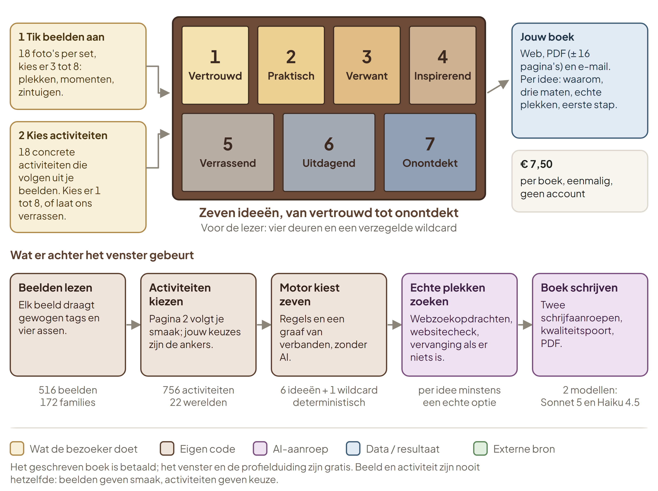
Figuur 1.1 WindowInto in één beeld: van beelden en activiteiten, via de selectiemotor en het zoeken, naar een boek met zeven ideeën.

1.6 Van eerste invoer naar concrete mogelijkheid
De bezoeker zegt voor wie, waar en binnen welke afstand, tikt 3 tot 8 van 18 beelden aan en kiest 1 tot 8 van 18 concrete activiteiten: de ankers. Na betaling kiest de motor zeven ideeën (de ankers, een aangrenzend, een onverwacht en een wildcard). Een AI met webzoeken zoekt per idee echte aanbieders, de code controleert hun websites en twee schrijfaanroepen maken het boek.
Tabel 1.1 WindowInto in cijfers (uit de code, 13 november 2026)
Onderdeel | Aantal
Beeldkaarten | 516, in 172 families van 3 varianten (plekken 177, momenten 174, zintuigen 165)
Activiteiten | 756 in 22 werelden en 68 subdomeinen; 43 tags; 80 gecureerde combinaties
Het boek | 7 ideeën (6 + wildcard), 4 deuren, 7 niveaus, PDF van ± 16 pagina's, € 7,50 eenmalig
AI | Claude Sonnet 5 (schrijven) en Haiku 4.5 (zoeken); $ 0,21 tot $ 0,39 per boek in vier meetboeken
Door een mens gecontroleerd | 0 van 756 activiteiten: alle staan op status concept

2 De filosofie en het concept
IN GEWONE WOORDEN
Je kunt niet zoeken naar iets waarvan je niet weet dat het bestaat. WindowInto probeert de afstand te overbruggen tussen wat je kent en wat je zou kunnen doen, in kleine stappen die elk een echte verbinding hebben met de vorige.

2.1 Het probleem met 'weet je het niet, dan zoek je het niet'
Nieuwe interesses ontstaan zelden uit een lijstje. Ze ontstaan uit een verbinding: wie van hout houdt, ontdekt meubels restaureren; wie van kaarslicht houdt, vindt een high tea op een buitenplaats. WindowInto maakt die verbindingen expliciet en rekenbaar. Het gebruikt daarvoor een bibliotheek van activiteiten waarin elk item een paar gewogen kenmerken heeft, en een graaf die laat zien welke activiteiten via een zeldzaam gedeeld kenmerk met elkaar zijn verbonden.

2.2 Vier zones tussen kennen en doen
De applicatie behandelt de weg van bekend naar nieuw als vier zones: wat je al kent, wat je mogelijk leuk vindt, wat je nog niet kent, en wat je echt kunt ondernemen. De eerste drie zijn een ladder van nieuwheid. De vierde is geen niveau maar een eis: elk idee moet iets concreets hebben.
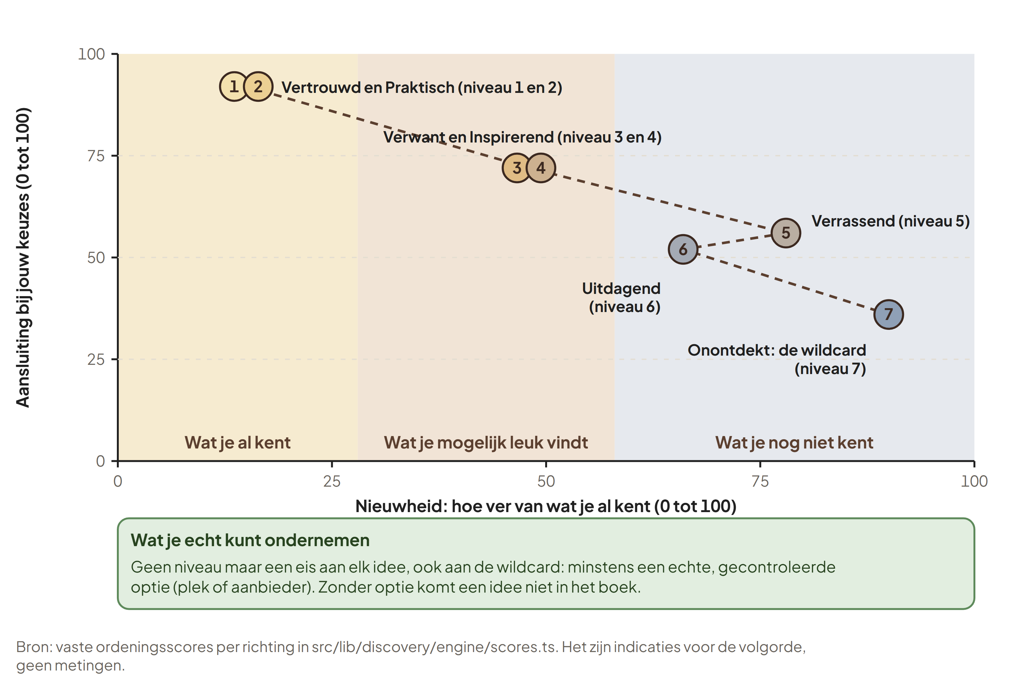
Figuur 2.1 Het afstandsmodel. De zeven niveaus staan op twee schalen: aansluiting bij je keuzes (omhoog) en nieuwheid (naar rechts). De getallen zijn vaste ordeningsscores per richting.
Het diagram laat twee dingen zien die in het ontwerp zitten. Ten eerste neemt de aansluiting af naarmate een idee nieuwer is: dat is de bedoeling. Ten tweede is de ladder niet strikt: Uitdagend (niveau 6) is minder nieuw dan Verrassend (niveau 5), omdat niveau 6 niet afstand meet maar inspanning. De niveaus ordenen dus afstand en veeleisendheid samen.

2.3 Principes die in de code terug te vinden zijn
Tabel 2.1 Ontwerpprincipes en waar ze in de code zitten
Principe | Hoe het is gebouwd
Eerst herkenning, dan ontdekking | Tot vier eigen keuzes komen zeker in het boek (het ankermodel). Pas daarna volgen aangrenzende, onverwachte en onbekende ideeën.
Toeval bepaalt welke, niet of het past | De wildcard is een gewogen loting, maar alleen uit activiteiten die door de harde filters komen.
Onbekend is nooit gunstig | Een feit dat niet is vastgesteld (null) sluit niets uit, maar wordt een controlevlag voor het zoeken. Een onbekende prijs telt niet als gratis.
Alleen uitsluiten op een bekend conflict | passesConstraints verwerpt een activiteit alleen als een feit bekend is en botst.
Geen etiket op een mens | Het geslacht wordt nergens gevraagd of afgeleid. Een leeftijdsweging is zacht en sluit niets uit. Een beeld krijgt een stijlregister, een mens nooit.
De AI schrijft, de code kiest | De selectiemotor maakt geen AI-aanroep. Het taalmodel mag ideeën niet wisselen, toevoegen of hernoemen.
Geen idee zonder echte optie | Een idee zonder verifieerbare plek wordt vervangen. Daarom heet de vierde zone een eis en geen niveau.

LAAG B · WAAR 'AFSTAND' IN DE CODE WORDT GEMETEN
Afstand tussen twee activiteiten is geen opgeslagen getal maar volgt uit hun tags. Elke tag heeft een gewicht dat afneemt met zijn gebruik: weight(tag) = ln(N / aantal activiteiten met die tag), met N = 756. Geschiedenis (57 activiteiten) weegt 2,58; verhaal (107) weegt 1,96; retro (40) weegt 2,94.
Twee activiteiten delen een brug als ze minstens één niet-generieke tag delen: bridge(a,b) = som van weight(t) over die tags. Een verbinding heet echt vanaf BRIDGE_MIN = 2,0, grofweg één tag die in minder dan ongeveer 27 van 200 activiteiten voorkomt. Zeven sfeertags (focus, gezelligheid, ontdekken, leren, stilte, zelf maken, precisie) tellen nooit als brug: twee activiteiten zijn niet verwant omdat ze allebei rustig zijn. De graaf heeft 44.295 verbindingen boven die drempel en 14 geïsoleerde activiteiten (bron: src/lib/discovery/engine/graph.ts, gemeten met probe/stats2.ts).

2.4 Wat de filosofie niet is
WindowInto bouwt geen psychologisch profiel dat aan de bezoeker wordt getoond. De code berekent intern vier karaktersignalen (nieuwsgierigheid, spontaniteit, sociale energie, behoefte aan structuur; src/lib/characterProfile.ts) en geeft die alleen mee aan de schrijver voor de toon. De schrijfopdracht verbiedt ze te noemen of er iets over iemands karakter uit af te leiden. Het profielscherm toont een korte duiding van wat de keuzes wijzen naar, nooit wat iemand is.

3 De complete gebruikerservaring
IN GEWONE WOORDEN
De reis duurt ongeveer drie minuten invullen en één tot twee minuten wachten. Je tikt, je kiest, je betaalt, en je krijgt een boek. Onderweg verzamelt de applicatie alleen wat ze nodig heeft, en je kunt tot aan de betaling alles nog aanpassen.

3.1 Negen stappen

0 Landing
De homepage toont een fotografisch schuifraam met acht ruiten en één knop: Open je venster. Daaronder staan voorbeeldpagina's van een boek, uitleg en veelgestelde vragen. Een NL/EN-knop in de koptekst bepaalt de taal van de site én van het boek. Analytics (PostHog) start pas na toestemming in de cookiebanner.

1 Start: voor wie, waar, randvoorwaarden
De centrale startpagina vraagt in drie delen: voor wie (mezelf, kind of jongere, andere volwassene, groep, of niets kiezen), waar (plaats met suggesties, en een afstand van 5 tot 150 km) en optionele randvoorwaarden (tijd, budget per persoon en 'wat moet kloppen', allemaal als te kiezen chips en een schuif). Er is geen vrij tekstveld. Alleen de plaats is verplicht. Hoofdstuk 4 beschrijft wat elk antwoord later doet.

2 Beelden
De bezoeker ziet 18 foto's in drie kolommen en tikt er minstens 3 en hoogstens 8 aan. 'Andere beelden' geeft een nieuwe set, hoogstens drie keer. Er is geen goed of fout; de vraag is welke beelden nieuwsgierig maken. Er is hier geen 'verras me': die keuze bestaat pas op pagina 2.

3 Activiteiten
Pagina 2 toont 18 concrete activiteiten die bij de gekozen beelden passen. Drie ervan (Misschien ook?) komen bewust uit een andere richting. De bezoeker kiest er minstens één en hoogstens acht, of laat de applicatie verrassen. Bij één of twee keuzes vraagt de site om er meer. Deze keuzes zijn de ankers van het boek.

4 Profiel
Het venster toont nu de keuzes, met een korte, warme duiding in drie delen (opening, rode draad, richting). Die tekst wordt eerst uit vaste zinsdelen opgebouwd en kan daarna door een model worden vervangen door een gecontroleerde versie. Onder Bekijk en stuur bij kan de bezoeker vier schuiven verschuiven (sociaal, energie, binnen of buiten, vertrouwd of nieuw) en thema's toevoegen met Niet helemaal. Een optioneel tekstvak ('Wat missen we nog?') is het enige vrije tekstveld dat naar de schrijver gaat.

5 Betalen
Het bestelblok staat onderaan hetzelfde scherm. De bezoeker vult een e-mailadres in, vinkt twee verplichte vakjes aan (algemene voorwaarden; directe digitale levering met afstand van het herroepingsrecht), kiest optioneel een vervolgmail en een apparaatgeheugen, en betaalt € 7,50 via Stripe Checkout. Zodra de bestelling is vastgelegd, begint op de achtergrond al het zoeken naar plekken, zodat het boek na de betaling sneller klaar is.

6 Wachten
Een voortgangsscherm toont echte stappen: je keuzes gelezen, plekken opgezocht (met het aantal ideeën en plekken zodra dat bekend is), ideeën geschreven, boek opgemaakt. Na ongeveer twee minuten verschijnt een rustige melding dat het langer duurt.

7 Het boek
Op /plan staat een echo van wat de bezoeker zei, één idee om mee te beginnen, vier deuren met kaarten, en een verzegelde wildcard die zich opent. Elk idee toont waarom het past, tijd en niveau, drie maten (proeven ongeveer een uur, doen een halve dag, doorpakken een weekend of cursus), echte plekken met kaartlink en waar gevonden een beoordeling, en een eerste stap die binnen een minuut kan. De bezoeker kan hartjes geven, 'Dit ga ik doen' kiezen, de PDF downloaden en delen.

8 Daarna
Het boek komt per e-mail met de PDF als bijlage. Alleen met toestemming volgt twee tot negen dagen later een herinnering met de eerste stap van het gekozen idee, en na zes weken een vervolgmail ('Tijd voor een nieuw venster?'). Een vervolgboek herhaalt eerdere ideeën niet.

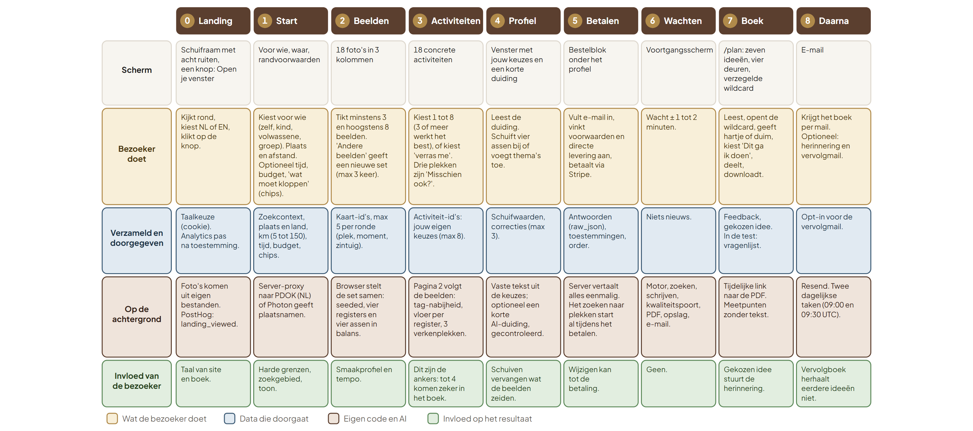
Figuur 3.1 De end-to-end customer journey in negen stappen: wat de bezoeker doet, wat er wordt verzameld, wat er op de achtergrond gebeurt en welke invloed de bezoeker heeft.

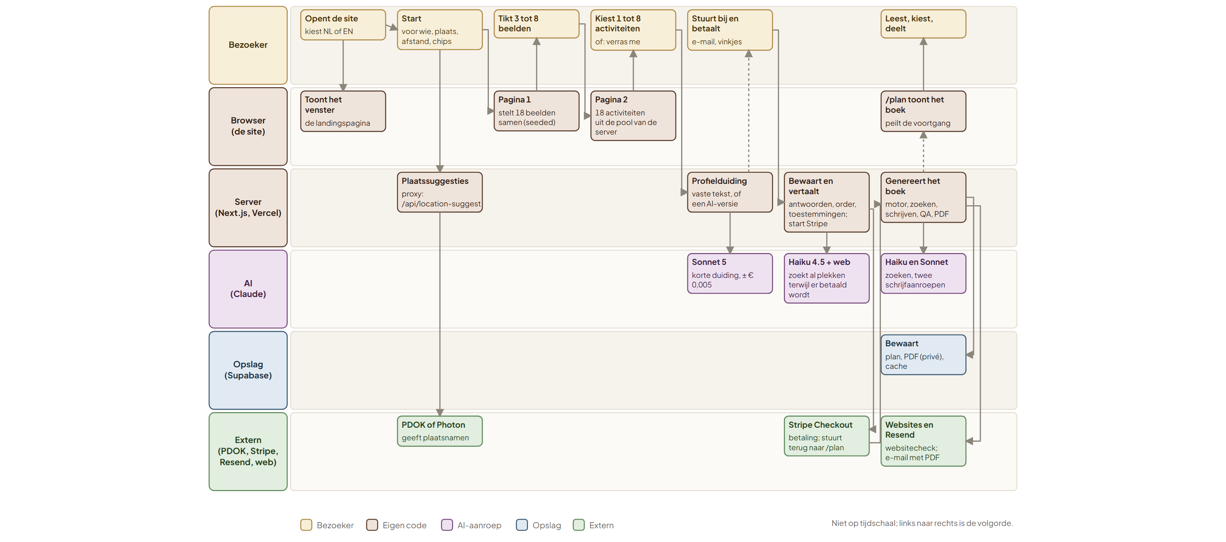
Figuur 3.2 Swimlane van de hele reis. Elke baan is een soort deelnemer; de volgorde loopt van links naar rechts.

3.2 Waar heeft de bezoeker invloed?
Tabel 3.1 Invloed van de bezoeker per stap
Stap | Beslist de bezoeker | Beslist de applicatie
Start | Voor wie, plaats, afstand, tijd, budget, grenzen (chips) | Welke beelden voorrang krijgen; welke activiteiten wegvallen
Beelden | Welke 3 tot 8 beelden; hoe vaak 'andere beelden' | Welke 18 beelden per set; de balans tussen registers en assen
Activiteiten | Welke 1 tot 8; of 'verras me' | Welke 18 activiteiten; welke drie 'misschien ook'
Profiel | Schuiven en extra thema's | De duiding; hoe de schuiven de afgeleide dials vervangen
Betalen | Of, en met welke toestemmingen | De vertaling van alle antwoorden naar één record
Het boek | Hartje, 'Dit ga ik doen', delen | Welke zeven ideeën; welke plekken; de tekst

LET OP
Het ankermodel neemt hoogstens vier van de gekozen activiteiten op (hoofdstuk 7). Wie er acht kiest, krijgt er vier terug als eigen idee; de rest wordt niet als 'niet meegenomen' gemeld, tenzij een harde grens ze uitsluit. Dat is een ontwerpkeuze, maar de tekst 'kies er tot acht' wekt een andere verwachting (bevinding F-09).
LAAG B · WAT ER IN DE BROWSER BLIJFT EN WAT NAAR DE SERVER GAAT
Het concept van de antwoorden staat in sessionStorage (een eigen concept voor de tweepaginaroute, layout: 2). De pagina's worden in de browser samengesteld met dezelfde pure code als op de server (src/lib/discovery/twoPages.ts, associationSampling.ts), met een seed per bezoeker, zodat een verversing dezelfde set toont. Pas bij het opslaan gaat alles naar de server (saveIntake in src/app/intake/actions.ts), die het opnieuw vertaalt en niets uit de browser vertrouwt: id's worden gezuiverd, het publieksprofiel wordt op de server gebouwd, en de doelgroep wordt opnieuw genormaliseerd. De standaardroute stuurt ageCategory en socialFormats altijd leeg mee en heeft geen vraag naar gezelschap (company blijft leeg): zie saveForPayment in AssociationWizard.tsx.
De tweepaginaroute is start, images, concrete, profile (TWO_PAGE_PAGES in src/lib/vensterPages.ts). De oudere vierrondesroute (worlds, places, moments, senses, situation, profile) bestaat nog als terugvaloptie (NEXT_PUBLIC_IMAGES2_PERCENT=0) en is niet aangeraakt.

4 Intake en contextbepaling
IN GEWONE WOORDEN
Voordat er een beeld op het scherm komt, weet WindowInto drie dingen: voor wie je zoekt, waar, en wat er niet mag. Dat bepaalt welke beelden voorrang krijgen, welke activiteiten nooit getoond worden, en in welke buurt de applicatie later zoekt.

4.1 Wat wordt gevraagd, bewaard en gebruikt
Tabel 4.1 De antwoorden van de startpagina en wat de code ermee doet
Antwoord | Veld in de code | Wat het doet
Voor wie | searchContext | Vijf waarden: self, child, adult, group, unknown. Stuurt een zachte weging, één harde lijst (kind), de beeldvoorkeur en de toon van het boek.
Voornaam (optioneel) | recipientName | Alleen voor het omslag en de aanspreekvorm; niet bij een groep. Maximaal 40 tekens, gezuiverd.
Plaats en land | location, country | Begin van het zoeken. Plaatsnamen via PDOK (Nederland) of Photon (andere landen). Buiten Nederland komt de landnaam in de plaats te staan.
Afstand | searchDistanceKm | 5, 10, 15, 25, 50, 75, 100 of 150 (meer dan 100). Bepaalt de zoekstraal en de cachesleutel; de brede zoekronde verdubbelt hem tot hoogstens 150 km.
Tijd (optioneel) | timeAvailable | Een uur, halve dag, hele dag of weekend. Geen filter: wel een schrijfregel en een kwaliteitscontrole.
Budget per persoon (optioneel) | budget | Tot € 10, 25, 50, 100, 200 of 'maakt niet uit'. Bepaalt een kostenklasse als harde grens (zie hieronder).
Hoe meedoen (chips) | in mustHaves | 'Met één ander', 'Met een groep', 'Mensen ontmoeten', 'Niet in een groep'. Dit zijn harde filters op de sociale vorm van de activiteit.
Leeftijd en gezelschap | ageCategory, company | Worden in de standaardroute niet meer gevraagd en leeg opgeslagen. De velden en de weging bestaan nog voor oudere concepten en andere routes (bevinding F-08).
Wat moet kloppen (chips) | mustHaves | De gekozen chips, met ; samengevoegd. Een deel wordt een harde filter, een deel een controlevlag (zie Tabel 4.2). Vrije tekst bestaat in de standaardroute niet.

De antwoorden worden eenmalig vertaald naar één record (StoredIntake) en bewaard in intake_answers.raw_json, gekoppeld aan een anonieme sessie en niet aan een e-mailadres. Het publieksprofiel wordt op de server gebouwd uit deze antwoorden en uit de gekozen beelden; de browser kan het niet instellen.

4.2 Hoe de doelgroep wordt vastgesteld
De eerste vraag is voor wie je zoekt. Dat is invoer, geen conclusie: 'voor mezelf' zegt niets over leeftijd, 'kind of jongere' zegt niet of het een kind of tiener is, en 'groep' is niet één leeftijd. Alleen 'kind of jongere' geeft een standaard aan de leeftijdsweging (under18). Een zelf opgegeven leeftijd zou altijd winnen, maar de standaardroute vraagt er niet meer naar.
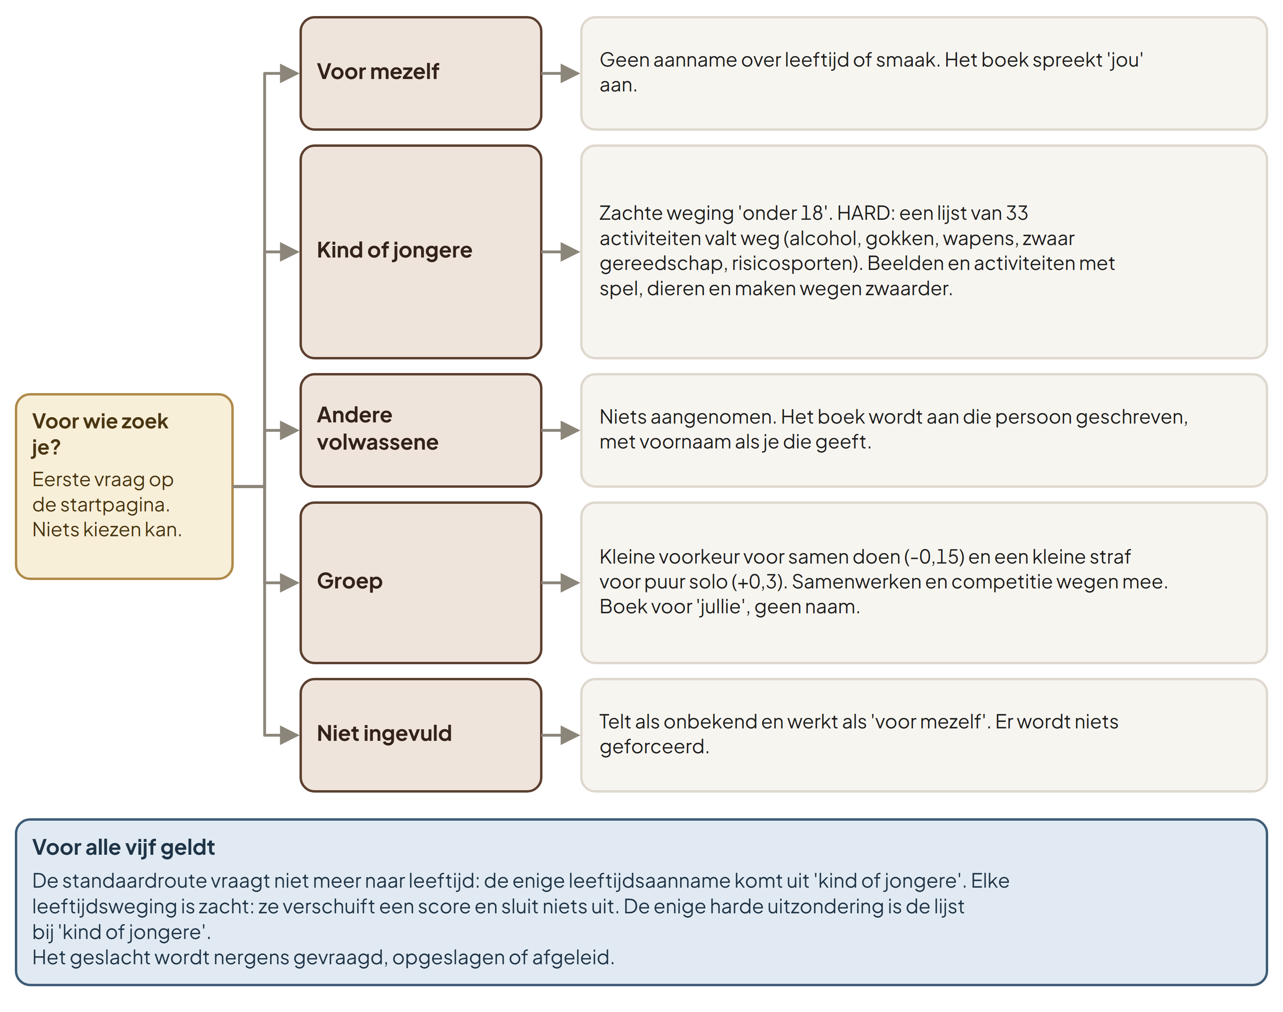
Figuur 4.1 Beslisboom voor de zoekcontext: wat de keuze 'voor wie' verandert in de rest van de applicatie.
LAAG B · HET PUBLIEKSPROFIEL MET HERKOMST EN ZEKERHEID
buildAudienceProfile (src/lib/discovery/audience.ts) bouwt zes dimensies: zoekcontext, doelgroep (leeftijdsfase), leefwereld, interesses, activiteitenoriëntatie en voorkeuren. Elke dimensie krijgt een herkomst (explicit, inferred, unknown) en een zekerheid (0 tot 1). Onder de ondergrens CONFIDENCE_FLOOR = 0,3 blijft een dimensie unknown: er wordt geen conclusie geforceerd.
interesses.zekerheid = min(0,95, (aantal beelden + 1,5 × aantal gekozen activiteiten) / 10)
tag-score = Σ beeldtag + 1,5 per gekozen activiteit + 2 per 'Niet helemaal'-thema
(generieke tags tellen 0,4)
breedte = min(1, aantal verschillende niet-generieke tags / 14)

Gekozen activiteiten tellen als expliciet en zwaarder dan beelden. De beelden-gebaseerde dimensies zijn altijd inferred. Omdat company in de standaardroute leeg is, is de leefwereld alleen bekend bij 'kind' (afgeleid, zekerheid 0,4). Het profiel gaat naar de schrijfopdracht met 'stated' of 'inferred ... confidence NN%' per regel, plus de regel dat er altijd een idee buiten de interesses moet liggen en dat een afgeleide lezing nooit als feit aan de bezoeker wordt gezegd.

4.3 Locatie, zoekgebied en voorwaarden
De plaats is het enige verplichte antwoord, omdat het zoeken naar echte plekken daar begint. De afstand bepaalt de straal: een eerste zoekronde zoekt in en rond de plaats binnen de gekozen afstand; een tweede, bredere ronde gebruikt tot tweemaal die afstand (hoogstens 150 km), de nabijste opties eerst. Zoeken buiten Nederland gebeurt in de taal van het land en in het Engels.
Het budget werkt via vier kostenklassen die elk een bereik zijn: 0 gratis, 1 tot € 15, 2 van € 15 tot € 50, 3 boven € 50. 'Tot € 10' laat klasse 1 toe, 'tot € 25' en 'tot € 50' klasse 2, 'tot € 100' en meer klasse 3. Een activiteit waarvan het bereik boven het budget kan uitkomen, blijft staan met de vlag cost_near_budget, en de schrijver moet dan zeggen dat de prijs varieert. Een activiteit met onbekende kosten blijft ook staan, met de vlag cost_unknown.
Tabel 4.2 'Wat moet kloppen': van chip naar werking
Chip of tekst | Harde filter | Controlevlag voor het zoeken en schrijven
Alleen buiten, alleen binnen | Ja: een activiteit met het tegenovergestelde setting valt af | setting_unknown als het setting niet bekend is
Geen groepen | Ja: alleen-groepsvormen vallen af | formats_unknown
Met de rolstoel bereikbaar | Ja: wat bekend onmogelijk is vanuit een rolstoel valt af | accessibility
Met kinderen; met jonge kinderen | Ja: de kind-lijst; bij jonge kinderen een strengere lijst | children, young_children
Rustig tempo; rustig en voorspelbaar | Ja: alleen zachte, onbegeleide activiteiten; geen lawaaierige of drukke | calm_pace, quiet
Mensen ontmoeten | Ja: alleen activiteiten met een manier om anderen te ontmoeten; weegt zwaar | meet_people
Met één ander; met een groep | Ja: via de sociale vormen duo respectievelijk kleine of grote groep | with_one, with_group worden alleen vastgelegd; zoeken en schrijven gebruiken ze niet
Zonder alcohol | Ja: alles waarbij drinken de kern is | no_alcohol
Zonder Nederlands | Ja: 55 activiteiten waarvan het medium Nederlands is; nieuwkomersvriendelijk weegt zwaarder | no_dutch
Zonder jagen of vissen; zonder dieren | Ja | no_hunt_fish, no_animals
Zonder auto, in het weekend, 's avonds | Nee: de bibliotheek heeft er geen gegevens over | transport, weekend, evening
Dieet, allergie, hond, vegetarisch | Nee | dietary, pet_friendly

EERLIJK OVER DE GRENZEN
De chips worden als tekst samengevoegd en dan door parseMustHaves gelezen, dat alleen betrouwbaar leesbare wensen oppakt (een duidelijke wens voor buiten of binnen, 'geen groepen', de chipwoorden). Onduidelijke of tegenstrijdige tekst, zoals 'buiten of binnen', wordt genegeerd in plaats van gegokt. De volledige tekst gaat ook ongewijzigd als harde eis naar de schrijfopdracht.
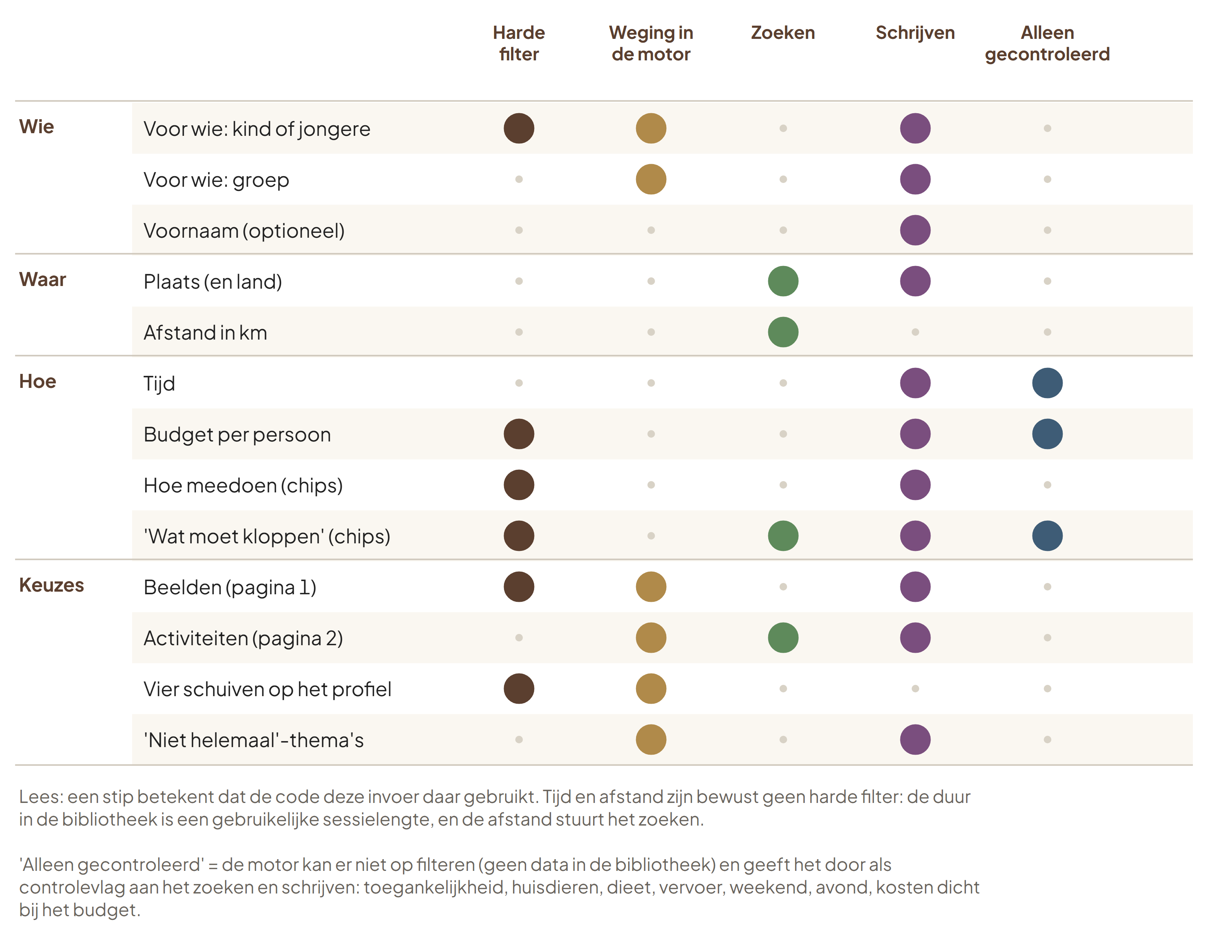
Figuur 4.2 Inputmodel: welke invoer waar ingrijpt. Een stip betekent dat de code de invoer daar gebruikt.

4.4 Hoe de invoer de rest beïnvloedt
Het inputmodel laat zien dat vrijwel elke invoer op meer dan één plek werkt. Drie voorbeelden. Budget is tegelijk een harde grens in de motor, een schrijfregel (minstens twee ideeën gebruiken 40 tot 100 procent van het budget) en een kwaliteitscontrole achteraf. Plaats werkt niet in de motor, wel in het zoeken en in de tekst. De vier schuiven op het profielscherm vervangen wat de beelden zeiden, en daarmee zowel de weging als de twee harde dials.

5 Het associatiemodel
IN GEWONE WOORDEN
Een beeld van een oude leeszaal zegt meer dan de vraag 'houd je van geschiedenis?'. WindowInto laat je beelden kiezen en vertaalt ze naar kenmerken. Daarna toont het concrete activiteiten die bij die kenmerken passen, en pas daarna kiest de motor ideeën die steeds iets verder van je af liggen.

5.1 Hoe de associaties zijn opgebouwd
Een beeldkaart is geen activiteit. Het is een foto van een plek, een moment of een zintuig, gemaakt om een gevoel op te roepen: een stille bosrand, handen vol klei, kaarslicht. De bibliotheek heeft 516 kaarten in 172 families van drie varianten. De varianten zijn bedoeld zodat wat de code leest niet afhangt van welke foto je toevallig zag. De kaarten zitten in drie rondes: plekken (177), momenten (174) en zintuigen (165).
Elke kaart draagt twee soorten informatie. Eén: twee tot vijf gewogen tags uit een woordenschat van 43 (zoals natuur, vakmanschap, stilte, competitie). Twee: vier assen van -1 tot 1: sociaal (alleen tot samen), energie (kalm tot actief), binnen of buiten, en vertrouwd of nieuw. Daarnaast heeft elke kaart een stijlregister (expressief, verzorgend, technisch, natuur) dat alleen dient om de sets in balans te houden en nooit aan de bezoeker wordt getoond.
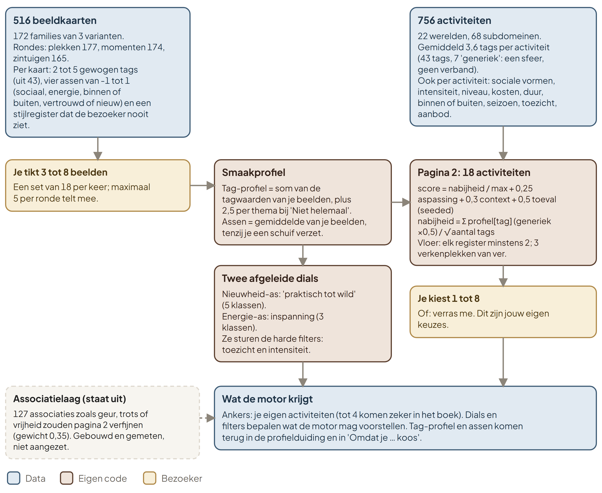
Figuur 5.1 Het associatiemodel: van beeldkaarten en tags naar de pagina met activiteiten, en wat de motor ervan krijgt.

5.2 Pagina 1: de eerste set van 18 beelden
De code stelt de set samen met een vaste seed per bezoeker, dus een verversing toont dezelfde beelden. De set is bewust in balans, zodat de manier waarop iemand kiest iets zegt over die persoon en niet over de set:
- Per familie komt één variant op de pagina; families die je al zag komen niet terug tot de voorraad op is.
- Elk van de vier registers heeft minstens vier van de 18 beelden (size / 4).
- Op elke as staan minstens twee beelden aan beide kanten (voor 'vertrouwd of nieuw' minstens één), en elke ronde (plek, moment, zintuig) is vertegenwoordigd, zover de voorraad het toelaat. Dit wordt hersteld door wisselen binnen hetzelfde register.
- De sierlijke, decoratieve wereld (dans, theater, poppen, juwelen, kleding, bloemen, thee) heeft een eigen vloer van minstens vijf beelden. Vier smaken die op een set van 18 makkelijk gemist worden (geschiedenis, snelheid, strategie en puzzels, techniek en verzamelen) krijgen elk een vloer van één beeld, met per pagina een ander paar van de vier.
- Bij 'voor een kind' of 'voor een groep' gaat elk tweede beeld naar de beelden die het best bij die context passen; de plekken ertussen blijven seeded willekeurig. Dit is een lichte voorkeur, geen filter.

'Andere beelden' bouwt een nieuwe set uit wat nog niet getoond is, hoogstens drie keer. De set wisselt af: de ene helft dicht bij wat je al koos, de andere helft iets wat je nog niet koos. Zo wordt het profiel verdiept én verbreed.

5.3 Van beelden naar smaakprofiel
LAAG B · TAG-PROFIEL, ASSEN EN DIALS
tagProfiel[t] = Σ over gekozen beelden van tagWeights[t] (+ 2,5 per 'Niet helemaal'-thema)
assen = gemiddelde van de assen van de gekozen beelden
(een schuif op het profielscherm vervangt één as)
novelty < -0,45 → grounded | < -0,15 → practical | < 0,2 → either | < 0,5 → unexpected | anders wild
energy < -0,40 → minimal | > 0,35 → committed | anders some

De twee dials (practicalToWild en effort) worden niet gevraagd maar afgeleid, omdat ze de motor hard sturen: grounded of practical verbergt activiteiten met verplicht toezicht, en effort stelt de intensiteitsgrens (minimal ≤ 1, some ≤ 2, committed ≤ 3). Rekent de bezoeker zelf een activiteit aan die meer inspanning vraagt dan de beelden suggereren, dan stijgt effort mee (effortForPicks), tenzij de bezoeker de energieschuif zelf verzette.

5.4 Pagina 2: van beeld naar concrete activiteit
Pagina 2 toont 18 activiteiten uit de pool van wat dit seizoen kan. Het grootste deel ligt dicht bij de beelden (gedeelde tags); drie 'verkenplekken' komen bewust van ver, uit een andere wereld en een ander register. Elk register krijgt minstens twee plekken, hoe eenzijdig pagina 1 ook was; de rest volgt de verdeling van pagina 1. Hoogstens één activiteit per subdomein en drie per wereld.
score(a) = nabijheid(a) / max_nabijheid + 0,25 × aspassing(a) + 0,3 × contextvoorkeur(a) + 0,5 × toeval(a, seed)
nabijheid(a) = Σ tagProfiel[t] × (0,5 als t generiek, anders 1) / √(aantal tags van a)
aspassing = 1 − (|Δsociaal| + |Δenergie| + |Δbinnen/buiten|) / 6

De bezoeker kiest er minstens één en hoogstens acht. 'Andere activiteiten' kan drie keer; wat je koos blijft staan.
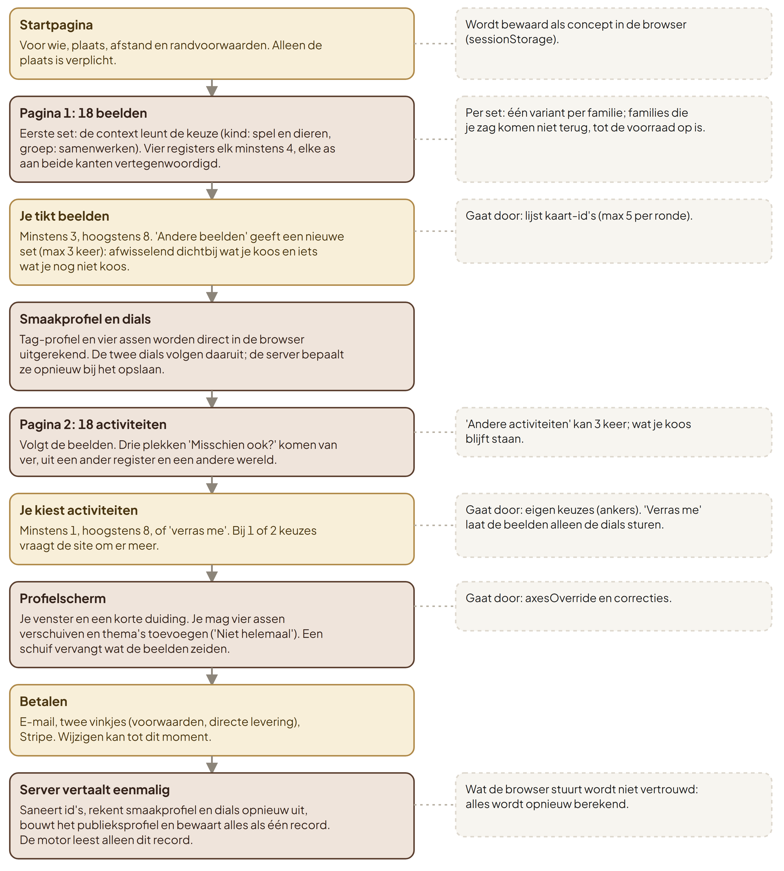
Figuur 5.2 Procesdiagram van de opeenvolgende keuzes, met per stap wat er doorgaat naar de volgende.

5.5 Hoe breed of specifiek zijn de associaties?
De beelden zijn breed (een stemming, een zintuig), de activiteiten zijn specifiek (Nordic walking, Zeep maken). Het profiel is zo breed als de keuzes: de code meet dat als breedte. Een smal profiel (weinig verschillende tags) wordt niet gestraft; de motor houdt ook dan ruimte voor het onverwachte. Het omgekeerde, een kleine specifieke smaak, wordt beschermd door de vloeren op pagina 1: wie van puzzels of oude kaarten houdt, hoeft niet drie keer op 'Andere beelden' te drukken om dat te kunnen zeggen.

5.6 Hoe voorkomt de applicatie dat je binnen je interesses blijft?
Tabel 5.1 Zeven mechanismen tegen een echokamer
Waar | Mechanisme
Pagina 1 | 'Andere beelden' wisselt af tussen dichtbij wat je koos en iets wat je nog niet koos.
Pagina 2 | Drie verkenplekken: andere wereld, ander register, ver van de beelden. Een vloer per register.
Motor: onverwacht | Alleen uit een wereld die je niet koos, via een gecureerde combinatie of een keten met echte bruggen.
Motor: aangrenzend | Een bonus (+0,15) voor een wereld die je niet koos; de 'indirecte plek' mag wel dicht bij je keuzes blijven.
Motor: wildcard | Alleen uit werelden die je niet koos; bij herhaald gebruik liefst uit werelden die je nog nooit zag.
Motor: diversiteit | Hoogstens twee ideeën per wereld, één per subdomein, hoogstens twee van dezelfde soort (14 clusters). Een idee dat veel bruggen deelt met al gekozen ideeën scoort lager.
Bibliotheek | Een lange-staartlift: zeldzame tagcombinaties scoren hoger, de meest verbonden activiteiten krijgen een kleine demping (hub = 0,6).

5.7 De zeven vensters
Elk zaad dat de motor kiest krijgt een niveau van 1 tot 7. Een niveau ordent de ideeën van het dichtst bij wat je koos tot het nieuwst. Het is geen stap en geen pagina; het zijn de zeven ruiten van één raam. Het boek toont ze aan de bezoeker als vier deuren en een verzegelde wildcard.
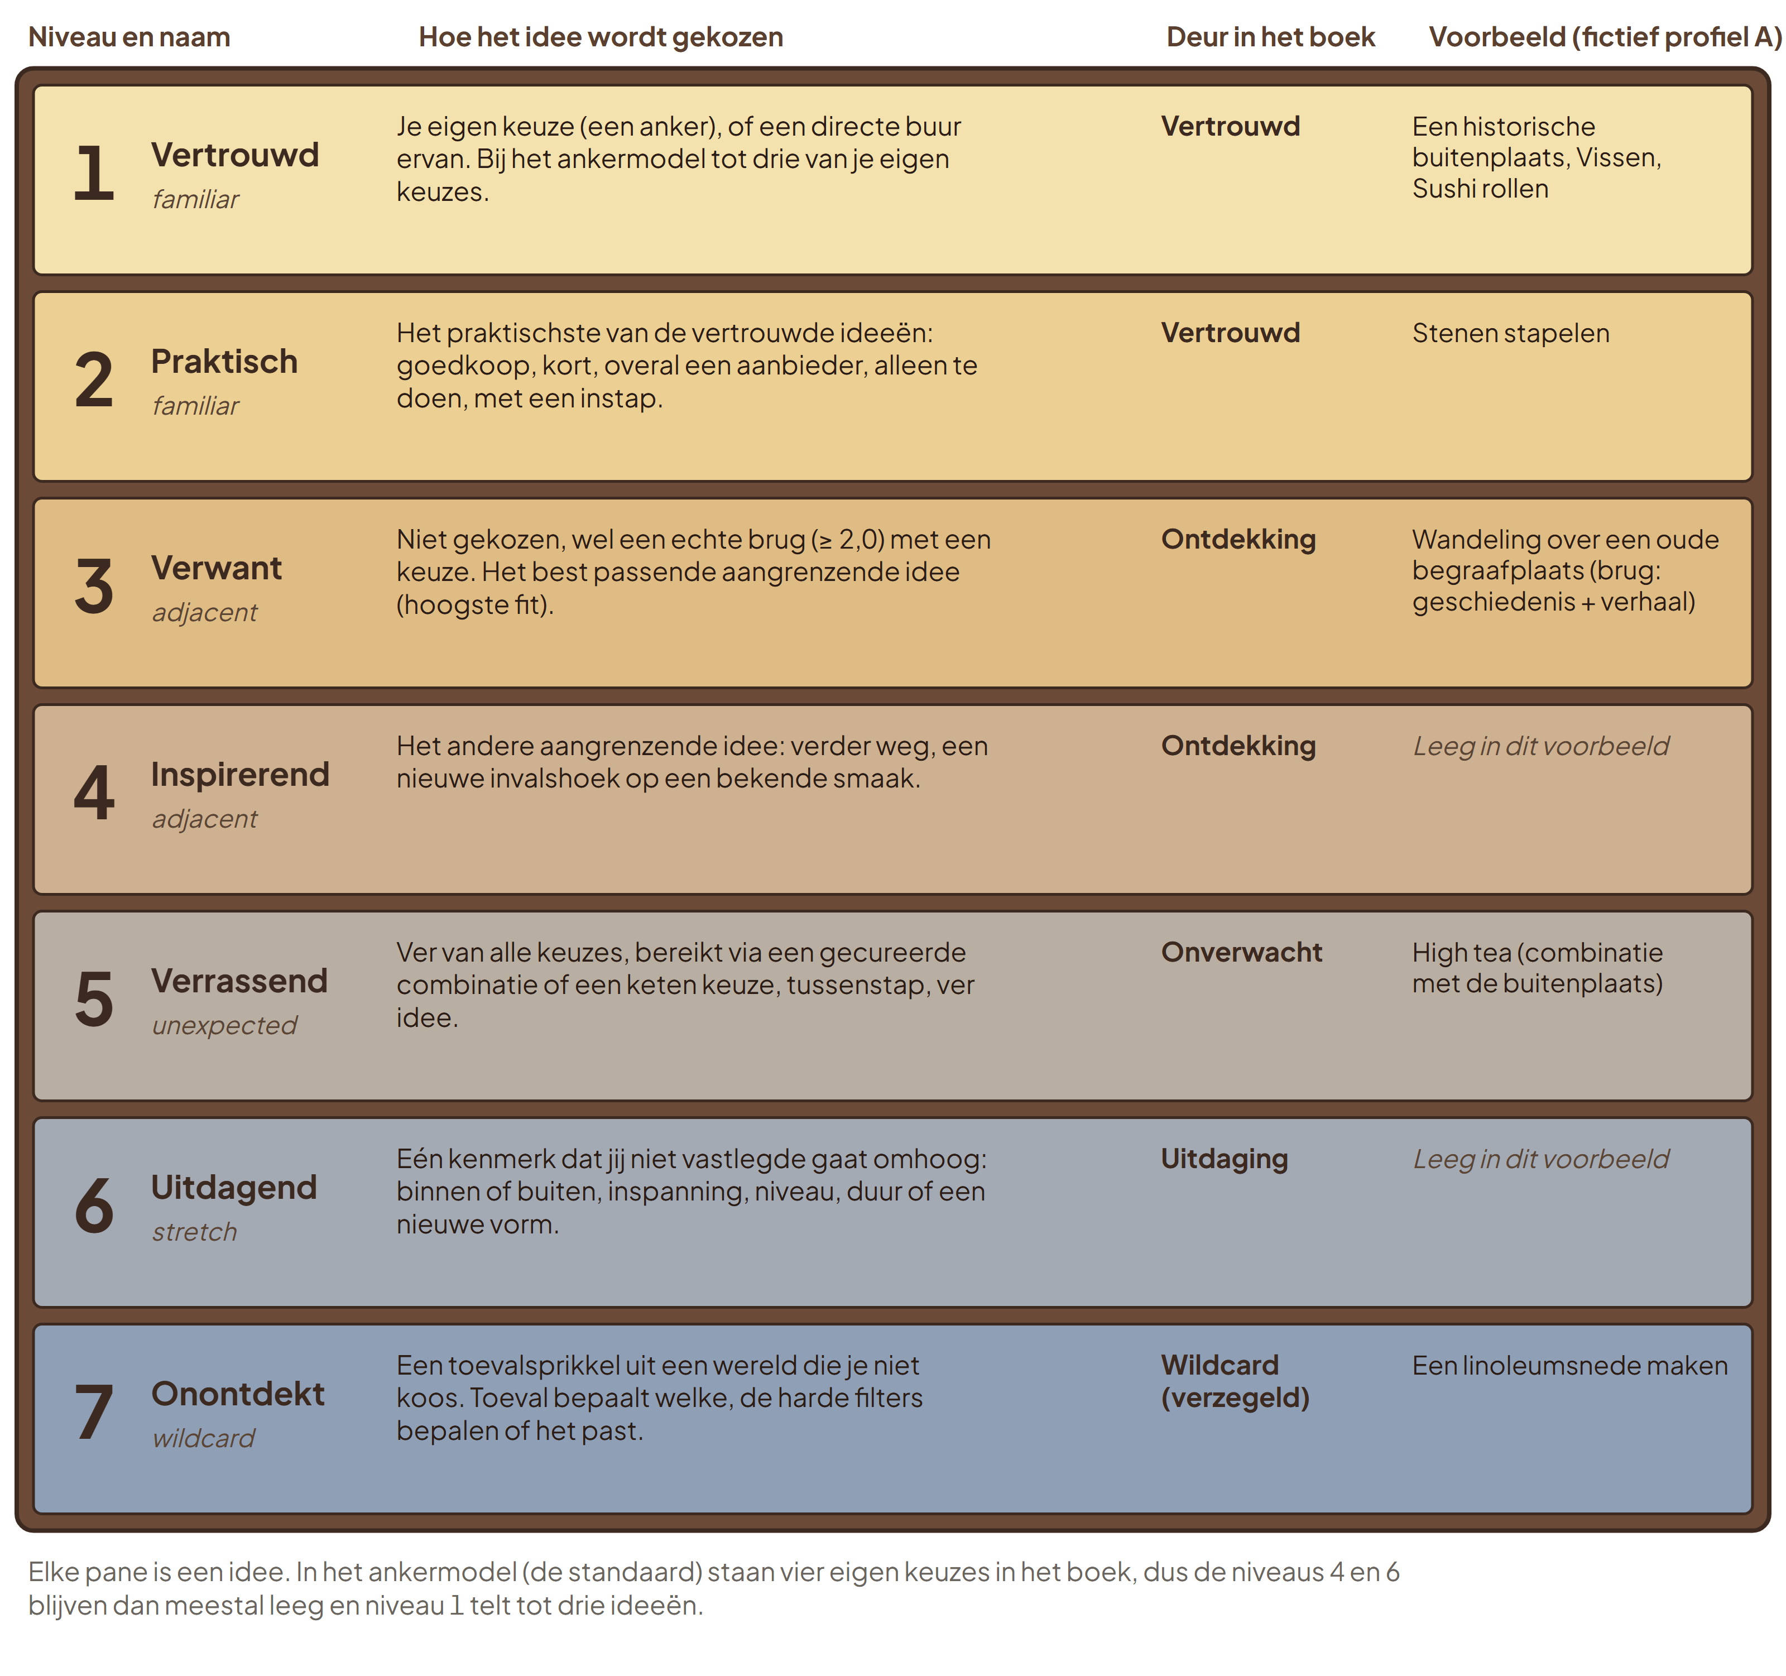
Figuur 5.3 De zeven vensters: per niveau de regel waarmee het idee wordt gekozen, de deur in het boek en een voorbeeld uit fictief profiel A.
LAAG B · HOE NIVEAUS WORDEN TOEGEKEND
assignLevels (src/lib/discovery/engine/levels.ts) zet de richtingen om in niveaus. Bij twee vertrouwde ideeën wordt het meest praktische niveau 2 (practicality), het andere niveau 1. Bij twee aangrenzende ideeën krijgt het best passende (hoogste fit) niveau 3, het andere niveau 4. Onverwacht is 5, uitdaging 6, wildcard 7. Heeft een groep minder zaden dan niveaus, dan blijft het hogere niveau leeg in plaats van dat een zaad in een niveau valt waar het niet bij hoort; heeft ze er meer, dan krijgen de extra's het hoogste niveau van die groep.
praktisch(a) = (2·kosten + duur + niveau + veiligheid + 1,5·aanbod + 0,5·alleen + 0,5·instap) / 7,5
kosten = [1; 0,85; 0,55; 0,25][kostenklasse] onbekend = 0,4
duur = [1; 0,9; 0,6; 0,35][duurklasse] onbekend = 0,5
niveau = [1; 0,7; 0,3][niveau] onbekend = 0,5
veiligh = [1; 0,8; 0,3][tier]
aanbod = 1 (gewoon) | 0,5 (regionaal) | 0,1 (zeldzaam)
alleen = 1 als solo of alleen-erbij mogelijk, anders 0,6; instap = 1 als er een instap is, anders 0,4

BEVINDING
In de standaardinstelling (het ankermodel) klopt het beeld 'zeven zaden op zeven niveaus' niet. Vier eigen keuzes zijn zaden, dus niveau 1 heeft er tot drie en niveau 2 één, en omdat het boek met één aangrenzend en één onverwacht idee al zes zaden heeft, ontbreekt de uitdaging. De niveaus 4 en 6 zijn dan leeg (in alle drie de voorbeelden van hoofdstuk 11, en in meetboek P13). De documentatie en het testharnas die 'alle zeven niveaus' noemen, beschrijven het oudere pad zonder ankers (bevinding F-02).

5.8 Een gebruikersroute uitgewerkt: fictieve bezoeker A
Fictief profiel A is een vrouw uit Zwolle die voor zichzelf zoekt, binnen 25 km, met een budget tot € 25 per persoon, in november. Haar leeftijd (67) is deel van het verhaal maar wordt niet ingevoerd: de standaardroute vraagt er niet naar. De route hieronder is een echte run van de echte motor met een seed (wp-A). Wat zij 'kiest' is gesimuleerd: de vier activiteiten met de hoogste tag-nabijheid plus één verkenplek. Dat is een model van een bezoeker, geen echt gedrag.
Tabel 5.2 Route van bezoeker A
Stap | Wat er gebeurt | Resultaat
1 Start | Voor zichzelf, Zwolle, 25 km, budget tot € 25 | searchContext = self; geen leeftijdsweging; kostenklasse t/m 2
2 Beelden | Ze tikt: oude leeszaal, kraken van een oud boek, stil water bij zonsopgang, helemaal stil worden, kaarslicht, stille bosrand | Sterkste tags: stilte 3,4; geschiedenis 1,9; natuur 1,9; verhaal 1,8; evenwicht 1,7
3 Smaak | Assen: sociaal -0,53, energie -0,68, binnen/buiten -0,17, nieuw -0,13 | Dials: either, effort = minimal (intensiteit t/m 1)
4 Pagina 2 | 18 activiteiten, o.a. Literaire detectivewandeling, Haiku schrijven, Wandelgroep voor beginners, Een historische buitenplaats | Ze kiest: Stenen stapelen, Vissen, Een historische buitenplaats, Een stedentrip rond één thema, Sushi rollen (verkenplek)
5 Profiel | Het publieksprofiel: interesses geschiedenis, natuur, verhaal, evenwicht, water (expliciet); oriëntatie rustig en creatief (afgeleid) | Duiding: wat de keuzes wijzen naar, geen etiket
6 Motor | Vier ankers, één onverwacht, één aangrenzend, één wildcard | Zie figuur 11.1: buitenplaats, vissen, sushi, stenen stapelen; high tea op een buitenplaats; wandeling over een oude begraafplaats; een linoleumsnede maken

Twee dingen vallen op. De vijfde keuze (Een stedentrip rond één thema) haalt het boek niet, omdat het ankermodel er vier opneemt. En de wildcard, Een linoleumsnede maken, is verbonden met de keuze Sushi rollen via één brug (vakmanschap) met een aansluiting van 0,13: de toevalsloting kiest bewust iets dat ver van de smaak ligt, en de code laat zien dat de verbinding zwak is.

6 De activiteitenbibliotheek
IN GEWONE WOORDEN
De bibliotheek is de kaart waarop de motor navigeert: 756 dingen om te doen, elk met een paar kenmerken, gegroepeerd in 22 werelden. Hoe meer kenmerken twee activiteiten delen, en hoe zeldzamer die kenmerken zijn, hoe dichter ze bij elkaar liggen.

6.1 Omvang en indeling
De bibliotheek bestaat uit JSON-bestanden in de code (src/lib/discovery/data/*.json, één per wereld) en wordt met de applicatie meegeleverd. Er is geen database voor de bibliotheek: een wijziging is een code-wijziging. De 756 activiteiten zitten in 22 werelden en 68 subdomeinen. Creatief en ambacht is de grootste wereld (133), gevolgd door Natuur en dieren (77, waarvan 48 met dieren) en Sport en avontuur (68). Helpen en betrokken (15) en Reizen en routes (17) zijn de kleinste.
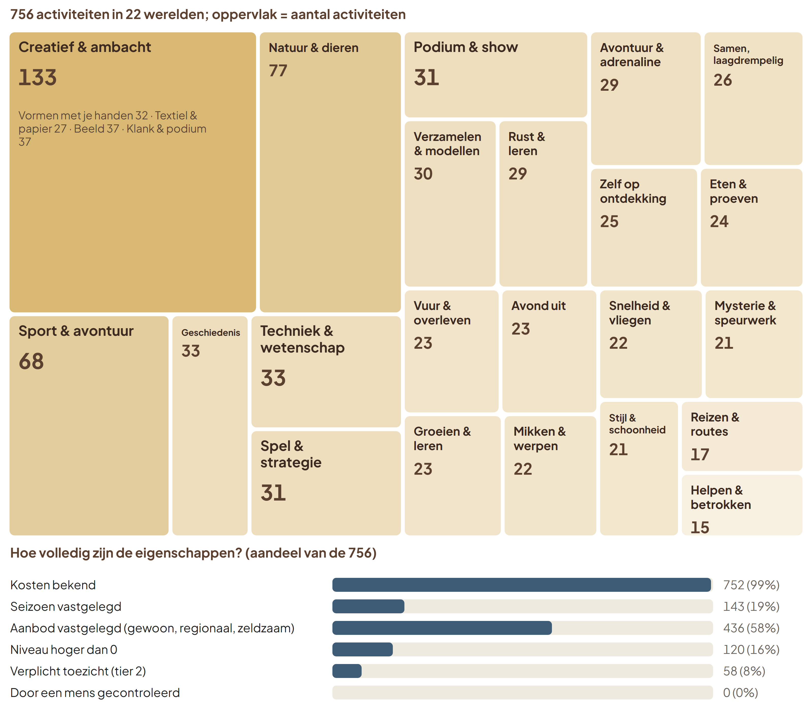
Figuur 6.1 Visuele taxonomie: 22 werelden naar aantal activiteiten, en hoe volledig de eigenschappen zijn ingevuld.

6.2 Wat een activiteit vastlegt
Tabel 6.1 De eigenschappen van een activiteit
Eigenschap | Schaal | Dekking
Tags (2 tot 5, gemiddeld 3,6) | 43 gewogen kenmerken; 7 daarvan generiek (een sfeer, geen verband) | Alle 756
Sociale vormen | solo, alleen erbij, duo, kleine groep, grote groep, met bekenden, online | Alle 756
Intensiteit | 0 kalm tot 3 zwaar | Bijna alle; 452 zijn kalm (0)
Niveau | 0 geen ervaring, 1 basis helpt, 2 gevorderd | 636 van 756 staan op 0
Kosten | 0 gratis, 1 tot € 15, 2 tot € 50, 3 daarboven | 752 van 756 bekend
Duur | 1 minder dan een uur tot 4 meerdaags of doorlopend | Alle 756
Binnen of buiten | indoor, outdoor, both | Alle 756
Seizoen | De maanden waarin een beginner het in Nederland kan doen | 143 activiteiten hebben een beperking
Toezicht (tier) | 0 geen risico, 1 basisregels, 2 alleen onder gekwalificeerd toezicht | 58 activiteiten zijn tier 2
Aanbod (supply) | common, regional of rare: hoe makkelijk is een aanbieder te vinden? | 436 vastgelegd; 320 leeg (telt als gewoon)
Instap (entry) | Een laagdrempelige eerste stap: proefles, open dag, beginnersavond | Alle 756
Scène | Beeldregie voor de foto (nooit mensen of gezichten) | Alle 756

6.3 Hoe activiteiten met elkaar en met associaties zijn verbonden
Er zijn vier soorten relaties, alle afgeleid uit de data en geen van alle met een AI-aanroep.
- Tags. Twee activiteiten die een niet-generieke tag delen, zijn verbonden met een gewicht dat met de zeldzaamheid van de tag toeneemt. Dit levert 44.295 echte verbindingen op, gemiddeld 117 per activiteit. De meest verbonden zijn Vrijwilliger bij natuurbeheer (280), Mountainbiken (267) en Nordic walking (264). Veertien activiteiten hebben geen enkele echte verbinding.
- Gecureerde combinaties. 80 handgemaakte paren van activiteiten uit verschillende werelden, elk samengevoegd tot één concrete en legale activiteit (high tea op een historische buitenplaats). Dit is een concept, geen belofte dat er aanbod is.
- Clusters. 14 handmatige groepen van dezelfde soort activiteit (165 activiteiten, bijvoorbeeld drie dansvormen of vier wandelingen) zodat een boek er hoogstens twee van dezelfde soort heeft.
- Beeld naar activiteit. Via de gedeelde tags: een gekozen beeld en een activiteit horen bij elkaar als ze tags delen. imagesBehind vindt per idee het beeld met de meeste overlap voor de zin 'Omdat je … koos'.

Er bestaat ook een tweede, rijkere woordenschat van 127 associaties (geur, trots, vrijheid, verwondering), met per beeldfamilie en voor 544 van de 756 activiteiten een gewogen vector. Die associatielaag is gebouwd en gemeten, maar staat standaard uit (KNOWLEDGE_ASSOCIATION_LAYER). Haar effect op de kwaliteit van pagina 2 is niet beoordeeld (bevinding F-19).

6.4 Van abstract begrip naar concrete activiteit
Het voorbeeld uit de opdracht (associatie, subassociatie, activiteit, aanbieder, bezoek) past gedeeltelijk op de werkelijkheid. De eerste drie schakels bestaan in de code, maar subassociatie is geen eigen laag: het is een gedeelde tag. De laatste twee schakels zijn geen onderdeel van de bibliotheek maar van het zoeken en horen bij hoofdstuk 8.
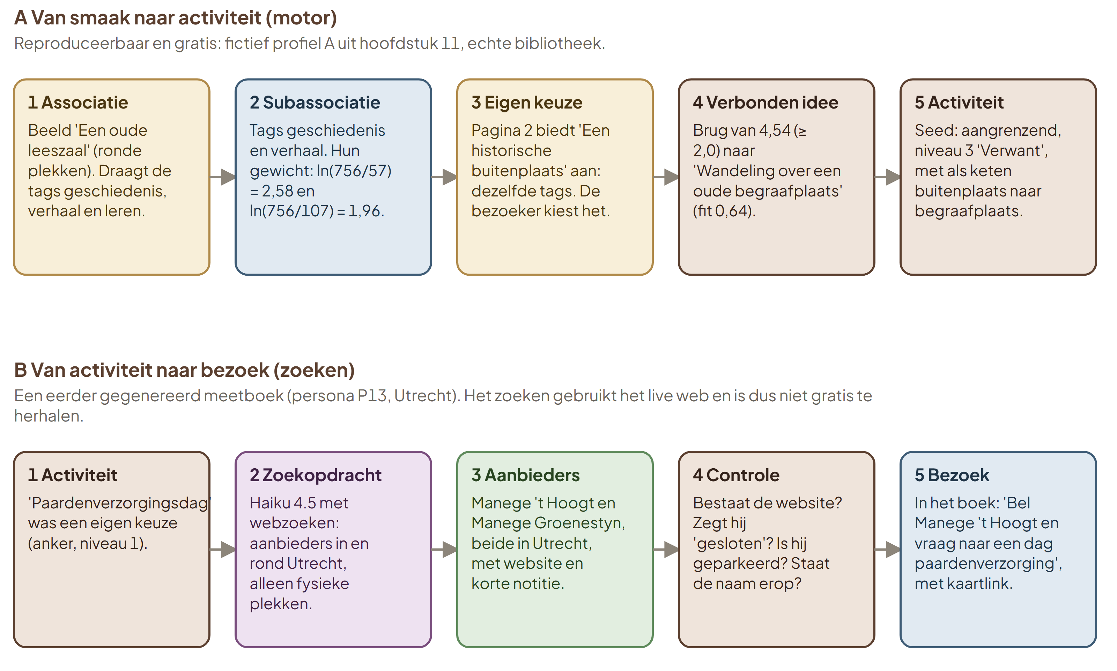
Figuur 6.2 Twee echte ketens. A loopt van beeld naar activiteit (motor, gratis). B loopt van activiteit naar bezoek (zoeken, eerder gegenereerd meetboek P13).

6.5 De referentiebibliotheek: een aparte laag
Naast de bibliotheek van de app staat een redactionele masterdatabase (reference-library/): 20 hoofdcategorieën, een woordenschat van 127 associaties in tien domeinen, en per activiteit gewogen koppelingen met een reden bij elke ontdekkingsverbinding. De app leest die niet tijdens het draaien. Ze dient om de app-bibliotheek te controleren en te laten groeien: 124 activiteiten zijn eruit in de app geïmporteerd en 7 samengevoegd met bestaande. Alles in de referentiebibliotheek is een hypothese tot een mens het gecontroleerd heeft.
LAAG B · HERKOMST EN CONTROLE
Elke activiteit heeft een status (concept, reviewed, live, retired) en kan een provenance en reviewed_by dragen. Voor reviewed en live is reviewed_by verplicht. In de huidige bibliotheek staan alle 756 activiteiten op concept, geen enkele heeft een reviewed_by of een source-herkomst. De motor leest alles vanaf DISCOVERY_MIN_STATUS, dus concept is wat bezoekers zien. Een nieuwe activiteit kan met image_pending worden aangemaakt: ze is dan onzichtbaar tot haar foto bestaat.
Voor het zoeken heeft elke activiteit zoektermen (searchHints.generated.json, door Haiku gemaakt voor 728 activiteiten, plus handwerk in searchHints.manual.json).

EERLIJK OVER DE GRENZEN
De bibliotheek is zo goed als haar data. Geen van de 756 activiteiten is door een kenner getoetst, 84 procent heeft niveau 0 (het facet onderscheidt dus nauwelijks), en bij 42 procent is het aanbod niet vastgelegd (bevinding F-10).

7 Het algoritme en de beslislogica
IN GEWONE WOORDEN
De motor werkt als een zorgvuldige reisadviseur met een regelboek. Eerst schrapt hij alles wat niet mag. Dan zoekt hij wat bij je smaak past. Daarna vult hij zeven plekken, één voor één, en kijkt elke keer of het geheel gevarieerd blijft. Een taalmodel doet daar niets van: dat schrijft later alleen de tekst.
GOED OM TE WETEN
Er bestaat geen enkele score voor 'hoe goed past dit idee'. De motor rekent per richting (vertrouwd, aangrenzend, onverwacht, uitdaging, wildcard) met een eigen formule uit dezelfde bouwstenen: verbindingsgewicht, nabijheid, zeldzaamheid, leeftijdsweging, aanbod en overlap met wat al gekozen is. De getallen 0 tot 100 die bij een idee worden opgeslagen (scores) zijn vaste waarden per richting, bijgesteld met enkele eigenschappen van de activiteit. Het zijn indicaties voor een volgorde, geen metingen (bevinding F-23).

Waar elke stap draait en wat hij kost
Het algoritme loopt van invoer tot boek in tien stappen. Zeven daarvan zijn gewone code zonder netwerk en zonder kosten, stap 9 is een HTTP-controle van websites zonder model, en twee stappen (8 en 10) zijn aanroepen van een taalmodel.
Tabel 7.1 De tien stappen: waar ze draaien en of ze geld kosten
Stap | Waar | Kosten | AI
1 Inputverwerking | Browser en server (saveIntake) | Geen | Nee
2 Contextbepaling | Server | Geen | Nee
3 Associatieselectie | Browser (sampleBalancedBatch) | Geen | Nee
4 Koppeling aan activiteiten | Browser (pagina 2) en server (applyImageIntake) | Geen | Nee
5 Filtering | Server, selectiemotor | Geen | Nee
6 Scoring en weging | Server, selectiemotor | Geen | Nee
7 Rangschikking en selectie | Server, selectiemotor | Geen | Nee
8 Externe zoekopdrachten | Server naar Anthropic: Haiku 4.5 met webzoeken | $ 0,04 tot $ 0,28 per boek (vier meetboeken) | Ja
9 Verwerking van zoekresultaten | Server, plus een HTTP-controle van de websites | Geen aanroep van een model | Nee
10 Eindselectie en presentatie | Server naar Anthropic: Sonnet 5 (twee aanroepen), daarna pdf-lib en Resend | ± $ 0,09 tot $ 0,11 per boek | Ja

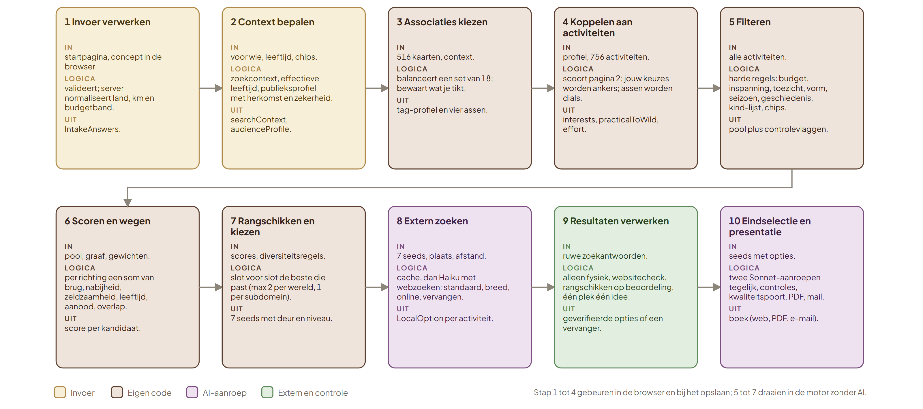
Figuur 7.1 Het algoritme in tien stappen. Stap 1 tot 4 gebeuren in de browser en bij het opslaan, 5 tot 7 in de motor zonder AI, 8 tot 10 zijn zoeken en schrijven.

7.1 Inputverwerking
Invoer | Het concept in de browser (IntakeAnswers), met de gekozen kaart-id's, activiteit-id's, schuifwaarden en antwoorden van de startpagina.
Logica | saveIntake en persistIntake (src/app/intake/actions.ts): onbekende id's worden weggefilterd (sanitizeDiscoveryAnswers, sanitizeAssociations: hoogstens 5 per ronde, hoogstens 3 correcties), het land wordt genormaliseerd, de afstand moet een echte stap zijn, het budget valt terug op de laagste band als een oud concept 'gratis' stuurt.
Voorwaarden | Alleen de plaats is verplicht. Een verbinding die zijn testboeken heeft opgebruikt, wordt geweigerd (checkTestQuota).
Beslissingen | De server vertrouwt de browser niet. Wijzigen vóór betaling vervangt de antwoorden in dezelfde sessie (replaceIntake); na betaling of tijdens het maken start opnieuw versturen een nieuwe sessie, zodat niemand zijn invoer kwijtraakt.
Uitvoer | Een rij in intake_answers (raw_json) en een httpOnly-cookie voor de sessie (7 dagen).
Volgende stap | Contextbepaling (7.2) en, tegelijk, de vertaling van beelden naar de motorinput (7.4).

7.2 Contextbepaling
Invoer | StoredIntake: zoekcontext, leeftijd, plaats, afstand, budget, tijd, sociale vormen, chips en tekst.
Logica | normalizeSearchContext, effectiveAgeCategory (een zelf opgegeven leeftijd wint; alleen 'kind' geeft een zachte standaard under18), resolveConstraints (kostenklasse, intensiteitsgrens, toezicht verbergen, vormen, binnen of buiten, chips, maand) en buildAudienceProfile.
Voorwaarden | De maand is die van Nederland op het moment van maken. Zonder maand wordt niet op seizoen gefilterd (oudere aanroepen en tests).
Beslissingen | Een onbekend feit sluit nooit uit. Een expliciete keuze van een sociale vorm wél; 'maakt niet uit' en 'hangt van de dag af' leggen niets op.
Uitvoer | EngineInput, ResolvedConstraints en een AudienceProfile met herkomst en zekerheid per dimensie.
Volgende stap | De motor (7.5).

7.3 Associatieselectie
Invoer | 516 kaarten, de seed van de bezoeker, de zoekcontext, eerder geziene kaarten en eerder gekozen kaarten.
Logica | sampleBalancedBatch (src/lib/discovery/twoPages.ts, associationSampling.ts): per familie één variant, vier registers elk ≥ 4, elke as tweezijdig, elke ronde vertegenwoordigd, vloeren voor de sierlijke wereld en voor vier nichesmaken, een lichte contextvoorkeur op elk tweede beeld.
Voorwaarden | 3 tot 8 gekozen beelden; hoogstens 3 vernieuwingen; hoogstens 5 per ronde tellen mee.
Beslissingen | Bij een vernieuwing wisselen 'dichtbij wat je koos' en 'nog niet gekozen' elkaar af. Een eerste set verspringt niet als de context later verandert.
Uitvoer | Een lijst gekozen kaart-id's; het tag-profiel (som van de tagwaarden) en vier gemiddelde assen.
Volgende stap | Koppeling aan activiteiten (7.4).

7.4 Koppeling aan activiteiten
Invoer | Tag-profiel, assen, de pool van 756 activiteiten (in het seizoen), de context en de eigen keuzes van de bezoeker.
Logica | Pagina 2: composeConcretePage (formule in hoofdstuk 5). Bij het opslaan: applyImageIntake en associationsToEngineInput. Op de tweepaginaroute zijn de gekozen activiteiten de interests; de werelden zijn die van die activiteiten; practicalToWild en effort komen uit de assen.
Voorwaarden | Kies de bezoeker 'verras me' (of niets), dan zijn er geen interests en draait de motor in verkenmodus: de beelden sturen dan alleen de twee dials.
Beslissingen | Een gekozen activiteit met verplicht toezicht blijft staan als het 'praktisch'-dial alleen uit de beelden komt (explicitPicks); elke andere harde grens blijft gelden.
Uitvoer | interests (de ankers), interestDomains, practicalToWild, effort, en per activiteit het beeld dat erachter ligt.
Volgende stap | Filtering (7.5).

LAAG B · HET OUDERE PAD (VIERRONDESINTAKE)
Bij de oudere route, zonder eigen activiteitkeuzes, leidt associationsToEngineInput zes activiteiten af, één per wereld en nooit twee uit één subdomein, uit de gewogen overeenkomst met het tag-profiel:
score(a) = tagScore(a)/max + 0,35·[wereld gekozen] + 0,3·aspassing(a) + 0,3·zeldzaamheid(a)·(0,4 + 1,2·u) + 0,5·u' − aanbod(a) − leeftijd(a) − doelgroep(a)
tagScore(a) = Σ profiel[t] × (0,5 als generiek) × idf(t) / √(aantal tags); idf(t) = clamp(0,4; 1,6; 1 + 0,35·ln(0,15 / aandeel van t))

7.5 Filtering
Invoer | Alle niet-vervallen activiteiten en de ResolvedConstraints.
Logica | passesConstraints (src/lib/discovery/engine/constraints.ts), in deze volgorde: seizoen, kind-lijst, jonge kinderen, rolstoel, rustig tempo, zonder alcohol, rustig en voorspelbaar, mensen ontmoeten, zonder Nederlands, jagen en dieren, kosten, intensiteit, toezicht, binnen of buiten, sociale vormen. Daarna: eerder getoond (laatste twee sessies) en uitgesloten activiteiten.
Voorwaarden | Alleen een bekend conflict sluit uit. Een onbekend facet (null) laat door en wordt een verify-vlag. Met strictFreeCost komt een onbekende prijs niet langs een gratis budget.
Beslissingen | Een activiteit die buiten het seizoen valt, verdwijnt ook als de bezoeker hem koos. Tijd en afstand zijn bewust geen filter.
Uitvoer | De pool, met per activiteit zijn controlevlaggen. Is de pool kleiner dan 12, dan krijgt het rapport de notitie pool_small.
Volgende stap | Scoren (7.6).

7.6 Scoring en weging
De bouwstenen zijn hieronder samengevat. Alle getallen die de selectie sturen staan in één bestand (engine/weights.ts). De standaardinstelling in productie is WEIGHTS_ANCHOR: het ankermodel, de B4-rangschikking en de hub-demping samen.
LAAG B · DE BOUWSTENEN EN DE FORMULE PER RICHTING
weight(t) = ln(N / gebruik(t)), N = 756, alleen niet-generieke tags
bridge(a,b) = Σ weight(t) over gedeelde niet-generieke tags (echt vanaf 2,0)
sim(a,b) = 0,6 · Σ_gemeen w / Σ_unie w + 0,25·[zelfde wereld] + 0,15·[zelfde subdomein]
rarity(a) = gemiddeld tagweight, uitgerekt over de bibliotheek tot 0..1
hubness(a) = aantal echte buren, uitgerekt van de mediaan (0) tot het maximum (1)
rel(a) = max over de ankers r van sim(a, r)
leeftijd(a) = agePenalty + audienceBias + meetingBias + internationalBias + 0,6·hubness(a) (hub niet voor eigen keuzes)
aanbod(a) = 0,18 (rare) | 0,04 (regional) | 0
redundantie(a)= Σ_gekozen u bridge(a,u)·0,05 + 0,45 × #gekozen u met ≥ 2 gedeelde tags
zeldzaam(a) = rarity(a) · (0,4 + 1,2·u(a, seed))

Tabel 7.2 De score per richting (productiewaarden, WEIGHTS_ANCHOR)
Richting | Score (hoger is beter; u is seeded toeval tussen 0 en 1)
Anker (eigen keuze) | 0,3·u − 0,35·(ankers uit dezelfde wereld) − 0,2·[subdomein al gebruikt] − redundantie
Vertrouwd (zonder ankers) | Gekozen: 2 + 0,3·u − 0,35·spreiding (+ 0,3·praktisch bij het tweede slot). Buur in een gekozen wereld met rel ≥ 0,4: rel − leeftijd + 0,12·zeldzaam − aanbod + 0,3·u
Onverwacht (a) combinatie | 2,5 + 0,15·bridge(keuze, partner) + 0,3·u − redundantie − leeftijd + 0,25·zeldzaam − aanbod
Onverwacht (b) keten | min(sim(keuze, tussenstap), sim(tussenstap, ver)) + 0,15·u − redundantie − leeftijd + 0,25·zeldzaam − aanbod. Eis: beide bruggen ≥ 2,0, wereld niet gekozen, rel < 0,3
Onverwacht (c) één stap | 0,1·beste brug + 0,15·u − redundantie − leeftijd + 0,25·zeldzaam − aanbod. Eis: brug ≥ 2,0, rel < 0,3
Onverwacht (d) iets verre | u − leeftijd + 0,25·zeldzaam − aanbod, uit een wereld die niet gekozen is
Aangrenzend | rel·(1 − |rel − 0,38|) + 0,15·[wereld niet gekozen] + 0,15·u − redundantie − leeftijd + 0,2·zeldzaam − aanbod. Banden: rel 0,2 tot 0,6 met brug ≥ 2,0; dan rel 0,1 tot 0,75 met brug ≥ 1,2
Aangrenzend: 'indirecte plek' | 0,5·delers + 0,4·sterke delers + 0,25·[subdomein nieuw] + 0,15·[wereld nieuw] + 0,15·u − redundantie_buiten_ankers − leeftijd + 0,2·zeldzaam − aanbod. Eis: ≥ 2 delers (deelt een tag met een anker), ≥ 1 sterke deler (≥ 2 tags)
Uitdaging | 2 − |omvang − doel| + 0,15·brug(a, p0) + 0,2·u − redundantie − leeftijd + 0,15·zeldzaam − aanbod. Omvang = [binnen/buiten omgedraaid] + intensiteitswinst + 0,5·niveauwinst + 0,5·[langer] + 0,7·[nieuwe vorm] + 0,5·[andere wereld]. Doel = 1 | 1,2 | 2 | 2,8 voor het wildheidsdial
Wildcard (gewogen loting) | (1 + 2·beste brug + 2·[wereld niet in je geschiedenis]) / (1 + 4·redundantie) · e^(−2·leeftijd) · (0,5 + 1,5·zeldzaam) · e^(−3·aanbod)

agePenalty voor 65-plus is 0,5 bij intensiteit 3 of 0,15 bij 2, +0,4 bij verplicht toezicht en +0,2 bij niveau 2. Voor 'onder 18' is het +0,5 bij toezicht en +0,2 bij kosten boven € 50, −0,1 voor alleen-erbij of grote groep. Alles is zacht: het schuift een score, het sluit niets uit.

Invoer | De pool, de graaf (buildGraph, gecached per bibliotheek), de gewichten en de seed (mulberry32(hashSeed(sessie-id))).
Logica | De formules hierboven. Het toeval is seeded: dezelfde sessie geeft dezelfde keuze.
Voorwaarden | Bruggen tellen pas vanaf 2,0 mee als 'echt'; sfeertags tellen nooit.
Beslissingen | Een hoge score koopt nooit een harde grens terug: de harde regels zijn geen gewicht.
Uitvoer | Per kandidaat een score; per gekozen zaad ook fit (gemeten relevantie 0 tot 1; 1 voor een eigen keuze) en reasons[].
Volgende stap | Rangschikken en kiezen (7.7).

7.7 Rangschikking en selectie
Invoer | Kandidaten met scores per slot en de diversiteitsregels.
Logica | selectSeeds vult de slots in een vaste volgorde (figuur 7.2). Per slot geldt: de beste kandidaat die door canUse komt. firstFit probeert meerdere kandidaatsets (beste eerst) en geeft een diversiteitsregel pas op als geen set past.
Voorwaarden | Hoogstens 2 per wereld (op de valreep 3), 1 per subdomein, hoogstens 2 van dezelfde soort (cluster). Een idee dat al een eerdere keuze nabootst (≥ 2 gedeelde tags) krijgt een straf van 0,45.
Beslissingen | Zonder keuzes: zes ideeën uit zes werelden, mildste eerst, deuren naar challenge. Met minstens drie bruikbare eigen keuzes: het ankermodel. Anders: twee vertrouwd, één onverwacht, twee aangrenzend, één uitdaging.
Uitvoer | Zeven Seed-objecten, eerst de zes gewone op deur, dan de wildcard, elk met door, level, chain, via, fit en reasons.
Volgende stap | Het zoeken (7.8).

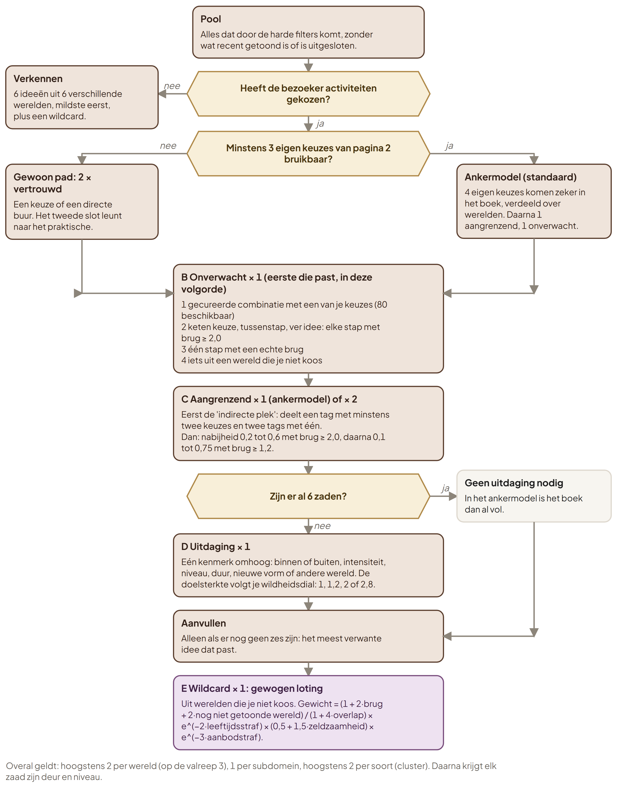
Figuur 7.2 Beslisboom van de selectiemotor. Het ankermodel (rechts) is de standaard sinds 31 oktober 2026.

7.8 Externe zoekopdrachten
Invoer | De zeven seeds, plaats, afstand, taal, controlevlaggen (avond, vervoer, toegankelijkheid, kinderen, rustig, geen alcohol, mensen ontmoeten, geen Nederlands) en de datum van vandaag.
Logica | researchSeeds (src/lib/claude/localResearch.ts): eerst de cache (per activiteit, plaats, afstand, maand en wensen), daarna één gegroepeerde aanroep van Claude Haiku 4.5 met de webzoektool. Eigen keuzes krijgen een eigen, ruimere aanroep. De zoektermen per activiteit komen uit searchHints.
Voorwaarden | Alleen fysieke plekken. Een dateerbare activiteit moet binnen vier weken plaatsvinden of in dit seizoen lopen. De hele zoektocht stopt met nieuwe rondes na 120 seconden (RESEARCH_BUDGET_MS).
Beslissingen | Wat de standaardronde niet vindt, krijgt een brede ronde over de dubbele afstand; daarna 'online' alleen voor activiteiten die van nature online zijn; dan een vervangend idee (hoofdstuk 8).
Uitvoer | LocalOption[] per activiteit: naam, plaats, link, korte notitie, einddatum en eventueel een beoordeling die een zoekresultaat echt liet zien.
Volgende stap | Resultaten verwerken (7.9).

7.9 Verwerking van zoekresultaten
Invoer | De ruwe JSON-antwoorden van het model.
Logica | parseResearchAnswer, cleanOptions, isPhysicalOption, verifyOptionUrls (de website wordt gelezen: bestaat de host, zegt de pagina 'gesloten' of is het een geparkeerd domein, staat de naam erop), rankOptions (beoordeling, gecorrigeerd naar 4,0 met gewicht 20 reviews), dedupePlaces (één plek, één idee).
Voorwaarden | Een time-out, 403 of 429 telt niet als bewijs van het tegendeel. Een mislukte zoekronde telt niet als 'geen aanbod'.
Beslissingen | Een idee dat een aanbieder nodig heeft en geen optie vond, wordt vervangen (twee rondes; de laatste alleen activiteiten die geen aanbieder nodig hebben). Een eigen keuze wordt vervangen door een verwant idee uit de graaf, en het boek zegt dat in één zin. Als alles faalt, wordt geruild met een idee dat eerder in dezelfde run wél een optie vond.
Uitvoer | Per idee één tot drie geverifieerde opties, of een vervanger. Notities in het rapport: broadened_search, widened_radius, replaced_no_local_offer, replaced_pick, swapped_no_option, no_option.
Volgende stap | Schrijven en presenteren (7.10).

7.10 Eindselectie en presentatie
Invoer | De zeven seeds met hun opties, het profiel, de datum en de schrijfregels.
Logica | Twee aanroepen van Claude Sonnet 5 tegelijk: de ideeën (zes plus wildcard; maximaal 9.000 tokens; één herhaling bij een onleesbaar antwoord) en de lagen (sfeerbeschrijving, drie maten, volgende stap; 6.000 tokens; zonder herhaling, optioneel). checkEntry haalt een locatie weg die niet in het onderzoek stond en meldt websites die nergens in het onderzoek voorkomen. Daarna de kwaliteitspoort (runQualityGate): zichtbare 'machinerie', herhaalde zinnen, seizoensfouten, tegenstrijdige chips en dekking van tijd en budget.
Voorwaarden | Het model mag ideeën niet wisselen, toevoegen of hernoemen, geen bedrijfsnaam, adres, prijs of website noemen die niet in de opties van dat idee staat, en alle tekst is in één taal.
Beslissingen | Een herschrijving mag feiten weglaten maar nooit toevoegen (addsNoFacts). Alles faalt zacht: het boek wordt altijd afgeleverd, desnoods zonder lagen of via de klassieke pijplijn.
Uitvoer | GeneratedIdeaBook, de PDF (pdf-lib, ± 16 pagina's), een rij in window_plans, een bijlage in de e-mail en de pagina /plan.
Volgende stap | Het boek wordt getoond; de rest is hoofdstuk 3 (stap 7 en 8).

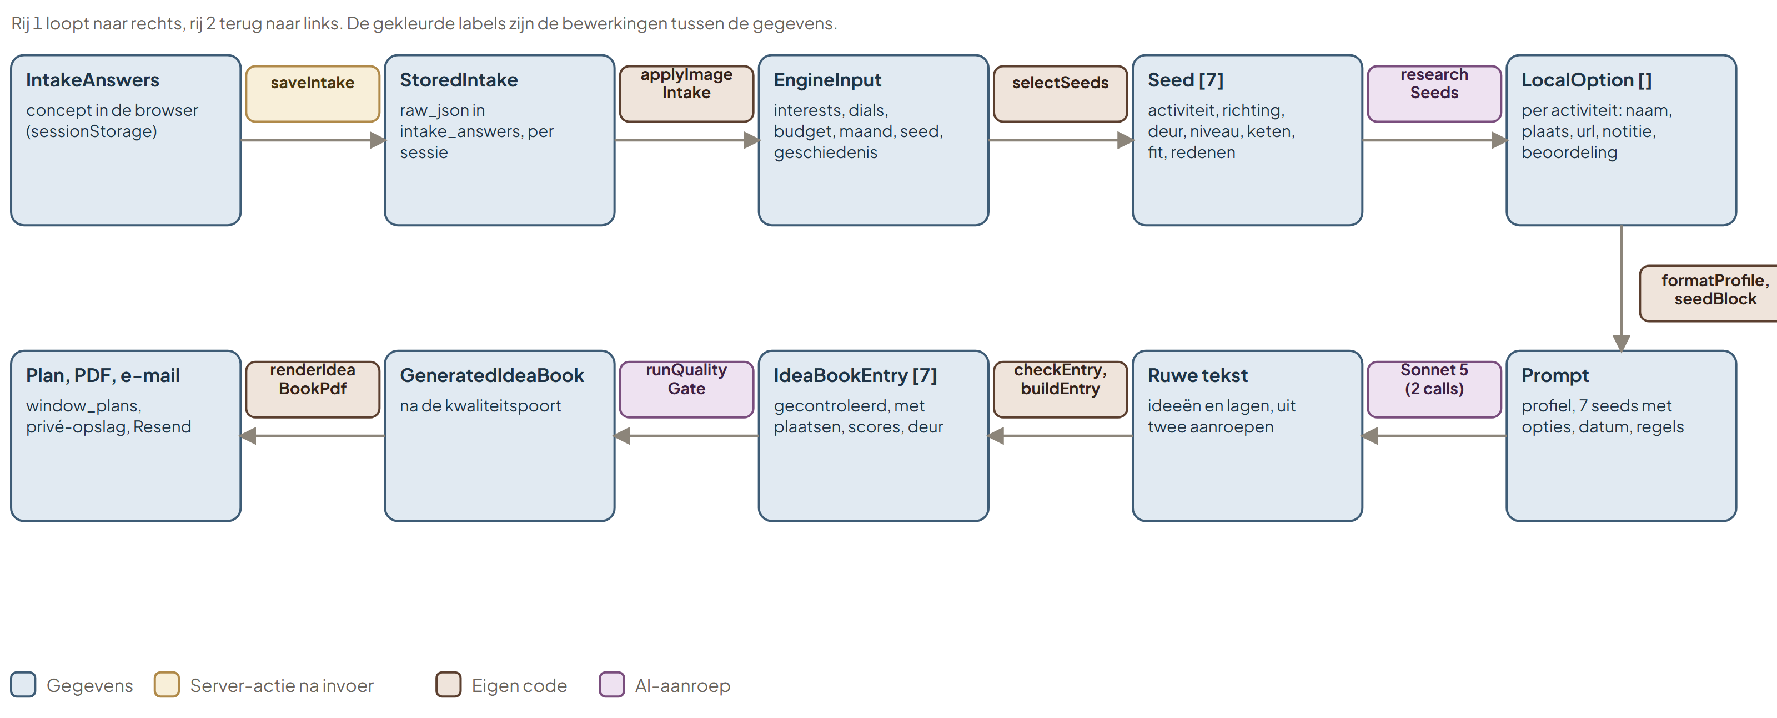
Figuur 7.3 Datastroomdiagram: welke objecten door de applicatie gaan, van invoer tot boek, en welke bewerking ze verbindt.

7.11 Een voorbeeldberekening
De berekening hieronder is van de 'indirecte plek' van fictief profiel A (hoofdstuk 11). De kandidaten en hun bibliotheekwaarden zijn echt; het profiel is fictief. De motor voegt aan elke score tot 0,15 toeval toe, dat hier is weggelaten, en de uitkomst is daarom indicatief.
Tabel 7.3 Het slot 'aangrenzend, indirect' voor profiel A (echte bibliotheekwaarden, zonder toeval)
Kandidaat | Delers | Sterk | Basis | Zeldzaam | Leeftijd + hub | Aanbod | Overlap met high tea | Totaal | Uitkomst
Kruidenlikeur of bitter maken | 3 | 1 | 2,15 | +0,05 | −0,06 | −0,04 | −0,14 | 1,95 | Valt af: de wereld Eten heeft al twee ideeën (sushi, high tea)
Wandeling over een oude begraafplaats | 3 | 1 | 1,90 | +0,04 | −0,13 | 0 | −0,10 | 1,71 | Gekozen
Een stoel opnieuw bekleden | 2 | 1 | 1,80 | +0,04 | 0 | −0,04 | −0,15 | 1,65 | Tweede keus
Een eigen sieraad ontwerpen | 2 | 1 | 1,80 | +0,01 | −0,09 | −0,04 | −0,10 | 1,58 | Derde keus

Wat de tabel laat zien: de hoogste ruwe score wint niet altijd. Kruidenlikeur scoort het hoogst, maar de diversiteitsregel (hoogstens twee ideeën per wereld) laat het niet toe. Dat is precies waarom de selectie 'het beste dat past' kiest en niet 'het beste'. Basis is 0,5·delers + 0,4·sterke delers + 0,25·[subdomein nieuw] + 0,15·[wereld nieuw]; het verschil met begraafplaats komt van het nieuwe subdomein (+0,25).
Een tweede, volledig fictieve berekening toont de band van de aangrenzende richting. Stel dat een kandidaat X een aansluiting van 0,50 heeft, uit een andere wereld komt, regionaal aanbod heeft en 0,11 overlap met al gekozen ideeën; kandidaat Y heeft aansluiting 0,30, zit in dezelfde wereld, heeft 0,15 leeftijdsstraf en 0,05 overlap; kandidaat Z heeft aansluiting 0,80.
Tabel 7.4 Fictieve invoer voor de aangrenzende formule
 | X | Y | Z
Aansluiting rel | 0,50 | 0,30 | 0,80
rel · (1 − |rel − 0,38|) | 0,44 | 0,28 | 0,46
Wereld niet gekozen | +0,15 | 0 | n.v.t.
Toeval | +0,07 | +0,12 | n.v.t.
− overlap, − leeftijd, + zeldzaam, − aanbod | −0,11, 0, +0,06, −0,04 | −0,05, −0,15, +0,02, 0 | n.v.t.
Totaal | 0,57 | 0,22 | valt buiten de band (rel ≥ 0,75): geen aangrenzend maar een vertrouwde buur

LET OP
Deze tweede tabel is een rekenvoorbeeld met verzonnen getallen, bedoeld om de formule te tonen. Ze komt niet uit een echte run.

7.12 Samenvatting van de beslislogica
- Wat mag, wordt door harde regels bepaald, op een bekend conflict. Dit is nooit een gewicht.
- Wat past, volgt uit een graaf van zeldzaamheidsgewogen bruggen. Dit is het enige 'smaakmodel', zonder AI en zonder gebruikersdata.
- Wat gekozen wordt, volgt uit een vaste volgorde van slots met een eigen formule, een diversiteitscontrole en seeded toeval.
- Wat bestaat, wordt buiten de motor bepaald door het zoeken, en een idee zonder bestaande optie komt niet in het boek.

8 Van activiteiten naar concrete bezoeken
IN GEWONE WOORDEN
Een idee als 'Nordic walking' is nog niets om morgen te doen. Daarom stuurt WindowInto na de keuze een zoeker het web op: wie biedt dit aan, bij jou in de buurt, nu? Wat de zoeker vindt, wordt gecontroleerd, en wat niet bestaat of dicht is, komt niet in het boek.

8.1 De grens tussen ontdekken en een concrete aanbieder
Tot en met de selectiemotor is alles een idee: een activiteit uit de bibliotheek met een reden waarom hij bij je past. De motor weet niet of er in Zwolle een LARP-groep is. Pas de zoekstap verandert 'zou je kunnen doen' in 'kun je morgen bellen'. Dat is een andere soort werk: het gebruikt het live web en een taalmodel, het is niet reproduceerbaar, en het kost geld. Daarom ligt hier de grens in het systeem, en daarom is de volgorde zo gekozen dat het zoeken pas begint nadat de motor zijn zeven heeft gekozen.
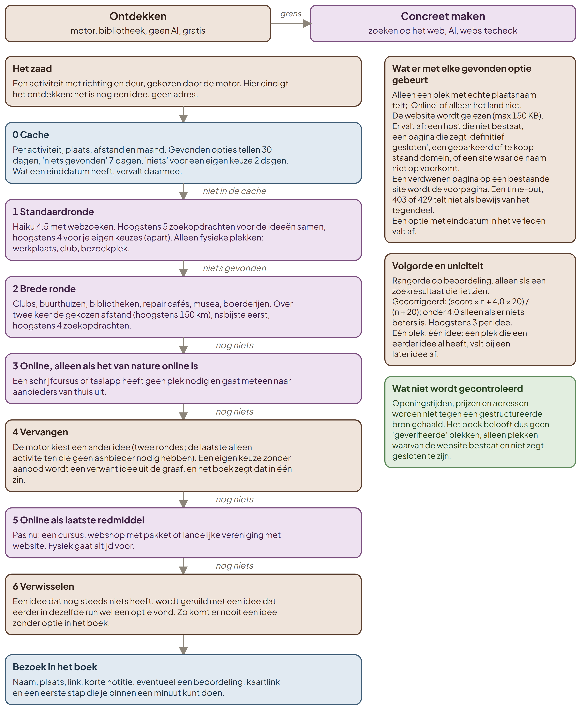
Figuur 8.1 De vertaalslag van activiteit naar bezoek: de zoekladder (links) en wat er met elke gevonden optie gebeurt (rechts).

8.2 Hoe aanbieders worden gevonden
Per boek zoekt één gegroepeerde aanroep van het goedkopere model (Claude Haiku 4.5, met de webzoektool) naar alle activiteiten tegelijk, in plaats van één aanroep per activiteit. De opdracht aan het model is streng: vind alleen echte, nu werkende plekken waar een beginner terechtkan; 'niets verifieerbaar gevonden' is een goed antwoord; een verkeerde plek in een betaald boek is erger dan geen. Per activiteit krijgt het model zoektermen (bijvoorbeeld beginnersles en proefles) en de gebruikelijke instap uit de bibliotheek.
- Alleen fysieke plekken. Een werkplaats, atelier, club, bezoekplek, boerderij of natuurgebied. Een online cursus, app, webshop of landelijke organisatie zonder lokaal adres telt hier niet.
- Bewijs van leven. De eigen website of een bron van de afgelopen 12 maanden (24 voor een permanente plek bij een eigen keuze) moet tonen dat de plek bestaat en nu draait.
- Evenementen en seizoenen. Een cursus met vaste start of een seizoensaanbod telt alleen met een datum in de komende vier weken, of als het dit seizoen loopt. Een einddatum wordt bewaard en laat een gecachet antwoord eerder vervallen.
- Wensen. Vervoer zonder auto, een avond, toegankelijkheid, kinderen, rustig, geen alcohol, nieuwe mensen en geen Nederlands veranderen welke opties blijven staan als er meer dan drie zijn.

Een eigen keuze van de bezoeker krijgt meer zoekruimte: een eigen aanroep, hoogstens vier zoekopdrachten, een straal van de gekozen afstand (zonder afstand ongeveer 25 km), en een permanente plek telt op oudere bewijs. Zo valt de wens van de bezoeker niet als eerste af.

8.3 Hoe locaties worden gekoppeld
Het model geeft per optie een naam, de echte plaats van de aanbieder (uit het adres op zijn website, nooit de plaats waarin gezocht werd), een link, een korte notitie en eventueel een beoordeling. In het boek wordt de locatie van een idee alleen genoemd als die letterlijk uit de opties van dát idee komt: checkEntry haalt een locatie weg die het onderzoek niet had. De kaartlink is een gewone Google Maps-zoekopdracht op naam en plaats (mapsSearchUrl), geen verzonnen diepe link, dus hij kan niet 'fout' zijn zoals een gefabriceerd adres. Een online aanbieder krijgt geen kaartlink.

8.4 Hoe wordt gecontroleerd dat een activiteit echt bestaat?
Tabel 8.1 Wat de code controleert, en wat niet
Controle | Hoe | Status
Website bestaat | Hostnaam wordt opgezocht; een host die niet bestaat valt af. Een intern of IP-adres valt af. | Bestaat
Pagina bestaat | 404 of 410: de voorpagina wordt als vervanger geprobeerd; antwoordt die ook niet, dan valt de optie af. | Bestaat
De site zegt 'gesloten' | De pagina wordt gelezen (hoogstens 150 KB) op zinnen als 'definitief gesloten' in vijf talen. | Bestaat
Geparkeerd of te koop | Dezelfde leesstap herkent een geparkeerd domein. | Bestaat
Naam komt op de site voor | Geen enkel woord (4+ letters, geen vulwoorden) van de naam op een echte pagina (400+ tekens): de site gaat over iets anders. | Bestaat
Datum niet verlopen | Een einddatum in het verleden valt af; gecachete antwoorden vervallen op de einddatum. | Bestaat
Beoordeling echt | Alleen met een bron en schaal 5 of 10; nooit geschat. Gecorrigeerd: (score × n + 4,0 × 20) / (n + 20). | Bestaat
Openingstijden, adres, prijs | Niet tegen een gestructureerde bron gehaald; het boek mag er niets over beloven. | Niet gecontroleerd
Biedt het echt beginnerslessen aan? | Dit rust op de instructie aan het model; de code controleert het niet. | Niet gecontroleerd

EERLIJK OVER DE GRENZEN
De eerlijke zin voor het boek is dus: we zoeken plekken op het web en controleren of hun website bestaat en niet zegt gesloten te zijn. 'Geverifieerde plekken' of 'gecontroleerde openingstijden' zou meer beloven dan de code doet. Een time-out, een 403 of een 429 telt overigens niet als bewijs van het tegendeel: veel echte sites weigeren robots.

8.5 Hoe relevantie en geschiktheid worden beoordeeld
Relevantie is al bepaald door de motor; het zoeken beoordeelt geschiktheid. De opties worden geordend op beoordeling, waarbij een plek met weinig reviews niet wint van een bekende op één vijfsterrenbeoordeling (de score wordt naar een voorafgaand gemiddelde van 4,0 getrokken, ter waarde van 20 reviews). Onder 4,0 blijft een optie alleen staan als er niets beters is. Hoogstens drie opties per idee. Daarbovenop komt de uniciteitsregel: een plek die een eerder idee al heeft, valt bij een later idee af, zodat één manege niet drie keer in het boek staat. De eigen keuzes gaan hierbij eerst.

8.6 Hoe een concreet bezoek wordt gepresenteerd
In het boek staat per idee: de naam en plaats van de eerste optie, de kaartlink, waar gevonden een beoordeling met bron en aantal reviews, de andere opties als alternatief, twee stappen en één eerste handeling die in een minuut kan ('bel Manege 't Hoogt en vraag naar een dag paardenverzorging'). De schrijver mag de eerste optie kiezen en moet een lager gewaardeerde alleen noemen met een reden uit het profiel.
BEVINDING
In meetboek P13 noemt het idee Nordic walking een gratis proefles bij Moving to Better Health, terwijl de notitie van het onderzoek voor die aanbieder een proefles van € 25 noemt; de gratis proefles hoorde bij een andere optie (SVZAWA, Zeist). De kwaliteitspoort controleert tijd en budget van het boek als geheel, maar niet of een prijsclaim klopt met de notitie van de genoemde optie (bevinding F-04). Hetzelfde boek noemt een voornaam en een telefoonnummer van een contactpersoon van een manege, uit een zoekresultaat (bevinding F-05).
LAAG B · DE ZOEKSTROOM IN CODE
settle(seeds) = withBroad(seeds, standaardronde(seeds)) // één brede ronde, 2x afstand, ≤ 150 km
withOnline(seeds,"nature") = alleen wat van nature online is // schrijfcursus, taalapp
voor ronde in 1..SUPPLY_ROUNDS(2): // vervangen
noSupply = ideeën die een aanbieder nodig hebben en geen optie vonden, niet eigen keuze
retry = select(exclude = geprobeerd [+ alles wat geen aanbieder nodig heeft bij de laatste ronde])
accepteer retry alleen als er minder ideeën zonder aanbod zijn én geen eigen keuze verloren gaat
vervang eigen keuzes zonder aanbod door een verwant idee uit de graaf (≤ 4 kandidaten)
withOnline(seeds,"all") // het allerlaatste redmiddel
ruil ideeën zonder optie met een eerder in deze run onderzocht idee dat wel een optie heeft

De zoekopdracht heeft een eigen cachesleutel: plaats|straal|maand|v5[|online][|broad][|n:wensen]. Gevonden opties tellen 30 dagen, 'niets gevonden' 7 dagen, 'niets voor een eigen keuze' 2 dagen (FOUND_TTL_DAYS, EMPTY_TTL_DAYS, PICK_EMPTY_TTL_DAYS). De cache is gedeeld tussen bezoekers en bevat geen persoonsgegevens: alleen activiteit, plaats en maand.
Al tijdens het betalen start prewarmBookResearch dezelfde selectie en dezelfde zoekrondes, met dezelfde sessie als seed en dezelfde geschiedenis, zodat het echte boek alles in de cache vindt. Dat kost ongeveer $ 0,10 aan zoeken ook voor een bezoeker die daarna niet betaalt; PREWARM_RESEARCH=0 zet het uit.

9 Technische architectuur
IN GEWONE WOORDEN
WindowInto is een gewone website met drie vaste gezichten. Wat je op je scherm ziet, draait in je browser. Het zware werk gebeurt op een server die Vercel beheert. Wat bewaard moet blijven, staat in een database van Supabase. Daaromheen staan diensten voor betalen, e-mail, plaatsnamen en het taalmodel.
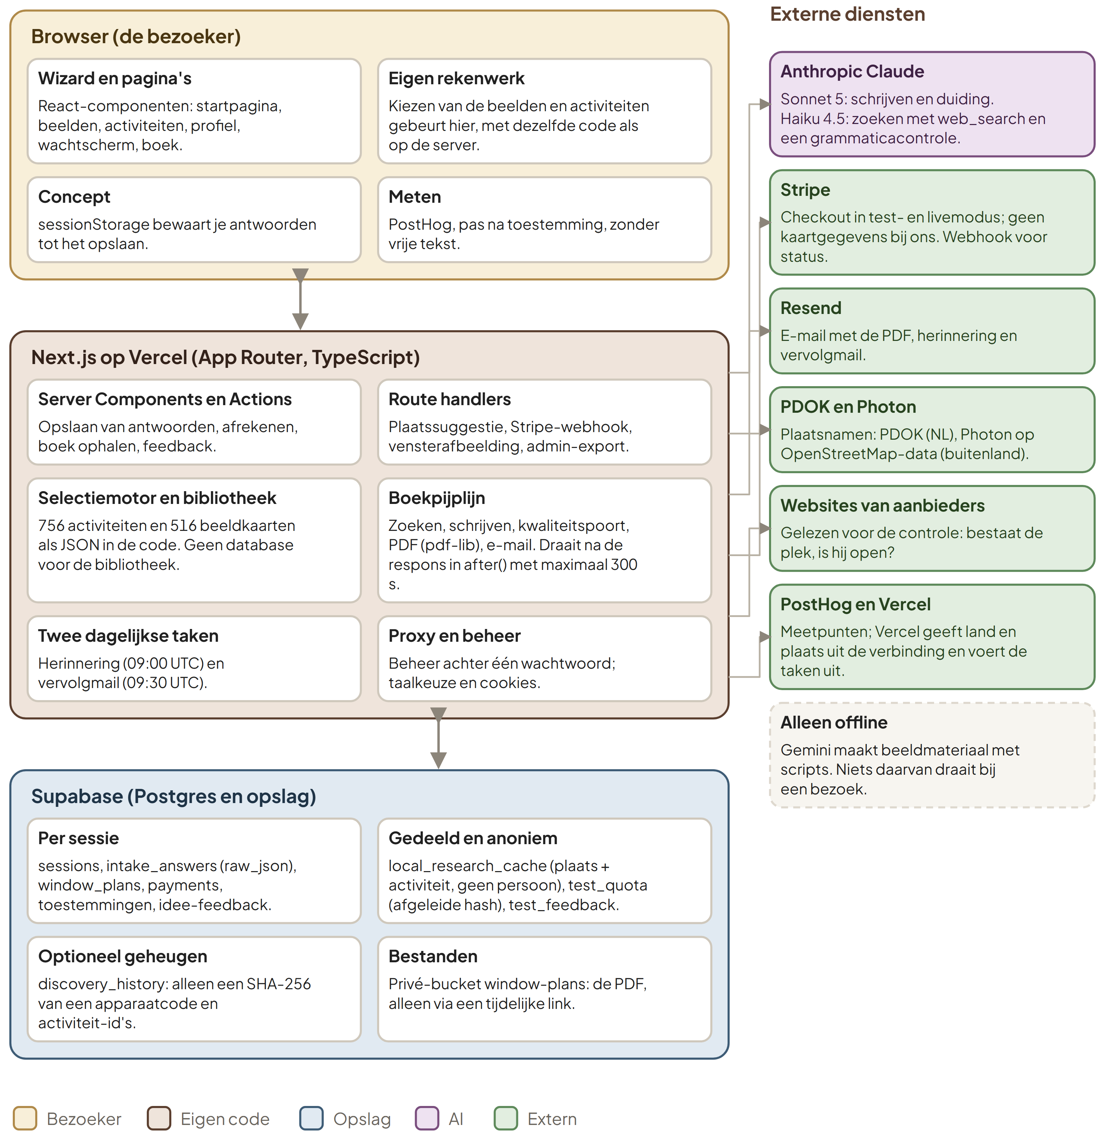
Figuur 9.1 Systeemarchitectuur: browser, Next.js op Vercel en Supabase, met de externe diensten rechts.

9.1 De onderdelen, eerst eenvoudig, dan technisch
Tabel 9.1 Technologie in twee lagen
Onderdeel | In gewone woorden | Technisch
Frontend | Wat je ziet en aantikt. | Next.js 16.3 (App Router) met React 19.2, TypeScript, Tailwind CSS 4. Kleine, herbruikbare componenten onder src/components/window/.
Backend | Code die op een server draait, niet in je browser. | Server Actions en Route Handlers in dezelfde Next.js-app, gehost op Vercel. after() laat het zware werk na de respons doorlopen met maximaal 300 s (maxDuration op /plan).
Selectiemotor | De regels en de kaart van verbanden. | Pure TypeScript zonder AI en zonder netwerk (src/lib/discovery/engine/). Dezelfde code draait in de browser (pagina's) en op de server (motor).
Database | Waar antwoorden, bestellingen en boeken bewaard blijven. | Supabase Postgres, 24 migraties, @supabase/ssr en supabase-js. De bibliotheek staat bewust niet in de database maar als JSON in de code.
Taalmodellen | De schrijver en de zoeker. | Anthropic SDK 0.123. Sonnet 5 (claude-sonnet-5) schrijft en duidt; Haiku 4.5 zoekt (met de webzoektool web_search_20250305) en controleert grammatica. Afgedwongen tool-uitvoer (tool_choice) in plaats van vrije tekst.
PDF | Het boek als document. | pdf-lib met ingebedde lettertypes (Newsreader, Cormorant Garamond, Plus Jakarta Sans). Geen headless browser: elke pagina wordt getekend.
Betalen | De kassa. | Stripe Checkout (gehost); kaartgegevens komen nooit bij ons. Een webhook zet de status; de generatie start vanuit /plan nadat de betaling bij Stripe is opgevraagd.
E-mail | Het boek in je inbox. | Resend, met de PDF als bijlage. Twee dagelijkse taken via Vercel Cron: 09:00 UTC (herinnering) en 09:30 UTC (vervolgmail).
Plaatsnamen | Suggesties bij het typen. | PDOK Locatieserver (Nederland) en Photon op OpenStreetMap-data (andere landen), via een eigen proxy-route.
Metingen | Wat bezoekers doen, zonder wat ze schrijven. | PostHog (browser na toestemming, plus een paar server-events zonder persoon). Een test (analyticsEvents.test.ts) laat elke gebeurtenis en elke eigenschap controleren, zodat er geen vrije tekst in kan sluipen.
Beeldmateriaal | De foto's. | Gemini (@google/genai) maakt ze met scripts, buiten een bezoek om. Elk beeld heeft een regel in imageProvenance.json.

9.2 Gegevensstromen en afhankelijkheden
Het datastroomdiagram in hoofdstuk 7 (figuur 7.3) toont de objecten; de swimlane in hoofdstuk 3 toont de deelnemers. Samen: een bezoeker produceert een concept in de browser, de server bewaart en vertaalt het, de motor kiest, het zoeken verrijkt, het taalmodel schrijft, de code controleert en rendert, en het resultaat gaat in de opslag en per mail naar buiten. De applicatie hangt voor een betaald boek af van vier externe partijen die op het kritieke pad staan: Stripe, Anthropic, Supabase en Resend. Vallen het taalmodel of de zoekstap uit, dan gaat het boek zacht door: zonder lagen, zonder opties, of via de klassieke pijplijn (generateIdeaBook).
Tabel 9.2 Wat waar wordt bewaard
Tabel of opslag | Inhoud | Persoonsgegevens
sessions, intake_answers | Een anonieme sessie en alle antwoorden (raw_json) | Ja, indirect: plaats, optioneel voornaam en vrije tekst. Niet gekoppeld aan een e-mailadres.
window_plans | Het boek (ideeën, wildcard, profielsamenvatting), voortgang, PDF-pad, ontvangstadres, gekozen idee, feedback | Ja: het e-mailadres van de ontvanger (voor herinnering en vervolg), alleen met toestemming voor de vervolgmail
payments, toestemmingen | Bestelnummer, bedrag, status, akkoord op voorwaarden en directe levering met tijdstip en sessie, land en plaats van de besteller | Ja, beperkt. Het IP-adres zelf wordt niet gelezen of bewaard; land en plaats komen uit de Vercel-headers.
users | E-mailadres van de koper (Stripe) | Ja
discovery_history | SHA-256 van een apparaatcode en activiteit-id's, maximaal twaalf maanden | Nee: nooit de code of een e-mailadres. Alleen na een expliciete keuze.
local_research_cache | Gevonden opties per activiteit, plaats en maand | Nee
test_quota, test_feedback | Een gesleutelde hash van het adres (testfase); anonieme antwoorden op de testvragenlijst | Hash, geen adres
Opslag window-plans | De PDF van elk boek | Ja (inhoud). Privé-bucket: alleen via een tijdelijke link.

9.3 Beveiliging en privacy, voor zover aantoonbaar
- Sessie. Een httpOnly-cookie, sameSite=lax, zeven dagen, secure in productie. Persoonsgegevens zijn zoveel mogelijk los van gedragsdata: de antwoorden hangen aan een sessie, niet aan een e-mailadres.
- Toegang tot de database. De server gebruikt een service-role-client, alleen op de server. Row Level Security wordt in zeven migraties ingeschakeld (de basistabellen, het auditlog, de juridische tabellen, de zoekcache, het herhalingsgeheugen, de testvragenlijst en het testquotum).
- PDF. De bucket is privé (migratie 0011); pdf_url bevat alleen het pad en bij elk bezoek wordt een kortlevende, ondertekende link gemaakt.
- Content Security Policy. Per verzoek een nonce voor script-src met strict-dynamic (src/proxy.ts); de enige uitzonderingen zijn twee vaste, gehashte scripts van het framework.
- Beheer. Eén wachtwoord (ADMIN_PASSWORD); het cookie bevat een SHA-256 van dat wachtwoord, niet het wachtwoord, en verloopt na acht uur. Zonder ingesteld wachtwoord is het beheer onbereikbaar in plaats van open.
- Toestemming en juridisch. Cookiebanner voor PostHog; twee verplichte, afzonderlijke vinkjes vóór betaling (voorwaarden; directe levering met verlies van het herroepingsrecht), met tijdstip en sessie vastgelegd. Een lichte versiecontrole van de juridische teksten (LEGAL_VERSIONS).
- Taalmodel. De tekst van de bezoeker (voornaam, vrije tekst) gaat in de schrijfopdracht naar Anthropic. Het boek zegt 'Gemaakt met AI'. De juridische toets van de privacyzin hierover staat nog open in de to-do van de oprichter.

9.4 Schakelaars en hun standaardwaarde
Veel gedrag staat achter een omgevingsvariabele. De standaardwaarden hieronder komen uit de code. Wat op Vercel is ingesteld, kon voor dit document niet worden ingezien.
Tabel 9.3 Omgevingsvariabelen die het gedrag veranderen
Variabele | Standaard | Effect
KNOWLEDGE_ANCHOR_PICKS | aan (leeg is aan; 0, false, off, no zet uit) | Het ankermodel: tot vier eigen keuzes in het boek. Gebruikt WEIGHTS_ANCHOR.
KNOWLEDGE_INDIRECT_SLOT | aan | De 'indirecte plek' binnen het ankermodel.
KNOWLEDGE_RANKING_V2 | uit, maar het ankermodel zet de B4-rangschikking mee aan | Gewichten WEIGHTS_V2, fit en reasons per idee.
KNOWLEDGE_WRITING_V2 (oud: KNOWLEDGE_ENGINE_V2) | uit | Activiteitspecifieke tijdlijn, opbrengsten en suggesties; eerlijke herkomstwoorden. Een blinde vergelijking eindigde 2-2.
KNOWLEDGE_ASSOCIATION_LAYER | uit | De associatielaag op pagina 2 (127 associaties, gewicht 0,35).
REQUIRE_CONCRETE_OPTIONS | aan | Extra online-ronde en vervangen van ideeën zonder optie.
PREWARM_RESEARCH | aan | Zoeken start tijdens het betalen (≈ $ 0,10, ook zonder betaling).
WINDOW_INTERPRETATION | aan (als er een API-sleutel is) | Korte AI-duiding op het profielscherm; vaste tekst als terugval; 8 per verbinding per 10 minuten, 400 per uur.
WINDOW_RESEARCH_MODEL, WINDOW_QA_MODEL | Haiku 4.5 | Model voor zoeken en voor de grammaticacontrole.
NEXT_PUBLIC_IMAGES2_PERCENT | 100 | Aandeel bezoekers met de tweepaginaroute; 0 zet de vierrondesroute aan.
TEST_MAX_BOOKS_PER_IP | uit (leeg of 0) | Testfase: maximaal N boeken per verbinding.
NEXT_PUBLIC_TEST_FEEDBACK | uit | De testvragenlijst onder het boek.
STRIPE_MODE | test of live, uit de sleutel | Toont de testbanner in testmodus.
PRICE_TEST | uit | Prijsvarianten; een fout in de instelling zet de test helemaal uit.
SEASONAL_EDITION | uit | Een seizoensedititie voor het schrijven.
CRON_SECRET | optioneel | Zo gezet: de twee dagelijkse taken eisen een Bearer-token.

EERLIJK OVER DE GRENZEN
Er zijn vier intakevarianten in de code (images2, associations, cards, legacy) en twee generatiepijplijnen (generateIdeaBookFromSeeds en de klassieke generateIdeaBook). De standaardroute gebruikt één van elk. De rest is terugvalcode die tests en onderhoud kost (bevinding F-13).

9.5 Schaalbaarheid en bekende grenzen
- Een boek draait in één serverless-aanroep met een plafond van 300 s. De zoektocht stopt met nieuwe rondes na 120 s; het schrijven heeft ongeveer 100 s nodig. Dat laat weinig marge (bevinding F-12).
- De snelheidsbegrenzers en het geheugen van de AI-duiding zijn per serverinstantie, niet globaal. Bij meer instanties wordt de begrenzing ruimer dan bedoeld.
- De gedeelde zoekcache helpt pas bij volume: gesimuleerd 5 tot 9 procent bij 100 tot 300 bestellingen, ongeveer 24 procent bij 1.000 (docs/discovery-api-costs.md).
- Het aantal gelijktijdige generaties wordt beperkt door de limieten van Anthropic en Vercel, niet door code. Een uniek-index per sessie voorkomt dubbele generaties.

10 De volledige tijdlijn
IN GEWONE WOORDEN
Van het eerste klikken tot het ontvangen boek duurt het ongeveer vijf minuten, waarvan één tot twee minuten wachten. Veel werk gebeurt tegelijk: terwijl jij betaalt zoekt de applicatie al plekken, en terwijl de ideeën worden geschreven schrijft een tweede aanroep de extra lagen.

10.1 Vijf soorten gebeurtenissen
Tabel 10.1 De tijdlijn per soort gebeurtenis
Fase | Gebruikersinteractie | Intern proces | Gegevensverwerking | Extern zoeken | Resultaatverwerking
Invullen (± 3 min) | Start, beelden, activiteiten, profiel | Pagina's samenstellen in de browser | Smaakprofiel en dials berekenen; concept in sessionStorage | Plaatssuggesties (PDOK of Photon) | -
Betalen (20 tot 60 s) | E-mail, vinkjes, betalen | Opslaan, vertalen, Stripe-sessie maken | Rijen in intake_answers, payments, toestemmingen | Stripe Checkout; het zoeken start al (cache opwarmen) | -
Boek maken (60 tot 120 s) | Wachtscherm | Motor kiest 7 zaden; controles; kwaliteitspoort | Cache lezen en schrijven; voortgang bewaren | Haiku met web: standaard, breed, online, vervangen; websitecheck | PDF tekenen, uploaden, e-mailen
Lezen | Boek openen, kiezen, delen | Tijdelijke PDF-link maken | Feedback en gekozen idee bewaren | - | Webpagina en PDF tonen
Daarna (dagen tot weken) | Mail lezen, terugkomen | Dagelijkse taken (09:00 en 09:30 UTC) | Verzend-tijdstip bewaren | - | Herinnering (dag 2 tot 9), vervolgmail (week 6)

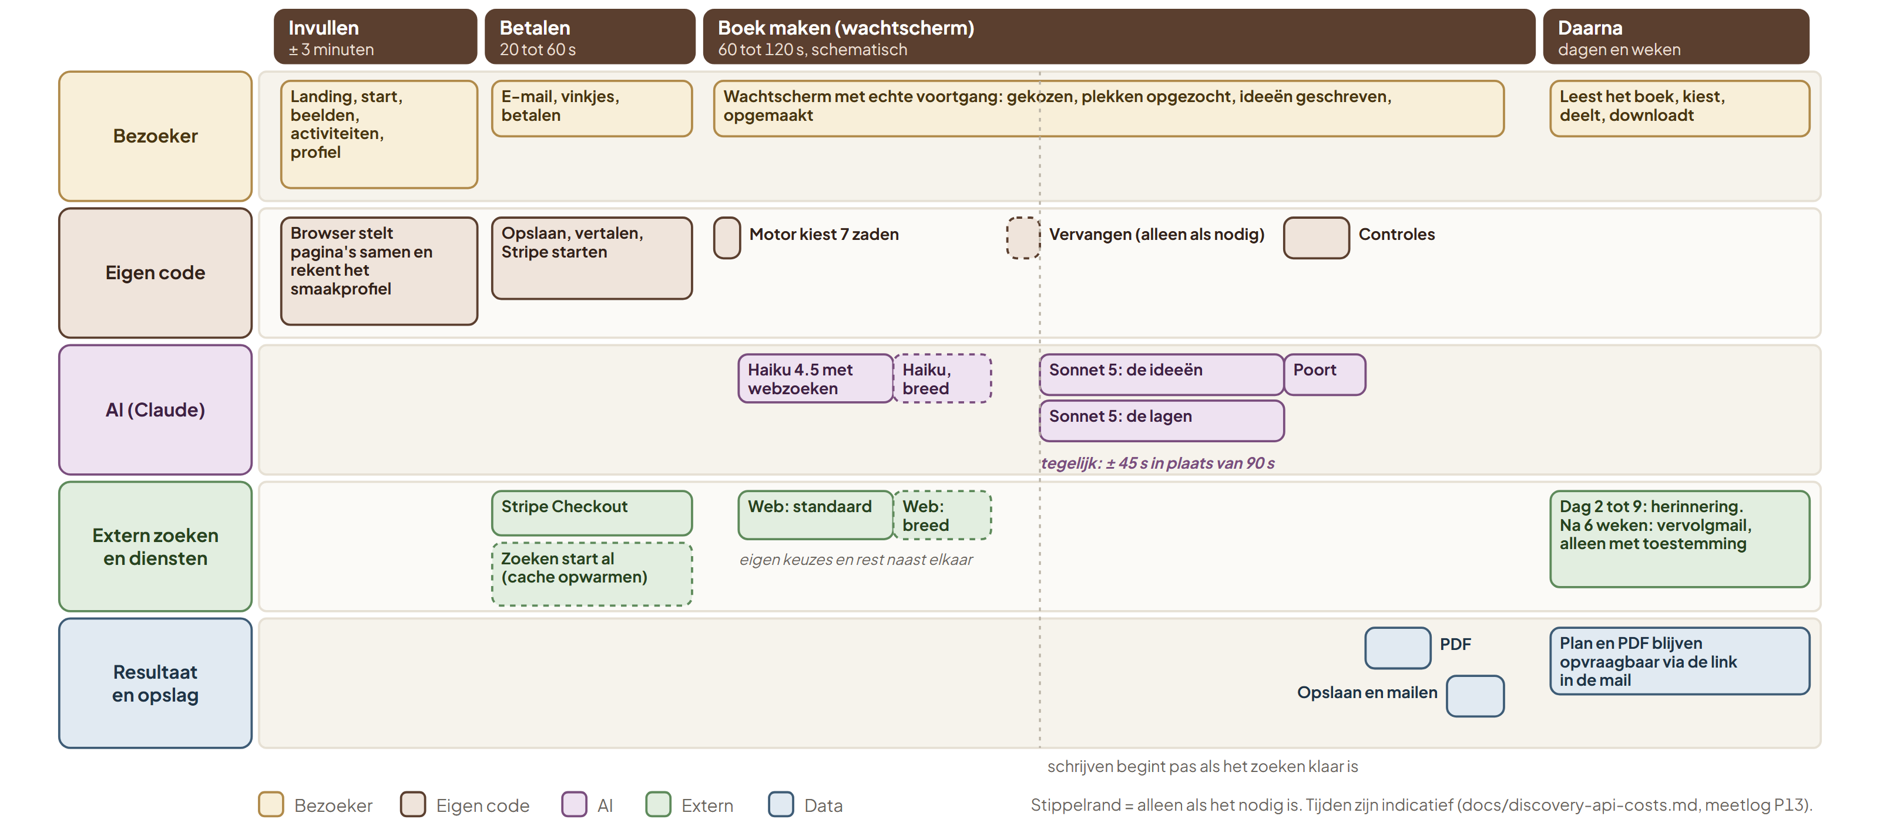
Figuur 10.1 Tijdlijn van input tot eindresultaat, met parallelle processen. Niet op schaal; stippelrand betekent 'alleen als het nodig is'.

10.2 Wat achtereenvolgens gebeurt en wat tegelijk
- Achtereenvolgens: de motor eerst, dan het zoeken, dan het schrijven, dan de controles, dan de PDF. Het schrijven begint pas als het zoeken klaar is, omdat de tekst de opties nodig heeft.
- Tegelijk: het zoeken naar eigen keuzes en naar de rest van het boek (twee aanroepen naast elkaar); het schrijven van de ideeën en het schrijven van de lagen (twee Sonnet-aanroepen, ongeveer 45 s in plaats van 90 s); het zoeken tijdens het betalen.
- Alleen als nodig: de brede ronde, de online ronde en het vervangen. In meetboek P13 waren dat vijf zoekrondes in plaats van één, met bijna 54 s zoeken en $ 0,39 totaal; in drie andere meetboeken $ 0,21 tot $ 0,23.

10.3 Hoe de generatie robuust blijft
LAAG B · GELIJKTIJDIGHEID EN HERSTEL
Een uniek-index (migratie 0012) staat per sessie maar één actieve rij in window_plans toe. Een tweede verzoek dat hem verliest, leest wat het eerste maakt en toont het wachtscherm. De zware generatie draait in after(); een verversing van de pagina start dus geen tweede generatie.
Een rij die langer dan de platformlimiet (300 s) op pending staat, hoort bij een gestopt proces en wordt failed. Eén automatische tweede poging mag (shouldRetryStopped, het onderzoek zit dan grotendeels in de cache); een sessie waarvan ook de tweede poging stopte, toont het foutscherm met een knop Probeer opnieuw in plaats van een eindeloze keten van generaties die elk geld kosten.
De voortgang (progress_stage: selected, researched, written, rendered, met aantallen in progress_meta) wordt bij elke stap bewaard; het wachtscherm toont wat er echt klaar is. Elke schrijfactie voor de voortgang faalt zacht: ontbreekt de kolom, dan wordt zonder getallen geschreven in plaats van het boek te laten mislukken.

11 Praktijkvoorbeelden
IN GEWONE WOORDEN
Hieronder drie fictieve bezoekers met een verschillende situatie. Hun keuzes zijn gesimuleerd, maar wat de motor ermee doet is echt: dezelfde code als in productie, met de echte bibliotheek, in november.
LET OP
Wat echt is en wat niet. Echt: de bibliotheek, de motor, de filters, de gewichten en de uitvoer (zaden, niveaus, ketens). Verzonnen: de personen, hun plaats en wat zij kiezen (de vier activiteiten met de meeste tag-overlap met hun beelden, plus één verkenplek). Niet gedraaid: het zoeken en schrijven, omdat dat betaalde AI-aanroepen zijn. Stap 6 en 7 volgen daarom uit de code en uit een eerder gegenereerd meetboek. De leeftijd en het gezelschap zijn niet ingevoerd, omdat de standaardroute er niet naar vraagt.

11.1 Voorbeeld A: een rustige zoeker voor zichzelf
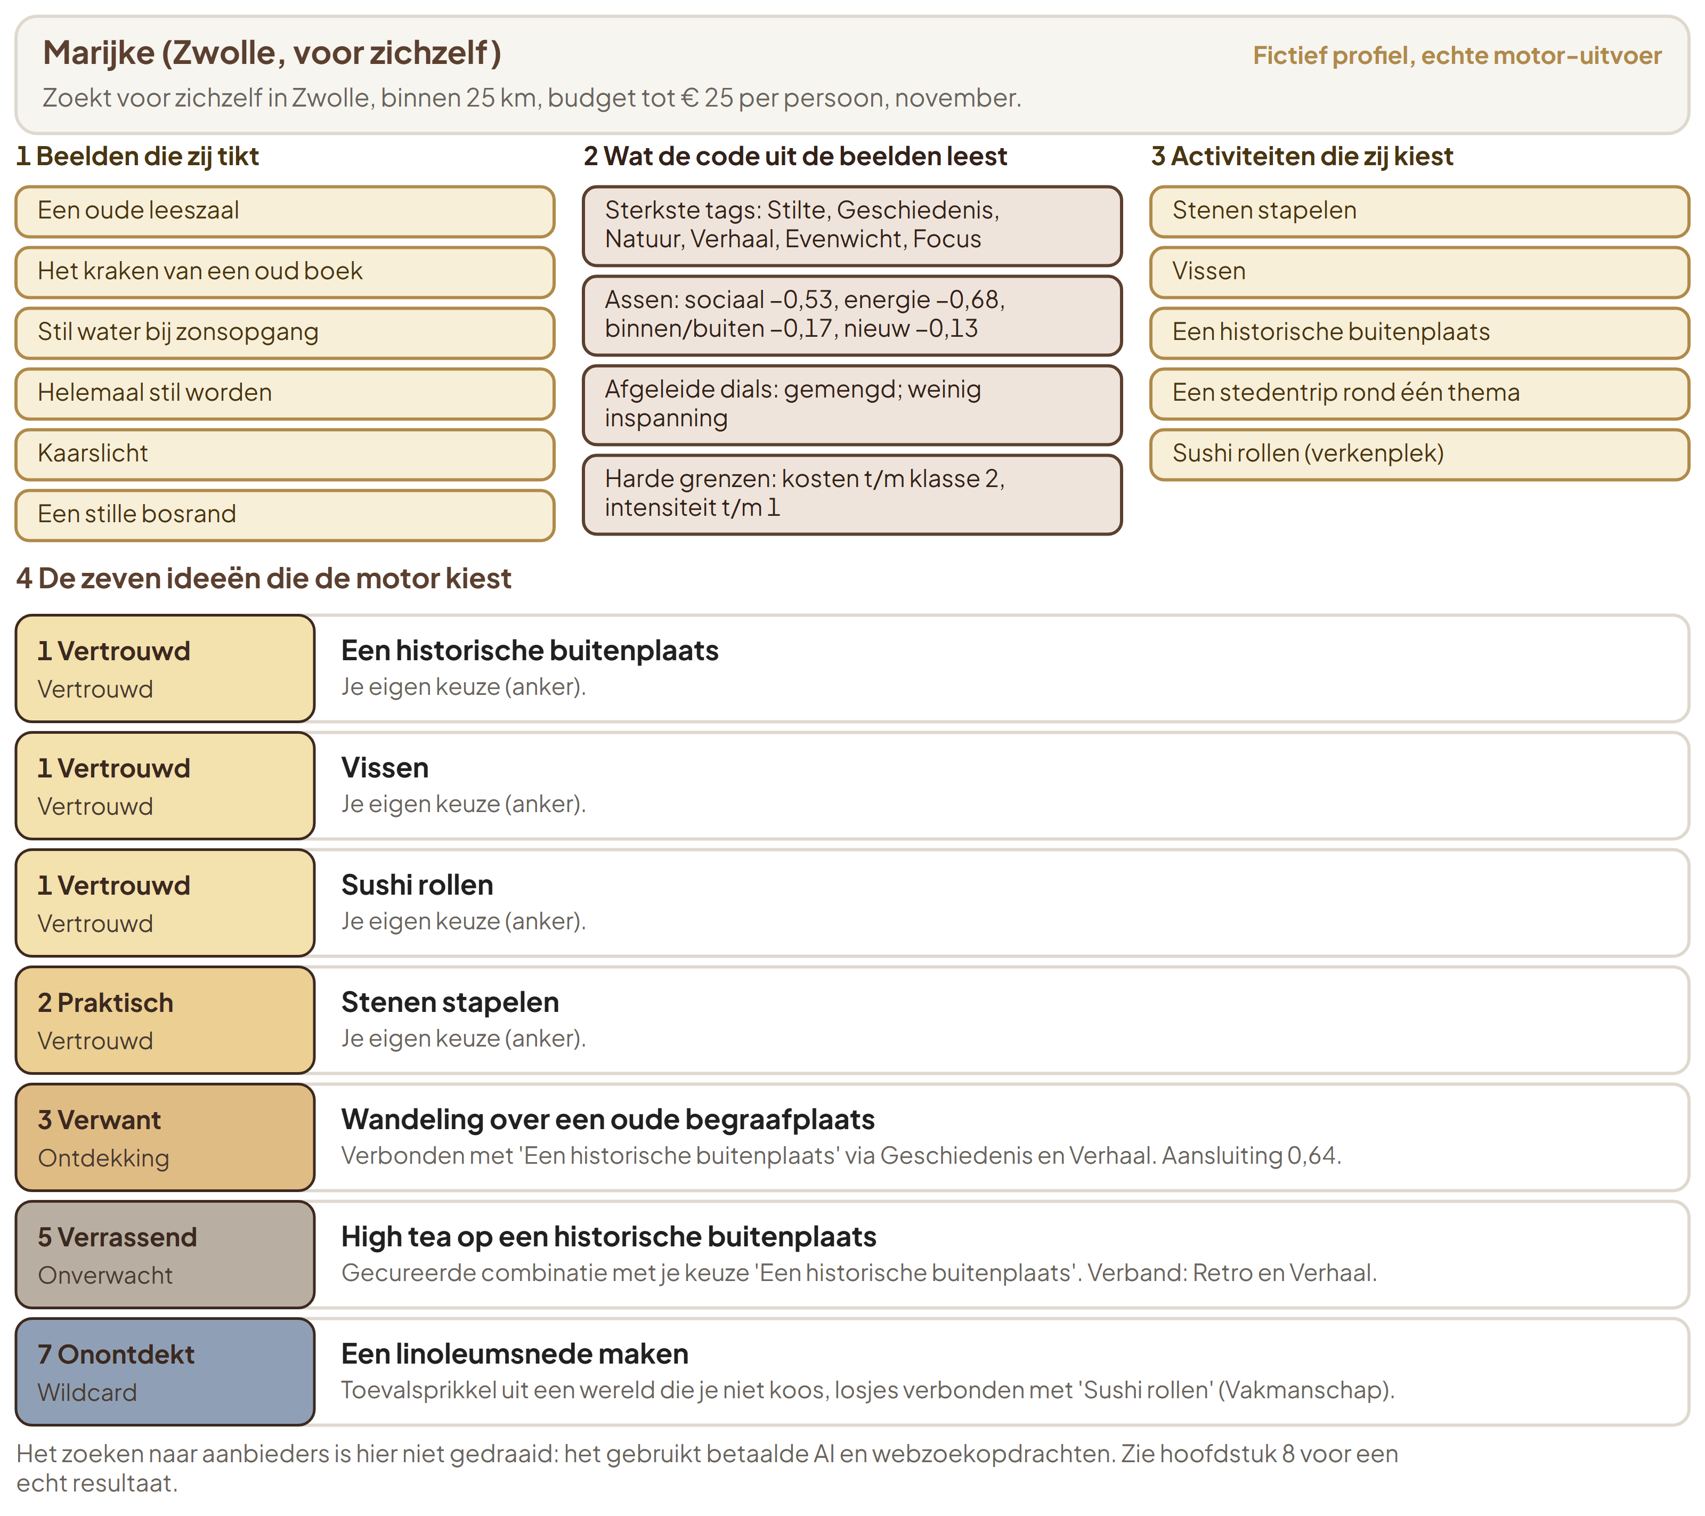
Figuur 11.1 Praktijkvoorbeeld A: beelden, wat de code leest, gekozen activiteiten en de zeven ideeën van de motor.
Tabel 11.1 Praktijkvoorbeeld A, in zeven stappen
Stap | Wat er gebeurt
1 Invoer | Zoekt voor zichzelf in Zwolle, binnen 25 km, budget tot € 25 per persoon, een halve dag, in november.
2 Associaties aangeboden | Een gebalanceerde set van 18 beelden uit 516 (bij 'voor zichzelf' geen contextvoorkeur).
3 Keuzes | Beelden: Een oude leeszaal; Het kraken van een oud boek; Stil water bij zonsopgang; Helemaal stil worden; Kaarslicht; Een stille bosrand. Activiteiten: Stenen stapelen; Vissen; Een historische buitenplaats; Een stedentrip rond één thema; Sushi rollen (de laatste is een verkenplek).
4 Verwerking | Sterkste tags: stilte, geschiedenis, natuur, verhaal. Assen: sociaal −0,53, energie −0,68. Dials: gemengd, weinig inspanning. Kostenklasse t/m 2, intensiteit t/m 1. Ankermodel met 4 eigen keuzes; de 'indirecte plek' is gebruikt.
5 Activiteiten die voortkomen | niveau 1 Vertrouwd: Een historische buitenplaats; niveau 1 Vertrouwd: Vissen; niveau 1 Vertrouwd: Sushi rollen; niveau 2 Praktisch: Stenen stapelen; niveau 3 Verwant: Wandeling over een oude begraafplaats; niveau 5 Verrassend: High tea op een historische buitenplaats (combinatie); niveau 7 Onontdekt: Een linoleumsnede maken.
6 Bezoeken vinden | Per idee zoekt het onderzoek in en rond Zwolle binnen 25 km. High tea op een historische buitenplaats is een combinatie: de opties van beide helften tellen. Vindt de standaardronde niets voor Sushi rollen (regionaal aanbod), dan volgt een brede ronde over 50 km en pas daarna een verwant idee. Vissen krijgt in de eerste stap de regel mee dat een vergunning vooraf geregeld moet worden.
7 Eindresultaat | Een boek met vier eigen keuzes (deur Vertrouwd), een wandeling over een oude begraafplaats (Ontdekking), een high tea op een buitenplaats (Onverwacht) en een linoleumsnede als verzegelde wildcard. De deur Uitdaging ontbreekt (bevinding F-02). De vijfde keuze, een stedentrip rond één thema, haalde het boek niet (bevinding F-09).

Wat dit voorbeeld toont: de motor volgt de smaak (geschiedenis, verhaal, stilte) en gaat in kleine stappen weg ervan. De brug tussen een historische buitenplaats en een begraafplaats is 4,5: geschiedenis én verhaal. De high tea is een gecureerde combinatie met een van haar eigen keuzes. De wildcard is het verst weg (aansluiting 0,13) en dat is de bedoeling.

11.2 Voorbeeld B: een ouder die zoekt voor een kind
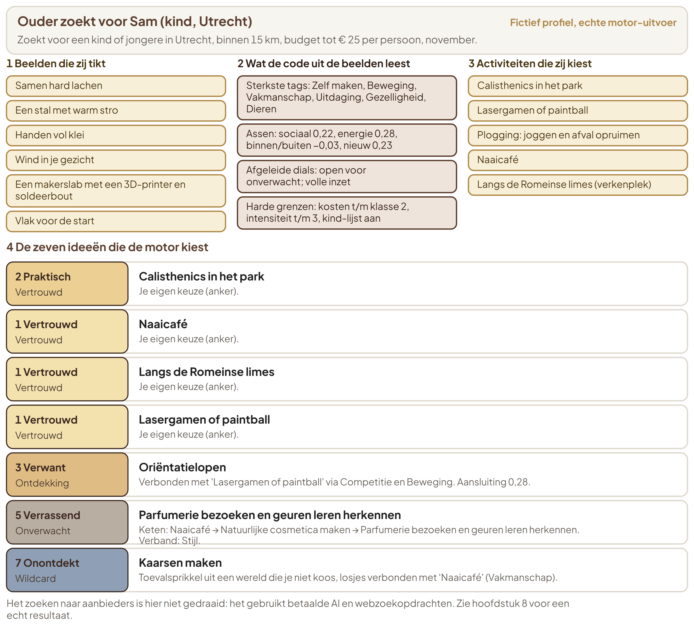
Figuur 11.2 Praktijkvoorbeeld B: zoeken voor een kind in Utrecht.
Tabel 11.2 Praktijkvoorbeeld B, in zeven stappen
Stap | Wat er gebeurt
1 Invoer | Zoekt voor een kind of jongere in Utrecht, binnen 15 km, budget tot € 25 per persoon, een halve dag, in november.
2 Associaties aangeboden | Een gebalanceerde set van 18 beelden uit 516, met een lichte voorkeur voor spel, dieren en maken.
3 Keuzes | Beelden: Samen hard lachen; Een stal met warm stro; Handen vol klei; Wind in je gezicht; Een makerslab met een 3D-printer en soldeerbout; Vlak voor de start. Activiteiten: Calisthenics in het park; Lasergamen of paintball; Plogging: joggen en afval opruimen; Naaicafé; Langs de Romeinse limes (de laatste is een verkenplek).
4 Verwerking | Sterkste tags: zelf maken, beweging, vakmanschap, uitdaging. Assen: sociaal 0,22, energie 0,28. Dials: open voor onverwacht, volle inzet. Kostenklasse t/m 2, intensiteit t/m 3, kind-lijst aan. Ankermodel met 4 eigen keuzes; de 'indirecte plek' is gebruikt.
5 Activiteiten die voortkomen | niveau 2 Praktisch: Calisthenics in het park; niveau 1 Vertrouwd: Naaicafé; niveau 1 Vertrouwd: Langs de Romeinse limes; niveau 1 Vertrouwd: Lasergamen of paintball; niveau 3 Verwant: Oriëntatielopen; niveau 5 Verrassend: Parfumerie bezoeken en geuren leren herkennen; niveau 7 Onontdekt: Kaarsen maken.
6 Bezoeken vinden | Het onderzoek zoekt in en rond Utrecht binnen 15 km. De doelgroep is 'kind of jongere' zonder leeftijd: de schrijfopdracht krijgt de regel niets aan te nemen over leeftijd, en de motor past de kind-lijst en een zachte weging 'onder 18' toe. Voor Lasergamen of paintball zal de eerste stap de minimumleeftijd moeten laten controleren.
7 Eindresultaat | Vier eigen keuzes, oriëntatielopen als aangrenzend idee (via competitie en beweging), een parfumerie bezoeken als onverwacht idee (een keten van het naaicafé via natuurlijke cosmetica, met één zwakke brug, stijl) en kaarsen maken als wildcard. Het boek spreekt de ouder of het kind aan als 'de persoon' of bij naam.

Wat dit voorbeeld toont: de kind-lijst filtert 33 activiteiten, maar Lasergamen of paintball staat er niet op en komt in dit boek terecht (bevinding F-07). Het onverwachte idee heeft aansluiting 0,00: de keten loopt via één zwakke tag. Bij 'zoeken voor een ander' zit de zorg in de schrijfopdracht en in de keuze van de beelden, niet in een leeftijdsgrens per activiteit.

11.3 Voorbeeld C: een vriendengroep
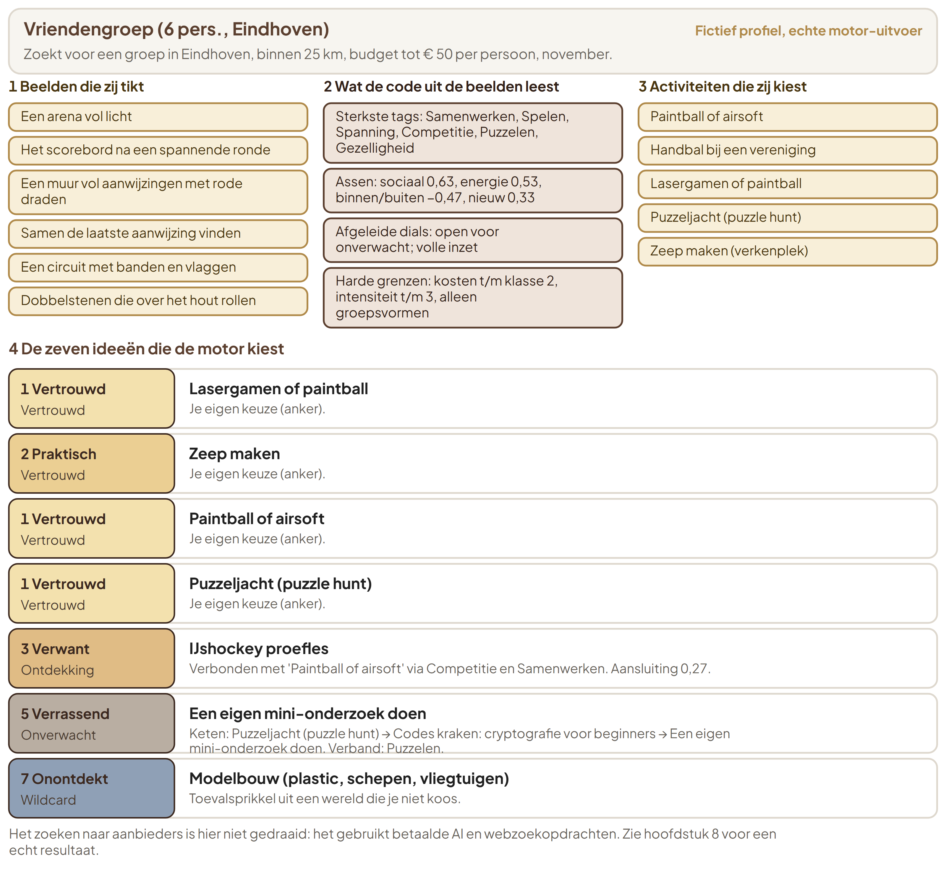
Figuur 11.3 Praktijkvoorbeeld C: zoeken voor een groep van zes in Eindhoven.
Tabel 11.3 Praktijkvoorbeeld C, in zeven stappen
Stap | Wat er gebeurt
1 Invoer | Zoekt voor een groep in Eindhoven, binnen 25 km, budget tot € 50 per persoon, een hele dag, in november. Chip: Met een groep.
2 Associaties aangeboden | Een gebalanceerde set van 18 beelden uit 516, met een lichte voorkeur voor samenwerken, competitie en gezelligheid.
3 Keuzes | Beelden: Een arena vol licht; Het scorebord na een spannende ronde; Een muur vol aanwijzingen met rode draden; Samen de laatste aanwijzing vinden; Een circuit met banden en vlaggen; Dobbelstenen die over het hout rollen. Activiteiten: Paintball of airsoft; Handbal bij een vereniging; Lasergamen of paintball; Puzzeljacht (puzzle hunt); Zeep maken (de laatste is een verkenplek).
4 Verwerking | Sterkste tags: samenwerken, spelen, spanning, competitie. Assen: sociaal 0,63, energie 0,53. Dials: open voor onverwacht, volle inzet. Kostenklasse t/m 2, intensiteit t/m 3, alleen groepsvormen. Ankermodel met 4 eigen keuzes; de 'indirecte plek' is gebruikt.
5 Activiteiten die voortkomen | niveau 1 Vertrouwd: Lasergamen of paintball; niveau 2 Praktisch: Zeep maken; niveau 1 Vertrouwd: Paintball of airsoft; niveau 1 Vertrouwd: Puzzeljacht (puzzle hunt); niveau 3 Verwant: IJshockey proefles; niveau 5 Verrassend: Een eigen mini-onderzoek doen; niveau 7 Onontdekt: Modelbouw (plastic, schepen, vliegtuigen).
6 Bezoeken vinden | Het onderzoek zoekt in en rond Eindhoven binnen 25 km. De chip werkt alleen in de motor: alleen activiteiten die een kleine of grote groep ondersteunen komen door de filter. Het zoeken en schrijven krijgen er geen eigen regel voor, dus of een aanbieder groepen aanneemt, komt alleen via de notitie van de optie in het boek. Een puzzeljacht, paintball en een ijshockey-proefles hebben meestal regionaal aanbod en kunnen een brede ronde vragen.
7 Eindresultaat | Vier eigen keuzes, een ijshockey-proefles (Ontdekking), een eigen mini-onderzoek doen via een keten door codes kraken (Onverwacht) en modelbouw als wildcard. Modelbouw heeft geen enkele brug met de keuzes (aansluiting 0,00): de toevalsloting koos een wereld die niemand koos.

Wat dit voorbeeld toont: een groepschip is een harde filter op de sociale vorm, geen weging. De motor kiest uit wat in groepsvorm kan. De wildcard is ook hier bewust ver weg, zonder verband, en dat is het ontwerp: toeval bepaalt welke, de filters bepalen of het past.

11.4 Wat alle drie laten zien
Tabel 11.4 Vergelijking van de drie voorbeelden
Aspect | A (voor zichzelf) | B (kind) | C (groep)
Eigen keuzes in het boek | 4 van 5 | 4 van 5 | 4 van 5
Niveaus | 1, 1, 1, 2, 3, 5, 7 | 1, 1, 1, 2, 3, 5, 7 | 1, 1, 1, 2, 3, 5, 7
Deuren | Vertrouwd 4, Ontdekking 1, Onverwacht 1, Wildcard 1 | idem | idem
Zwakste verband | Wildcard (0,13) | Onverwacht (0,00) en wildcard (0,13) | Onverwacht (0,21) en wildcard (0,00)
Opvallend | Combinatie als onverwacht idee | Kind-lijst laat paintball door | Groepschip filtert op vorm

12 Kwaliteitsanalyse en aandachtspunten
IN GEWONE WOORDEN
WindowInto is een zorgvuldig gebouwd systeem met een duidelijke ruggengraat: harde grenzen, een deterministische motor, een eerlijke zoekstap. De kwetsbaarheden zitten niet in die ruggengraat maar aan de randen: de data van de bibliotheek, wat het zoeken niet kan controleren, en de afstand tussen wat de documentatie belooft en wat de standaardinstelling doet.
Dit hoofdstuk beoordeelt de applicatie kritisch en scheidt drie soorten uitspraken. Een bewezen tekortkoming is aan code of uitvoer aan te wijzen (F-01, F-02, F-03, F-04, F-06, F-08, F-09, F-10). Een risico volgt uit het ontwerp maar is niet zichtbaar in een run (F-05, F-07, F-11, F-12, F-14, F-15, F-16, F-17, F-18, F-21, F-22, F-26). Een verbetermogelijkheid is een aanbeveling zonder dat iets stuk is (F-13, F-20). Wat niet uit de code te verifiëren is, heet onduidelijk (F-19, F-23, F-24, F-25). Bijlage A heeft de volledige lijst met bewijs.

12.1 Wat goed werkt
- Een eerlijke scheiding van ontdekken en bestaan. De motor weet niets van aanbod; het zoeken beslist wat er is, en een idee zonder optie komt niet in het boek. In meetboek P13 kregen alle zeven ideeën een fysieke optie, zonder één online aanbieder (Stap 178).
- Harde grenzen zijn een eigen laag. Budget, binnen of buiten, seizoen, toezicht, kind-lijst en chips zijn nooit een gewicht, en een onbekend feit sluit niets uit maar wordt gecontroleerd.
- Zacht falen. Elke stap die geld of tijd kost (zoeken, lagen, kwaliteitspoort, duiding) heeft een terugval; het betaalde boek wordt afgeleverd, desnoods zonder lagen of via de klassieke pijplijn.
- Variatie is gemeten en bijgesteld. Een lange wandeling stond in 22 procent van de boeken en na drie maatregelen in 11 procent (oktober, docs/discovery-engine.md); het doelgroeponderzoek van 12 november leidde tot vier reeksen fixes (Stap 167 tot 170).
- Kosten zijn laag per boek. Drie van vier meetboeken kostten $ 0,21 tot $ 0,23; het vierde $ 0,39 met vijf zoekrondes.

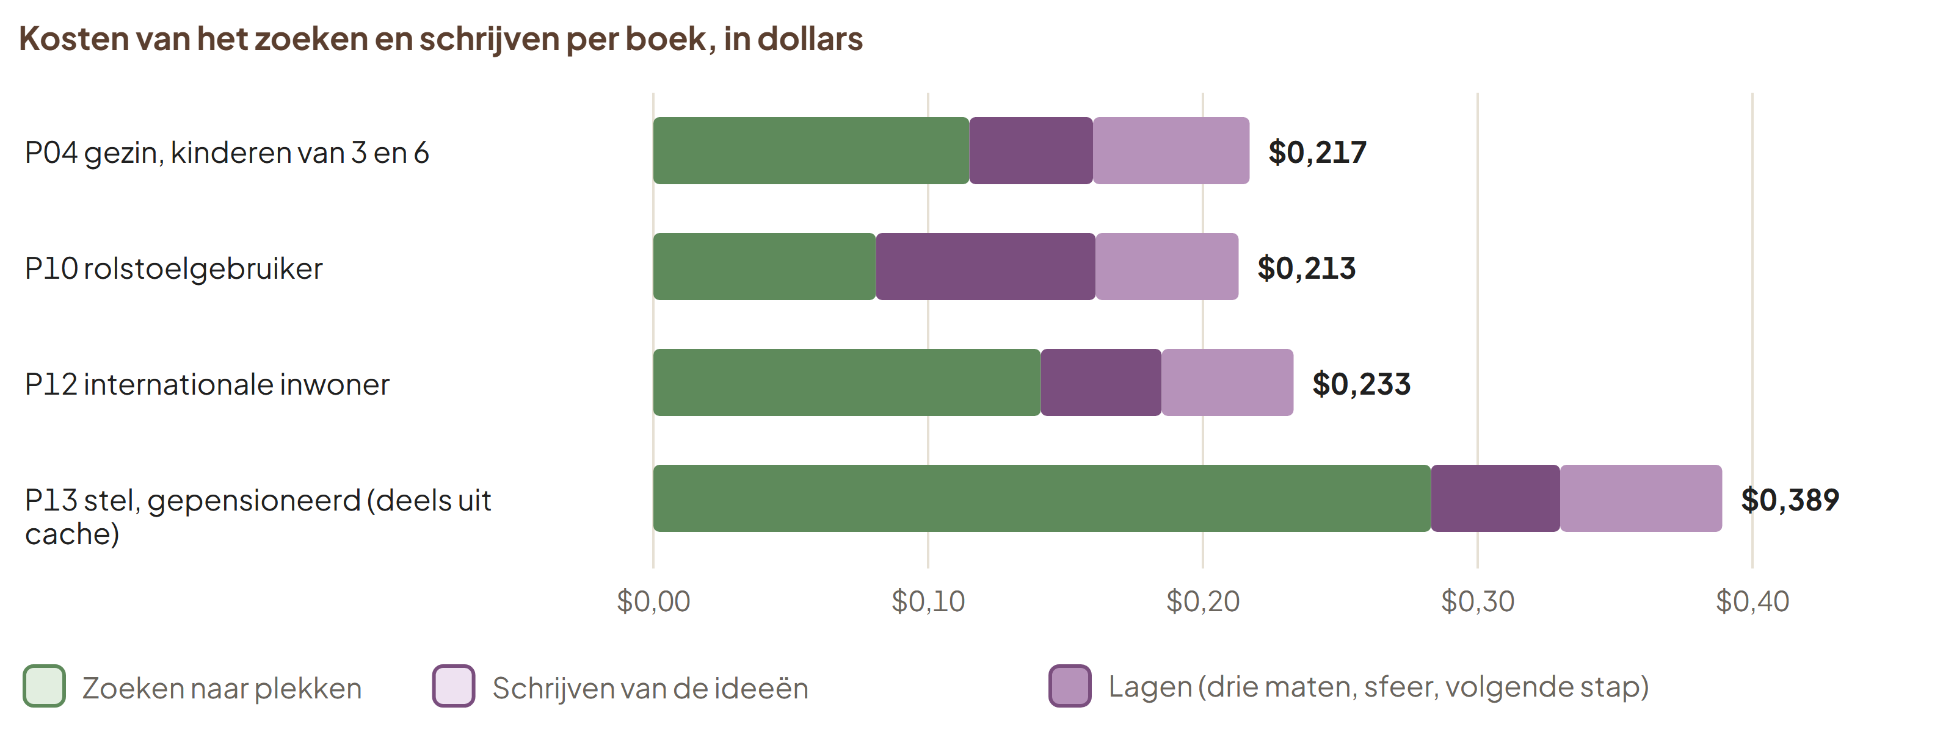
Figuur 12.1 AI-kosten per gegenereerd boek in vier meetboeken, uit scratch/persona-books. Zoeken is het grootste deel en het meest variabel.

12.2 Beoordeling per aandachtsgebied
Tabel 12.1 Kritische beoordeling per aandachtsgebied
Gebied | Beoordeling | Bevindingen
Consistentie van de gebruikerservaring | De route is kort en duidelijk, met echte voortgang tijdens het wachten. De belofte 'kies er tot acht' wordt niet nagekomen (vier komen er in). Vier intakevarianten en twee pijplijnen maken de code breder dan de ervaring. | F-09, F-13
Logische samenhang tussen de stappen | Sterk: elke stap geeft een gedefinieerd object door (hoofdstuk 7). Zwak punt: de simulaties gaan uit van meer keuzes dan het minimum, en leeftijd en gezelschap worden niet meer gevraagd terwijl de code ze nog gebruikt. | F-03, F-08
Kwaliteit van de associaties | Beelden zijn evenwichtig samengesteld en bijna elke familie heeft drie varianten. De associatielaag, die de woordenschat zou verrijken, is niet beoordeeld. Het stijlregister is een aanname van de bouwer. | F-19, F-26
Dekking van de bibliotheek | 756 activiteiten in 22 werelden is breed. Alle staan op concept; het niveau-facet is voor 84 procent leeg; bij 42 procent is het aanbod niet vastgelegd. Dieren, ambacht en sport domineren; reizen, helpen en stijl zijn dun. | F-10
Relevantie van resultaten | De motor is relevant en gevarieerd, en het zoeken levert echte plekken. Een vervanger kan formeel passen maar inhoudelijk afliggen, en een prijsclaim kan afwijken van de optie. | F-04, F-06
Diversiteit van aanbevelingen | Vier mechanismen (clusters, wereldlimieten, zeldzaamheid, hub-demping) en gemeten verbetering. In de standaardinstelling bestaat een boek uit vier eigen keuzes en drie anderen: de diversiteit zit in drie plekken. | F-02, F-11
Blinde vlekken in de selectie | Tijd is geen filter; vervoer, avond, weekend en toegankelijkheid zijn alleen vlaggen; 'verras me' negeert de beelden; de kind-lijst is handmatig. | F-07, F-14, F-24
Technische afhankelijkheden | Vier externe partijen op het kritieke pad (Stripe, Anthropic, Supabase, Resend). Zachte terugval overal behalve bij betalen en opslag. | F-12, F-16
Schaalbaarheid | De generatie draait in één aanroep met weinig marge; begrenzers per instantie; de gedeelde cache helpt pas bij volume; kosten variëren per plaats. | F-12, F-15, F-17, F-18
Privacy en gegevensminimalisatie | Sterk: anonieme sessie, een hash voor het geheugen, geen IP-adres bewaard, geen vrije tekst in metingen. Aandachtspunten: namen en nummers van derden in notities; tekst naar Anthropic; juridische toets open. | F-05, F-21

12.3 Mogelijke foutscenario's en wat er dan gebeurt
Tabel 12.2 Foutscenario's
Scenario | Gedrag | Beoordeling
Het zoeken mislukt of geeft niets | Een mislukte ronde telt niet als 'geen aanbod'. Het idee gaat naar de volgende trede van de ladder; het boek blijft komen. | Goed
De schrijfaanroep geeft een onleesbaar antwoord | Eén herhaling; bij een lijst als tekst herstelt repairStringifiedFields; faalt het weer, dan de klassieke pijplijn. | Goed
De lagen-aanroep faalt | Het boek komt zonder de extra lagen. | Goed
De kwaliteitspoort faalt | Het boek blijft zoals het was; de poort kan een boek nooit laten mislukken. | Goed
De generatie loopt vast of wordt gestopt | Na 300 s wordt de rij failed; één automatische tweede poging; daarna een knop. | Goed
Twee verzoeken tegelijk | Een unieke index per sessie; de tweede toont het wachtscherm. | Goed
De PDF kan niet worden opgeslagen | pdf_url blijft leeg; de webpagina werkt. | Redelijk
De e-mail faalt | De reden wordt in progress_meta.email_error bewaard en in het beheer getoond; het boek is er. | Goed
Een migratie ontbreekt | Schrijfpogingen vallen terug op minder kolommen (isMissingColumnError) en loggen de oorzaak. | Goed
Het tegoed bij Anthropic is op | Een mislukte rij met een knop om opnieuw te proberen; geen eindeloze herhaling. | Redelijk: de bezoeker weet de reden niet
Een betaalde bestelling zonder boek | De betaling is veilig; de bestelling is traceerbaar via bestelnummer. | Goed

12.4 Waar de beoordeling zelf beperkt is
Er zijn geen gegevens van echte bezoekers (bevinding F-22): wat hier staat over relevantie en variatie komt uit simulaties en een handvol meetboeken. Het zoeken is niet opnieuw gedraaid voor dit document. Geen enkele uitspraak over de werking op de live site is hier getoetst.

13 Ontwikkelperspectief
IN GEWONE WOORDEN
De ruggengraat van WindowInto is sterk. De volgende stappen maken het product eerlijker (wat de documentatie belooft is wat de standaardinstelling doet), betrouwbaarder (wat het zoeken vindt klopt vaker) en geloofwaardiger (er komen echte gegevens van bezoekers).
LET OP
Alles in dit hoofdstuk is een aanbeveling. Niets hiervan bestaat in de code. De inspanning (K, M, G) is een grove schatting van de schrijver en geen planning.

13.1 Directe verbeteringen
Tabel 13.1 Directe verbeteringen
Aanbeveling | Waarom | Bevinding | Inspanning
Werk product-reference.nl.md, discovery-engine.md en centrale-intake.md bij; haal de getallen uit een script | De documentatie belooft iets anders dan het product doet | F-01 | K
Beslis over de deur Uitdaging: een anker minder, of een wildcard die ook uitdaagt; pas uitleg en harnas daarop aan | In het ankermodel ontbreekt de uitdaging en heeft Vertrouwd vier ideeën | F-02 | K
Zeg op pagina 2 hoeveel keuzes eigen ideeën worden | Hoogstens vier van de acht keuzes komen in het boek | F-09 | K
Voeg een prijscontrole toe tussen een idee en de notitie van zijn eerste optie | Een 'gratis' proefles die € 25 kost schaadt het vertrouwen | F-04 | K
Haal voornamen en telefoonnummers uit optienotities | Persoonsgegevens van derden in een gedeeld boek | F-05 | K
Zet het vaste e-mailadres in een omgevingsvariabele; ruim verouderde commentaren op | Verwarring en een persoonlijk adres in de repository | F-20 | K
Laat de simulaties ook met het wizardminimum draaien | De metingen gelden voor 5+ beelden en 3+ activiteiten | F-03 | K

13.2 Functionele uitbreidingen
Tabel 13.2 Functionele uitbreidingen
Aanbeveling | Waarom | Bevinding | Inspanning
Beslis over leeftijd en gezelschap: terug als optionele vraag, of de dode code verwijderen | Dode weging en afwijking van de documentatie | F-08 | M
Laat de bezoeker per idee 'klopt deze plek?' melden, en bewaar dat | Eerste harde gegevens over de kwaliteit van het zoeken | F-16, F-22 | M
Gebruik het tag-profiel ook als de bezoeker 'verras me' kiest | Beelden doen er dan nog toe | F-24 | M
Toon de rest van de eigen keuzes als 'ook in deze richting' | Geen keuze verdwijnt zonder uitleg | F-09 | M

13.3 Algoritmische optimalisaties
Tabel 13.3 Algoritmische optimalisaties
Aanbeveling | Waarom | Bevinding | Inspanning
Voeg minimumAge, accessibility en language toe aan de bibliotheek en filter erop | Nu zijn het vlaggen of handmatige lijsten | F-07, F-08 | G
Eis een minimale fit, dezelfde kostenklasse en toon voor een vervangend idee | Een formele brug is geen inhoudelijke match | F-06 | M
Meet de variatie bij elke bibliotheek-uitbreiding en bewaak hem in de test | Hubs en herhaling keren terug | F-11 | K
Beoordeel de associatielaag met een mens en zet hem alleen aan bij een duidelijke voorkeur | Gebouwd en gemeten maar niet beoordeeld | F-19 | M
Kalibreer het niveau-facet of haal het uit practicality | 84 procent staat op 0 | F-10 | M

13.4 Technische verbeteringen
Tabel 13.4 Technische verbeteringen
Aanbeveling | Waarom | Bevinding | Inspanning
Verplaats het zoeken naar een achtergrondtaak met eigen tijdlimiet | De marge binnen 300 s is krap | F-12 | G
Bewaar het verbruik per boek en geef een melding bij een drempel | Geen harde bovengrens per boek | F-15 | K
Vervang begrenzers in het geheugen door de database | Per serverinstantie is geen echte begrenzing | F-17 | K
Verkort de cachetermijn voor evenementen en cursussen | 30 dagen is te lang voor tijdelijk aanbod | F-18 | K
Verwijder de intakevarianten cards en legacy en bewaar de klassieke pijplijn alleen als terugval | Minder onderhoud, minder paden | F-13 | M
Draai de testsuite met uitgebreide uitvoer en zet de worker-time-out expliciet | Zes ongespecificeerde 'errors' | F-25 | K

13.5 Strategische mogelijkheden op langere termijn
Tabel 13.5 Strategische mogelijkheden
Aanbeveling | Waarom | Bevinding | Inspanning
Een eigen aanbiedersgegevensbestand, aangevuld met open data (kaartdata, gemeentelijke activiteitenkalenders) en samenwerkingen | Het live web via een klein model is niet reproduceerbaar of volledig controleerbaar | F-16 | G
Een beoordelingsproces voor de bibliotheek met kenners per wereld (reviewed en live) | Alle 756 activiteiten zijn onbeoordeeld | F-10 | G
Een meetplan op echte gebruikers: funnel in PostHog en de testvragenlijst als kwaliteitsmeter | Alle gegevens zijn simulaties | F-22 | M
Een aanbiederslaag per land als WindowInto buiten Nederland wil groeien | De motor is landonafhankelijk, het zoeken niet | F-16 | G

Bijlage A. Technische bevindingenlijst
Alle bevindingen uit het onderzoek, met bewijs en advies. B is bewezen, R is een risico, V is een verbetermogelijkheid, O is onduidelijk of niet te verifiëren. Dezelfde lijst staat als los bestand in WindowInto-bevindingen.md.
Tabel A.1 De bevindingen
Id | Soort | Gebied | Bevinding en bewijs | Advies
F-01 | Bewezen tekortkoming | Documentatie | Productdocumentatie is op meerdere punten verouderd. docs/product-reference.nl.md (4 nov) noemt ± 578 activiteiten in 21 richtingen, 342 beeldkaarten in 114 families, 'alleen Nederland', een cadeaubon en 'tot 8 keuzes' voor beide pagina's. De code heeft 756 activiteiten in 22 werelden, 516 kaarten in 172 families, ondersteunt plaatsen in andere landen, kent geen cadeaubon meer (Stap 150) en vraagt 3 tot 8 beelden en 1 tot 8 activiteiten. docs/discovery-engine.md zegt dat de motor 'nog niet aangesloten' is en dat WEIGHTS_CURRENT de standaard is; in productie draait WEIGHTS_ANCHOR. | Werk beide documenten bij; laat product-reference getallen uit een script halen (probe/stats2.ts doet dat al).
F-02 | Bewezen tekortkoming | Selectiemotor | In het ankermodel zijn niveau 4 en 6 leeg en heeft 'Vertrouwd' vier ideeën. In de drie voorbeeldruns (hoofdstuk 11) en in meetboek P13 zijn de niveaus 1, 1, 1, 2, 3, 5, 7 (in wisselende volgorde). Per deur: Vertrouwd 4, Ontdekking 1, Onverwacht 1, Uitdaging 0, Wildcard 1. Oorzaak: vier ankers plus één aangrenzend en één onverwacht maken al zes zaden, dus de uitdaging wordt overgeslagen (select.ts, 'if (!anchored || seeds.length < 6)'). Een vervangen eigen keuze krijgt direction: adjacent maar houdt de deur natural en niveau 1 (P13: bloemschikken). | Beslis bewust: of het ankermodel mag het zevende slot niet opeten (bijvoorbeeld drie ankers, of de wildcard als uitdaging), of de uitleg wordt aangepast. Meet daarna 'boeken met alle deuren' in het harnas.
F-03 | Bewezen tekortkoming | Testen en metingen | Simulaties gaan uit van meer keuzes dan een bezoeker hoeft te geven. twoPages.ts: MIN_IMAGE_PICKS = 5, MIN_CONCRETE_PICKS = 3. De wizard eist 3 beelden en 1 activiteit (AssociationWizard.tsx, canContinue). De synthetische profielen en het doelgroeponderzoek kiezen volgens de constanten. Bij 1 of 2 activiteiten draait het ankermodel niet (het vraagt minstens 3 bruikbare) en geldt het gewone pad. | Laat de simulaties ook met het wizardminimum draaien en rapporteer beide.
F-04 | Bewezen tekortkoming | Kwaliteitspoort | Een prijsclaim wordt niet getoetst aan de notitie van de genoemde optie. Meetboek P13, idee Nordic walking: 'gratis proefles' en kosten 'Gratis (proefles)' bij Moving to Better Health, terwijl de notitie van het onderzoek bij die aanbieder 'Proefles Nordic Walking €25' zegt. De gratis proefles hoort bij SVZAWA (Zeist). qualityGate.ts controleert tijd en budget van het boek, niet de claim per idee tegen de optie. | Voeg een controle toe die elk bedrag en 'gratis' in een idee vergelijkt met de notitie van de eerste optie, en herschrijft of maakt het neutraal ('prijs op te vragen').
F-05 | Risico | Privacy | Namen en telefoonnummers van personen kunnen uit zoekresultaten in het boek komen. Meetboek P13, idee Een dag tussen de paarden: 'Bel [voor- en achternaam van een contactpersoon] van Manege 't Hoogt in Utrecht ([een 06-nummer])'. Het nummer en de naam (hier weggelaten) stonden in een zoekresultaat (de notitie van de optie). De schrijfopdracht verbiedt het verzinnen van contactgegevens, niet het overnemen van persoonsgegevens van derden. | Laat het zoeken alleen organisatiegegevens bewaren, of filter nummers en voornamen uit notities; verwijs naar de website van de organisatie.
F-06 | Bewezen tekortkoming | Vervangen van ideeën | Een vervangend idee wordt niet getoetst op passendheid, prijs of toon. generateFromSeeds.ts, stap 2c: een eigen keuze zonder aanbod wordt vervangen door het eerste verwante idee uit de graaf dat wél een optie heeft. In P13 werd 'wandelmeditatie' vervangen door 'ademwerk', met als opties betaalde ademcoaches (rebirthing breathwork) voor een rustig gepensioneerd echtpaar; 'Groeien in een nieuwe taal' kreeg alleen online cursussen. De bekende restpunten staan in Stap 178. | Eis een minimale fit en dezelfde kostenklasse, en laat het boek bij een zwakke vervanger de reden zeggen of kies een tweede kandidaat.
F-07 | Risico | Doelgroep kind | De kind-lijst is een korte, handmatige lijst van 33 activiteiten. audience.ts, MINOR_UNSUITABLE: 33 id's (alcohol, gokken, wapens, zwaar gereedschap, risico- en motorsporten). In voorbeeld B komt 'Lasergamen of paintball' bij een kind-context langs. De leeftijdsgrens zit dan alleen in de schrijfopdracht ('check de minimumleeftijd'). Een nieuwe activiteit moet met de hand op de lijst. De productreferentie zegt 'een volwassen activiteit wordt nooit aan een kind getoond'. | Voeg een minimumAge-facet toe aan de bibliotheek en filter daarop; laat de handmatige lijst als vangnet staan.
F-08 | Bewezen tekortkoming | Intake | Leeftijd en gezelschap worden niet meer gevraagd; de bijbehorende code is in de standaardroute onbereikbaar. AssociationWizard.tsx (saveForPayment): ageCategory: "", socialFormats: []; withKm: company: []; mustHaves is alleen de chips. agePenalty voor 65-plus, 55-64 en 18-24, lifeWorld, en de dekkingscontrole op gezelschap werken dus alleen via oudere concepten of andere routes. docs/centrale-intake.md beschrijft nog leeftijd 'onder Meer opgeven' en vrije tekst; docs/doelgroeponderzoek.md meldt hetzelfde probleem voor 65-plus. | Beslis: of het veld terug (optioneel, met uitleg) of de dode code en documentatie weg. Dat is ook een privacykeuze: niets vragen is minder opslaan.
F-09 | Bewezen tekortkoming | Gebruikerservaring | 'Kies er tot acht' maar hoogstens vier komen er als eigen idee in het boek. Pagina 2 zegt 'kies er tot 8'. Het ankermodel neemt anchor.picks = 4 op (weights.ts). In voorbeeld A kiest de bezoeker vijf, en één valt af. explainDroppedPicks meldt alleen keuzes die een harde grens uitsluit, niet keuzes die buiten de vier vallen. | Zeg het op pagina 2 ('vier worden je eigen ideeën'), of vraag om een volgorde, of toon de rest als 'ook in deze richting'.
F-10 | Bewezen tekortkoming | Bibliotheek | Datakwaliteit van de bibliotheek is beperkt en onbeoordeeld. Alle 756 activiteiten staan op concept; geen enkele heeft reviewed_by. level is 0 bij 636 van 756 (84 procent), dus het facet onderscheidt nauwelijks (ook in practicality en in 'uitdaging'). supply ontbreekt bij 320 (42 procent) en telt dan als 'gewoon'. Seizoen is vastgelegd bij 143. Bron: probe/stats.ts. | Laat een kenner de facetten van de 100 vaakst gekozen activiteiten controleren, en vul supply aan waar het zoeken vaak niets vindt (het cache- en logboek weet welke).
F-11 | Risico | Selectiemotor | Hubs: sterk verbonden activiteiten komen vaker terug. Vrijwilliger bij natuurbeheer (280 buren van 756), Mountainbiken (267), Nordic walking (264). De demping (hub = 0,6) verzacht dit; eerder werd 'een lange wandeling' in 22 procent van de boeken gemeten, na de aanpassingen 11 procent (docs/discovery-engine.md, oktober, bibliotheek van toen 423). | Meet na elke bibliotheek-uitbreiding opnieuw (scripts/discovery-variety.ts) en zet de uitkomst in de test.
F-12 | Risico | Schaalbaarheid | De tijdsmarge van de generatie is krap. /plan heeft maxDuration = 300. Het zoeken stopt met nieuwe rondes na 120 s (RESEARCH_BUDGET_MS); het schrijven duurt ± 100 s (commentaar in generateFromSeeds.ts). Een brede ronde duurt ± 15 s. P13 kostte 54 s zoeken. | Verplaats het zoeken naar een achtergrondtaak met eigen tijdlimiet, los van de pagina-aanroep.
F-13 | Verbetermogelijkheid | Onderhoud | Vier intakevarianten en twee generatiepijplijnen. IntakeEntry.tsx: images2, associations, cards, legacy. generateIdeaBookFromSeeds is de standaard, generateIdeaBook de terugval en de weg voor de klassieke wizard. | Verwijder cards en legacy als er geen verkeer meer is; houd de klassieke pijplijn alleen als bewuste terugval.
F-14 | Risico | Selectiemotor | Tijd is geen filter. constraints.ts leest timeAvailable niet. Alleen de schrijfopdracht ('minstens één idee vult de tijd') en de kwaliteitspoort (coverage_time) gebruiken het. | Zeg bij de tijdkeuze wat het doet, of voeg een zachte weging op duur toe.
F-15 | Risico | Kosten | De kosten per boek variëren sterk en er is geen harde bovengrens per boek. Vier meetboeken: $ 0,213 tot $ 0,389 (P13 was dik zes zoekrondes, deels uit cache). Een boek voor een nieuwe plaats werd in Stap 178 op $ 0,6 tot $ 0,8 geschat (niet gemeten). De enige begrenzing is de tijd (RESEARCH_BUDGET_MS), het aantal rondes en de zoekopdrachten per ronde. De bestedingslimiet staat bij Anthropic. | Bewaar het verbruik per boek (nu staat het alleen als usage-regel in het serverlog) en geef een melding bij een drempel.
F-16 | Risico | Zoeken | Wat het zoeken vindt, is niet reproduceerbaar en maar deels controleerbaar. De controle (verifyUrls.ts) toetst of een website bestaat en niet 'gesloten' zegt. Openingstijden, adres, prijs en of een aanbieder echt beginners aanneemt zijn niet gecontroleerd; dat rust op de instructie aan een klein model (Haiku). Een time-out, 403 of 429 telt als 'niet weerlegd'. | Voeg een tweede, onafhankelijke bron toe voor een steekproef (een kaartaanbieder of gemeentelijke kalender) en meet de uitval.
F-17 | Risico | Schaalbaarheid | Begrenzers en caches in het geheugen gelden per serverinstantie. src/app/intake/interpret.ts: createLimiter en createCache in module-geheugen (8 per verbinding per 10 minuten, 400 per uur). | Gebruik de database (het testquotum doet dat al) of laat de begrenzing weg als de kosten dat rechtvaardigen.
F-18 | Risico | Zoeken | Gevonden opties worden 30 dagen vertrouwd. FOUND_TTL_DAYS = 30 in localResearch.ts; een optie met einddatum vervalt vroeger. De cache is per plaats en maand. | Verkort de termijn voor evenementen en cursussen; houd 30 dagen voor permanente plekken.
F-19 | Onduidelijk of niet te verifiëren | Associatielaag | De associatielaag is gebouwd en gemeten, maar niet beoordeeld en uitgezet. docs/association-layer.md: 127 associaties, gewicht 0,35, geen verlies aan spreiding; 'of de pagina's er ook beter van worden is niet gemeten'. 51 van de 127 referentie-associaties hadden geen app-tag. KNOWLEDGE_ASSOCIATION_LAYER is standaard uit. | Laat een mens twintig pagina's naast elkaar beoordelen (met en zonder laag); zet de laag alleen aan bij een duidelijke voorkeur.
F-20 | Verbetermogelijkheid | Onderhoud | Een vast e-mailadres en verouderde commentaren in de code. plan/data.ts: TEST_MODE_EMAIL_RECIPIENT is een vast persoonlijk adres, alleen bereikbaar voor de beheerder (isAdminAuthenticated). Commentaren noemen nog 'Betaling overslaan' en 'testers die de betaling overslaan', terwijl die knop is verwijderd; pdf/ideaBook.ts noemt Noto-lettertypes terwijl Newsreader, Cormorant en Plus Jakarta Sans worden gebruikt. | Zet het adres in een omgevingsvariabele en werk de commentaren bij.
F-21 | Risico | Privacy | Tekst van de bezoeker gaat naar Anthropic, en de juridische toets staat open. De voornaam (bij zoeken voor een ander), de optionele reflectie ('Wat missen we nog?') en de keuzes gaan in de schrijfopdracht. De to-do van de oprichter bevat 'juridische toets AI-melding en privacyzin' als open punt. | Rond de juridische toets af vóór het testgroepje groter wordt; overweeg de voornaam pas na het zoeken in te voegen.
F-22 | Risico | Validatie | Er zijn nog geen gegevens van echte bezoekers. Alle kwaliteitsmetingen zijn simulaties (personas kiezen op tags) en een handvol meetboeken. De testvragenlijst (acht vragen) is op 13 november aangezet voor een groep van ± 10 testers. | Gebruik de uitkomst van de testgroep om de metingen in dit document te herijken (met name F-02, F-04, F-09).
F-23 | Onduidelijk of niet te verifiëren | Selectiemotor | De scores 0 tot 100 per idee zijn constanten per richting. engine/scores.ts: bijvoorbeeld relevantie 92 (vertrouwd), 72 (aangrenzend), 56 (onverwacht), 52 (uitdaging), 36 (wildcard); haalbaarheid, inspanning en kosten volgen uit facetten. 'Als je er maar één kiest' gebruikt, met fit, de gemeten aansluiting naast deze constanten. | Noem ze in de export 'indicatief' of verwijder ze uit de zichtbare kolommen.
F-24 | Onduidelijk of niet te verifiëren | Intake | 'Verras me' laat de beelden alleen de dials sturen. Zonder gekozen activiteiten draait de motor in verkenmodus (explore): zes ideeën uit zes werelden. De beelden bepalen dan alleen practicalToWild en effort, en de profielduiding. | Gebruik het tag-profiel ook in verkenmodus om per wereld de activiteit te kiezen.
F-25 | Onduidelijk of niet te verifiëren | Testen | Een volledige testrun meldde zes 'errors' zonder details. Bij de laatste volledige run van npx vitest run (13 november, 609 s onder belasting) slaagden 1.169 tests en meldde de runner '6 errors'. Het bouwlogboek kent een onschuldige worker-time-out; dat is niet voor deze zes bevestigd. | Draai de suite opnieuw met uitgebreide uitvoer en zet de worker-time-out expliciet op.
F-26 | Risico | Associatiemodel | Een verborgen stijlregister bepaalt welke beelden en activiteiten samen worden getoond. register.json en register.ts: elk beeld en elke activiteit heeft met de hand een van vier registers (expressief, verzorgend, technisch, natuur), en de samenstelling van pagina 1 en 2 eist een bodem per register. Het register wordt nooit getoond en nooit bij een persoon bewaard. | Laat de indeling door ten minste twee anderen beoordelen en bewaak de verdeling in een test.

Bijlage B. Tegenstrijdigheden tussen documentatie, ontwerp en code
Waar documentatie, ontwerp en implementatie verschillen, volgt dit document de code. Hieronder staan de verschillen die bij het onderzoek zijn gevonden.
Tabel B.1 Documentatie of ontwerp tegenover de code
Bron | Zegt | Code | Gevolg
product-reference.nl.md | ± 578 activiteiten in 21 richtingen; 342 beeldkaarten in 114 families | 756 in 22 werelden; 516 kaarten in 172 families | Getallen in uitleg en materiaal kloppen niet
product-reference.nl.md | 'Alleen Nederland' | Plaatsen in andere landen worden ondersteund (land, Photon, zoeken in de taal van het land) | De belofte is nauwer dan het product
product-reference.nl.md | Een cadeaubon van € 14,95 bestaat | Verwijderd in Stap 150 | Verouderd
product-reference.nl.md | '3 tot 8 keuzes' op beide pagina's, met 'verras me' bij de beelden | Pagina 1: 3 tot 8, geen 'verras me'. Pagina 2: 1 tot 8, of 'verras me' | Verkeerde verwachting van de flow
product-reference.nl.md | 'Een volwassen activiteit wordt nooit aan een kind getoond' | Alleen 33 genoemde id's vallen af (MINOR_UNSUITABLE) | De belofte is sterker dan de code
product-reference.nl.md | Kosten ± $ 0,15 tot $ 0,35 per boek | Gemeten $ 0,21 tot $ 0,39 | Ondergrens te laag
product-reference.nl.md, plan/data.ts | Vier deuren: 2 vertrouwd, 2 ontdekking, 1 onverwacht, 1 uitdaging | Ankermodel: 4, 1, 1, 0 en een wildcard | Zie F-02
discovery-engine.md | 'Nog niet aangesloten op de generatie' | De motor is de standaard (runEngine in generateFromSeeds.ts) | Verouderde kop
discovery-engine.md | De zeven zaden vallen één op één op de zeven niveaus | Niet in het ankermodel: de niveaus 4 en 6 blijven leeg | Zie F-02
discovery-engine.md, weights.ts | WEIGHTS_CURRENT is de standaard | knowledgeAnchorEnabled() is standaard aan en kiest WEIGHTS_ANCHOR | Documentatie volgt de oude standaard
centrale-intake.md | Leeftijd, gezelschap en vrije tekst onder 'Meer opgeven' | saveForPayment stuurt ageCategory en socialFormats leeg; company is leeg; mustHaves is alleen de chips | Zie F-08
twoPages.ts | MIN_IMAGE_PICKS = 5, MIN_CONCRETE_PICKS = 3 | De wizard eist 3 beelden en 1 activiteit | Zie F-03
plan/data.ts (commentaar) | Een knop 'Betaling overslaan' en 'testers die de betaling overslaan' | De knop bestaat niet meer; het pad is alleen voor de beheerder | Verwarrend commentaar
pdf/ideaBook.ts (commentaar) | Noto-lettertypes | Newsreader, Cormorant Garamond en Plus Jakarta Sans | Verwarrend commentaar
verbeterplan-windowinto.md | 'Zeven vensters' als ontwerp op de pagina | Alleen als intern niveau; de bezoeker ziet vier deuren en een wildcard | Terminologie

Bijlage C. De gewichten van de selectiemotor
De getallen die de selectie sturen, uit src/lib/discovery/engine/weights.ts. De productiestandaard is WEIGHTS_ANCHOR. Een hoge score koopt nooit een harde grens terug: de harde regels staan in constraints.ts.
Tabel C.1 WEIGHTS_ANCHOR (ankermodel, B4-rangschikking en hub-demping)
Onderdeel | Waarde | Betekenis
anchor.picks | 4 | Aantal eigen keuzes dat zeker in het boek komt
anchor.indirect | aan | De 'indirecte plek' als aangrenzend slot
hub | 0,6 | Straf per eenheid hubness voor ideeën die de bezoeker niet koos
sharedPairPenalty | 0,45 | Straf voor elk gekozen idee waarmee dit idee twee of meer echte tags deelt
redundancyPerBridge | 0,05 | Straf per eenheid gedeeld verbindingsgewicht met gekozen ideeën
rare per richting | vertrouwd 0,12, aangrenzend 0,2, onverwacht 0,25, uitdaging 0,15, wildcard 1,5 | Hoe sterk een richting naar de lange staart leunt
rareJitter | 0,4 + 1,2 × u | Elke bezoeker weegt zeldzaamheid iets anders (seed)
supply | rare 0,18, regional 0,04 | Straf voor activiteiten die een aanbieder in de buurt nodig hebben
familiar | pickedScore 2, nearRel 0,4, noise 0,3, spreiding 0,35, praktisch 0,3 | Vertrouwd, zonder ankers
unexpected | hybridBase 2,5, hybridBridge 0,15, hybridNoise 0,3, chainNoise 0,15, oneStepBridge 0,1, oneStepNoise 0,15, farRelMax 0,3 | Onverwacht
adjacent | noise 0,15, noveltyOtherWorld 0,15, peak 0,38 | Aangrenzend
stretch | base 2, bridge 0,15, noise 0,2, doelen 1 / 1,2 / 2 / 2,8 | Uitdaging
wildcard | bridge 2, newWorld 2, redundancyFactor 4, ageDecay 2, baseRare 0,5, supplyDecay 3 | Wildcard
strictFreeCost, explain | aan | Onbekende kosten passeren geen gratis budget; fit en reasons per idee

Bijlage D. Verificatie en eindcontrole

D.1 Wat is gecontroleerd
- Getallen opnieuw uit de bron. verify.mjs leest de bronbestanden als tekst en JSON (onafhankelijk van de TypeScript-probes) en vergelijkt elk getal en elke regel die dit document noemt. Het resultaat staat hieronder.
- De motor opnieuw gedraaid. De drie voorbeelden en de rekenvoorbeeld zijn gegenereerd met probe/scenarios.ts en probe/worked.ts op de echte bibliotheek. De uitvoer staat in facts/.
- Tegenstrijdigheid tussen figuren en tekst. Elke verwijzing naar een figuur of tabel wordt bij het bouwen opgelost; een verwijzing naar iets dat niet bestaat laat de build falen. Getallen in figuren (bijvoorbeeld 516 kaarten, 44.295 verbindingen) komen uit dezelfde feitenbestanden als de tekst.
- De standaardinstelling. Bij elke schakelaar is de standaardwaarde uit de code gecontroleerd (hoofdstuk 9). Wat op Vercel is ingesteld, is niet gecontroleerd.
- Vergelijking met de live werking. De wizard is niet doorlopen; wat over de schermen staat, komt uit AssociationWizard.tsx en de woordenboeken. Dat is de belangrijkste beperking.

D.2 Wat bij de controle is gecorrigeerd
- De intake: eerst beschreven volgens centrale-intake.md (leeftijd en vrije tekst), daarna gecorrigeerd naar saveForPayment (alleen chips, geen leeftijd, geen gezelschap).
- De voorbeelden: eerst gedraaid met een leeftijd van 65-plus en met een chip 'mensen ontmoeten' bij een vriendengroep; opnieuw gedraaid zoals de standaardroute werkelijk stuurt (geen leeftijd) en met de chip 'Met een groep'.
- Het aantal ideeën per deur: eerst overgenomen uit de documentatie (2-2-1-1), daarna gemeten in drie runs en in meetboek P13 (4-1-1-0).

Tabel D.1 Controle van de getallen en regels in dit document
Gebied | Bewering | Verwacht | Gevonden | Uitkomst
Bibliotheek | Aantal activiteiten | 756 | 756 | klopt
Bibliotheek | Aantal werelden (domeinen) | 22 | 22 | klopt
Bibliotheek | Aantal subdomeinen | 68 | 68 | klopt
Bibliotheek | Aantal tags | 43 | 43 | klopt
Bibliotheek | Aantal generieke tags | 7 | 7 | klopt
Bibliotheek | Gecureerde combinaties | 80 | 80 | klopt
Bibliotheek | Activiteiten op status concept | 756 | 756 | klopt
Bibliotheek | Activiteiten met reviewed_by | 0 | 0 | klopt
Bibliotheek | Activiteiten met niveau 0 | 636 | 636 | klopt
Bibliotheek | Activiteiten zonder supply-waarde | 320 | 320 | klopt
Bibliotheek | Activiteiten met seizoen | 143 | 143 | klopt
Bibliotheek | Activiteiten met verplicht toezicht (tier 2) | 58 | 58 | klopt
Bibliotheek | Kosten onbekend | 4 | 4 | klopt
Bibliotheek | Intensiteit 0 (kalm) | 452 | 452 | klopt
Bibliotheek | Wereld 'creative' telt | 133 | 133 | klopt
Beelden | Aantal beeldkaarten | 516 | 516 | klopt
Beelden | Aantal families | 172 | 172 | klopt
Beelden | Kaarten in ronde places | 177 | 177 | klopt
Beelden | Kaarten in ronde moments | 174 | 174 | klopt
Beelden | Kaarten in ronde senses | 165 | 165 | klopt
Bibliotheek | Aantal handmatige clusters | 14 | 14 | klopt
Motor | MAX_PER_CLUSTER | 2 | 2 | klopt
Doelgroep | Ids op de kind-lijst (MINOR_UNSUITABLE) | 33 | 33 | klopt
Doelgroep | CONFIDENCE_FLOOR | 0.3 | 0.3 | klopt
Pagina's | IMAGES_PAGE_SIZE | 18 | 18 | klopt
Pagina's | CONCRETE_PAGE_SIZE | 18 | 18 | klopt
Pagina's | MAX_IMAGE_PICKS | 8 | 8 | klopt
Pagina's | MAX_CONCRETE_PICKS | 8 | 8 | klopt
Pagina's | MAX_REFRESHES | 3 | 3 | klopt
Pagina's | EXPLORE_SLOTS | 3 | 3 | klopt
Pagina's | MIN_PER_REGISTER | 2 | 2 | klopt
Pagina's | GRACEFUL_MIN | 5 | 5 | klopt
Pagina's | NICHE_PER_PAGE | 2 | 2 | klopt
Pagina's | ASSOC_WEIGHT (associatielaag) | 0.35 | 0.35 | klopt
Pagina's | MIN_IMAGE_PICKS (simulatie) | 5 | 5 | klopt
Pagina's | MIN_CONCRETE_PICKS (simulatie) | 3 | 3 | klopt
Pagina's | Minimum beelden in de wizard | 3 | 3 | klopt
Pagina's | Wizard laat 1 activiteit toe | true | true | klopt
Pagina's | Wizard stuurt leeftijd en sociale vormen leeg | true | true | klopt
Pagina's | Wizard bewaart alleen de chips als mustHaves | true | true | klopt
Motor | BRIDGE_MIN | 2 | 2 | klopt
Motor | WEIGHTS_ANCHOR: aantal ankers | 4 | 4 | klopt
Motor | WEIGHTS_ANCHOR: hub | 0.6 | 0.6 | klopt
Motor | WEIGHTS_V2: sharedPairPenalty | 0.45 | 0.45 | klopt
Motor | Aangrenzend: peak | 0.38 | 0.38 | klopt
Motor | Onverwacht: hybridBase | 2.5 | 2.5 | klopt
Motor | Familiar: pickedScore | 2 | 2 | klopt
Motor | Familiar: practicalBonus (V2) | 0.3 | 0.3 | klopt
Motor | Wildcard: ageDecay | 2 | 2 | klopt
Motor | Wildcard: supplyDecay | 3 | 3 | klopt
Motor | Wildcard: redundancyFactor | 4 | 4 | klopt
Motor | Aanbodstraf rare | 0.18 | 0.18 | klopt
Motor | Aanbodstraf regional | 0.04 | 0.04 | klopt
Motor | Stretch: doelen per wildheid | 1,1.2,2,2.8 | 1,1.2,2,2.8 | klopt
Motor | Niveau-toekenning: wildcard is niveau 7 | true | true | klopt
Motor | Stretch alleen als nog geen 6 zaden of geen ankers | true | true | klopt
Filters | Tijd wordt niet gelezen in constraints.ts | false | false | klopt
Zoeken | MAX_OPTIONS | 3 | 3 | klopt
Zoeken | MAX_SEARCHES | 5 | 5 | klopt
Zoeken | MAX_PRIORITY_SEARCHES | 4 | 4 | klopt
Zoeken | MAX_BROAD_SEARCHES | 4 | 4 | klopt
Zoeken | FOUND_TTL_DAYS | 30 | 30 | klopt
Zoeken | EMPTY_TTL_DAYS | 7 | 7 | klopt
Zoeken | PICK_EMPTY_TTL_DAYS | 2 | 2 | klopt
Zoeken | PRIOR_SCORE | 4 | 4 | klopt
Zoeken | PRIOR_WEIGHT | 20 | 20 | klopt
Zoeken | Onderzoeksmodel | claude-haiku-4-5-20251001 | claude-haiku-4-5-20251001 | klopt
Zoeken | RESEARCH_BUDGET_MS | 120000 | 120000 | klopt
Zoeken | SUPPLY_ROUNDS | 2 | 2 | klopt
Schrijven | max_tokens hoofdaanroep | 9000 | 9000 | klopt
Schrijven | max_tokens lagen | 6000 | 6000 | klopt
Schrijven | Schrijfmodel | claude-sonnet-5 | claude-sonnet-5 | klopt
Controle | Websitecheck: maximale paginagrootte (bytes) | 150000 | 150000 | klopt
Product | Prijs in centen | 750 | 750 | klopt
Platform | maxDuration van /plan | 300 | 300 | klopt
Platform | Aantal migraties | 24 | 24 | klopt
Platform | Cron: herinnering minimaal 2 dagen | 2 | 2 | klopt
Platform | Cron: herinnering maximaal 9 dagen | 9 | 9 | klopt
Platform | Cron: vervolgmail na 42 dagen | 42 | 42 | klopt
Platform | Cron-schema's | 0 9 ,30 9 | 0 9 ,30 9 | klopt
Schakelaars | Ankermodel standaard aan (leeg = aan) | true | true | klopt
Schakelaars | Associatielaag standaard uit | true | true | klopt
Schakelaars | Concrete opties standaard aan | true | true | klopt
Document | Elke genoemde bevinding (F-nn) bestaat in de lijst |  |  | klopt
Document | Elke bevinding wordt in de tekst of lijst genoemd |  |  | klopt
Figuren | Figuur 'overview' noemt '516 beelden' en de tekst noemt '516' | beide | beide | klopt
Figuren | Figuur 'overview' noemt '172 families' en de tekst noemt '172 families' | beide | beide | klopt
Figuren | Figuur 'overview' noemt '756 activiteiten' en de tekst noemt '756 in 22 werelden' | beide | beide | klopt
Figuren | Figuur 'overview' noemt '22 werelden' en de tekst noemt '22 werelden' | beide | beide | klopt
Figuren | Figuur 'assoc' noemt '516 beeldkaarten' en de tekst noemt '516' | beide | beide | klopt
Figuren | Figuur 'assoc' noemt 'plekken 177, momenten 174, zintuigen 165' en de tekst noemt 'plekken 177, momenten 174, zintuigen 165' | beide | beide | klopt
Figuren | Figuur 'assoc' noemt '22 werelden, 68 subdomeinen' en de tekst noemt '68 subdomeinen' | beide | beide | klopt
Figuren | Figuur 'assoc' noemt '3,6 tags' en de tekst noemt 'gemiddeld 3,6' | beide | beide | klopt
Figuren | Figuur 'taxonomy' noemt '756 activiteiten in 22 werelden' en de tekst noemt '756 activiteiten in 22 werelden' | beide | beide | klopt
Figuren | Figuur 'audience' noemt '33 activiteiten' en de tekst noemt '33 activiteiten' | beide | beide | klopt
Figuren | Figuur 'concrete' noemt 'hoogstens 150 km' en de tekst noemt 'hoogstens 150 km' | beide | beide | klopt
Figuren | Figuur 'concrete' noemt '30 dagen' en de tekst noemt '30 dagen' | beide | beide | klopt
Figuren | Figuur 'concrete' noemt '2 dagen' en de tekst noemt '2 dagen' | beide | beide | klopt
Figuren | Figuur 'slots' noemt '80 beschikbaar' en de tekst noemt '80 gecureerde combinaties' | beide | beide | klopt
Figuren | Figuur 'choices' noemt 'Minstens 3, hoogstens 8' en de tekst noemt 'minstens 3 en hoogstens 8' | beide | beide | klopt
Figuren | Figuur 'journey' noemt 'Kiest 1 tot 8' en de tekst noemt '1 tot 8' | beide | beide | klopt
Figuren | Figuur 'windows7' noemt 'Vertrouwd' en de tekst noemt 'Vertrouwd' | beide | beide | klopt
Figuren | Figuur 'windows7' noemt 'Onontdekt' en de tekst noemt 'Onontdekt' | beide | beide | klopt
Figuren | Figuur 'distance' noemt 'niveau 6' en de tekst noemt 'niveau 6' | beide | beide | klopt
Figuren | De tegels van de taxonomie tellen op tot het aantal activiteiten | 756 | 756 | klopt
Figuren | Voorbeeld A: wildcard in figuur 5 en tabel komt uit dezelfde run | true | true | klopt
Figuren | Elke niveau-naam in het zevenvensters-figuur staat ook in het afstandsmodel | true | true | klopt
Figuren | Elke figuur staat precies één keer in het document |  |  | klopt

Bijlage E. Bronnen
De bestanden waar dit document op rust. Paden zijn relatief aan de root van de repository.
Tabel E.1 Gelezen bronnen
Onderdeel | Bestanden
Selectiemotor | src/lib/discovery/engine/ (select, graph, weights, constraints, levels, scores, related, types, index)
Pagina's en associaties | src/lib/discovery/ (twoPages, associationSampling, associationProfile, associations, imageIntake, audience, concretePool, associationLayer, interpretation, profileStory), src/lib/vensterPages.ts, src/components/window/AssociationWizard.tsx
Bibliotheek | src/lib/discovery/data/*.json, vocabulary.json, associations.json, hybrids.json, clusters.ts, register.json, searchHints.*, reference-library/README.md
Generatie | src/lib/claude/ (generateFromSeeds, localResearch, verifyUrls, qualityGate, qualityRepair, prewarmResearch, ideaLayers, rating), src/lib/knowledgeFlags.ts, src/lib/anthropic.ts
Opslag, betalen en e-mail | src/app/intake/actions.ts, src/app/plan/data.ts, src/app/checkout/actions.ts, src/app/api/stripe/webhook/route.ts, src/app/api/cron/, src/lib/email/, supabase/migrations/, src/types/database.ts, src/proxy.ts, src/lib/adminAuth.ts
Documentatie en meetgegevens | CLAUDE.md, docs/changelog.md, docs/discovery-engine.md, docs/association-layer.md, docs/centrale-intake.md, docs/discovery-api-costs.md, docs/doelgroeponderzoek.md, docs/product-reference.nl.md, docs/verbeterplan-windowinto.md, scratch/persona-books/ (P04, P10, P12, P13)
Eigen berekeningen | docs/whitepaper/src/probe/ en docs/whitepaper/src/facts/

